Содержание

Введение 4
1. Аналитическая часть 5
1.1. Описание предметной области 5
1.2 Анализ существующих разработок 6
1.3 Требования, предъявляемые к разрабатываемой ИС 9
1.4 Инфологическая модель предметной области 10
1.5 Модель предметной области в стандарте IDEF0 12
1.6 Диаграмма DFD предметной области 16
1.7 Прототипирование интерфейса 17
2. Практическая часть 25
2.1 Обзор инструментальных средств для разработки ИС 25
2.2 Обоснование и выбор программного обеспечения для разработки ИС 27
2.3 Описание логики функционирования ПО 29
2.4 Реализация интерфейса ПО 41
2.5 Написание программного кода 49
2.6 Защита информации 60
2.7 Тестирование ИС 61
2.8 Руководство пользователя ИС 63
Заключение 71
Список использованных источников 73
Приложение 74

Введение

Темой данного дипломного проекта является разработка «мобильного приложения – мессенджера».
Мобильные мессенджеры обеспечивают удобную коммуникацию пользователей, обрабатывая большой объем данных о контактах, переписках и настройках.
Актуальность темы дипломного проекта обусловлена высокой популярностью мобильных мессенджеров, быстрым ростом числа пользователей и необходимостью создания надежных приложений для эффективной коммуникации в реальном времени.
Цель – разработка мобильного приложения – мессенджера для обеспечения удобной работы пользователей и эффективного обмена сообщениями.
Предмет исследования – процессы проектирования, разработки и реализации мобильного мессенджера с клиент–серверной архитектурой.
Объект исследования – мобильные приложения для обмена сообщениями в реальном времени.
Для достижения цели требуется выполнить следующие задачи:
- Описать предметную область;
- Разработка DFD и IDEF0 диаграмм
- Анализ существующих аналогичных информационных систем
- Разработка базы данных и приложения, включая их взаимодействие
- Изучение и выбор средств создания информационной системы
- Обеспечение безопасности информации
- Тестирование информационной системы
- Создание руководства пользователя

Аналитическая часть

Описание предметной области

Пользователь использует мобильное приложение для обмена сообщениями с другими пользователями. В общем случае пользователь может отправлять и получать различные типы сообщений, такие как текстовые сообщения, изображения, видео, аудио. Каждый обмен сообщениями включает в себя пользователей, которые имеют уникальные идентификаторы и могут добавлять друг друга в свои списки подписок. Общение происходит в рамках чатов, которые могут быть индивидуальными или групповыми. Каждое сообщение включает тип сообщения (текст, изображение, видео или аудио), содержимое (текст или медиафайл), а также время отправки, указывающее момент, когда сообщение было отправлено. Таким образом, каждое сообщение представляет собой единицу информации, передаваемую от одного пользователя к другому, и может содержать разнообразные форматы контента.
- Информационная база выполняет следующие функции:
- Регистрация и аутентификация пользователей (логин, пароль).
- Хранение профилей пользователей (ID, имя, аватар, статус).
- Хранение списка участников чата и их ролей.
- Хранение истории сообщений с возможностью поиска и фильтрации.
- Хранение медиафайлов.

1.2 Анализ существующих разработок

Были расмотрены аналоги мобильных приложения для обмена сообщениями в реальном времени.
«VK Мессенджер» представляет собой специализированное кроссплатформенное программное обеспечение, разработанное в рамках экосистемы VK и функционирующее как выделенный клиент для организации мгновенного обмена сообщениями. Продукт ориентирован на обеспечение высокоскоростной передачи данных, минимизацию задержек при обмене пакетами и оптимизацию работы с мультимедийными потоками.
Преимущества:
Приложение использует набор технологий единой учетной записи (VK ID), что исключает необходимость повторной регистрации пользователей и развертывания новой базы данных контактов.
Архитектура мессенджера поддерживает передачу неструктурированных бинарных файлов (документов, архивов, медиаконтента).
Архитектура клиентской части предоставляет гибкие инструменты для персонализации графического интерфейса.
Реализован функционал «фантомных чатов», использующий механизмы временного хранения данных в кэше с последующим автоматическим уничтожением сообщений по таймеру.
Недостатки:
Функционирование мессенджера напрямую детерминировано стабильностью центральной инфраструктуры.
Несмотря на изоляцию от глобальной новостной ленты, в мессенджер транслируются входящие потоки данных от бизнес–сообществ, рекламных рассылок, чат–ботов и системных уведомлений.
Пользовательский интерфейс мобильного приложения ВКонтакте представлен на рисунке 1.
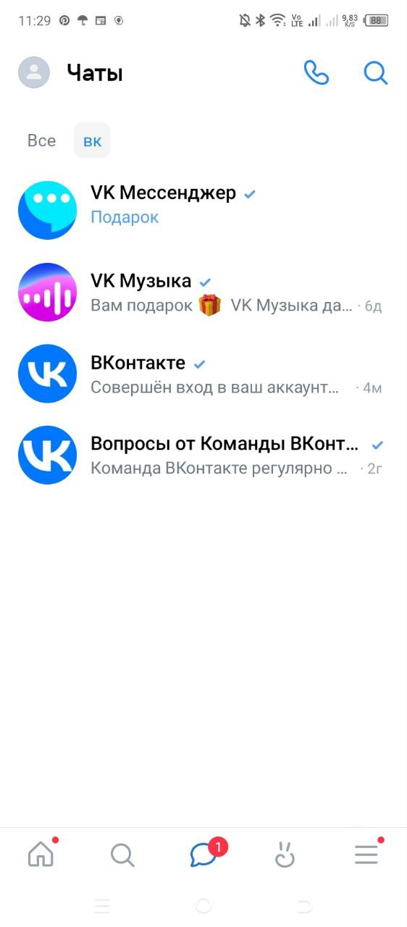
Рисунок 1 – Интерфейс мобильного приложения ВКонтакте

«Мессенджер Max» представляет собой специализированное кроссплатформенное программное обеспечение, функционирующее как независимый клиент для организации мгновенного обмена сообщениями в режиме реального времени. Продукт ориентирован на обеспечение защищенной передачи данных, оптимизацию работы с мультимедийными потоками и предоставление пользователю расширенных инструментов для структурирования и администрирования персонального коммуникационного пространства.
Преимущества:
Приложение использует оптимизированные сетевые протоколы для мгновенной доставки сообщений и поддержки сквозного статуса их прочтения в реальном времени.
Архитектура мессенджера поддерживает комплексную передачу различных типов медиаданных с возможностью их последующего редактирования и удаления на стороне всех участников диалога.
Реализована продвинутая система кастомизации и структурирования интерфейса, позволяющая пользователю осуществлять сортировку чатов по персональным папкам, а также выполнять закрепление приоритетных диалогов.
Клиентская часть предоставляет гибкие инструменты для полного администрирования истории переписки, включая функции локального или серверного удаления чатов без возможности восстановления.
Недостатки:
Функционирование мессенджера требует автономного развертывания и поддержки собственной серверной инфраструктуры и базы данных, что повышает затраты на масштабирование проекта.
Локальное хранение и кэширование тяжелых мультимедийных пакетов на мобильном устройстве может приводить к повышенному расходу аппаратных ресурсов и постоянной памяти смартфона. Пользовательский интерфейс мобильного приложения Max представлен на рисунке 2.
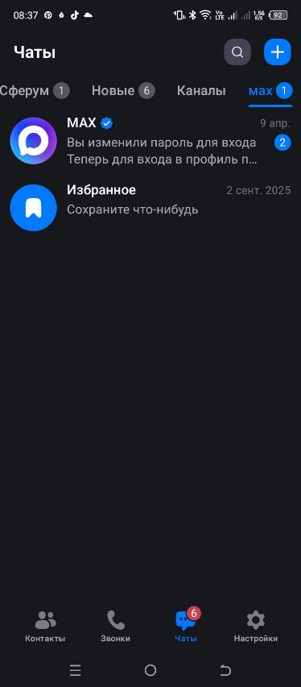
Рисунок 2 – Интерфейс мобильного приложения Макс

1.3 Требования, предъявляемые к разрабатываемой ИС

Требования к математическому обеспечению:
В основе разрабатываемого ПО должна лежать реляционная модель базы данных. Все таблицы должны находиться в третьей нормальной форме. Связи между таблицами должны быть вида: «один к одному», «один ко многим» или «многие ко многим». При проектировании используется метод «сущность – связь».
Требования к информационному обеспечению:
Данные в системе должны быть организованы в виде связанных таблиц. Хранение и доступ к данным осуществляется с применением реляционных СУБД. Информационный обмен между компонентами системы осуществляется по технологии клиент–сервер. Обеспечить возможность резервного копирования и восстановления данных.
Требования к лингвистическому обеспечению: клиентская часть реализована в виде нативного мобильного приложения на языке Java, а серверная логика и обмен данными обеспечиваются посредством серверных сценариев на языке PHP»
Взаимодействие пользователя и ПО осуществляется через интерфейс мобильного приложения.
Требования к программному обеспечению:
Система должна иметь следующее программное обеспечение:
- Сервер: ОС Linux/Windows Server 2019+, Node.js 18+ или .NET 8+, PostgreSQL 15+;
- Мобильное приложение: Android SDK 34+, Xcode 15+;
Требования к техническому обеспечению:
Для работоспособности системы необходимы следующие программные и технические средства:

Для сервера:
- Процессор Intel Xeon/AMD EPYC 4+ ядра;
- Оперативная память 16 ГБ и больше;
- SSD диск 500 ГБ и больше;
- Стабильное подключение к интернету 100 Мбит/с+.
- Для мобильных устройств пользователей:
- Смартфон Android 8.0+;
- Оперативная память 2 ГБ и больше;
- Интернет–соединение wifi/4G/5G;

1.4 Инфологическая модель предметной области

Информационно–логическая модель (ИЛМ) отображает данные предметной области в виде совокупности информационных объектов и связей между ними. Эта модель представляет данные, подлежащие хранению в базе данных.
Каждый зарегистрированный пользователь обладает уникальным идентификатором, учетными данными и расширенными атрибутами. Пользователь имеет возможность загружать несколько изображений. Дополнительно фиксируются параметры сетевой активности.
Каждый пользователь может индивидуально разграничить доступ к приглашениям, сообщениям и персональной стене, используя внешние ключи приватности.
Реализован функционал ведения микроблога. Каждый пост может содержать прикрепленные файлы.
Коммуникационное пространство разделено на Чаты, которые могут иметь различный тип, а также индивидуальное графическое оформление.

Связь между пользователями и чатами реализуется через транзитную таблицу. Это позволяет одному пользователю участвовать в неограниченном количестве чатов, а каждому чату — содержать множество участников.
Внутри групповых чатов участникам присваиваются дифференцированные права на основе сущности Роли.
В рамках одного чата может генерироваться множество Сообщений, но каждое сообщение строго инкапсулировано внутри одного конкретного чата и привязано к конкретному отправителю.
Каждое текстовое сообщение может сопровождаться бинарными данными. Для этого спроектирована подчиненная сущность Медиа_сообщения, позволяющая прикреплять к одному сообщению один или несколько файлов (изображения, аудио, документы) с указанием путей к ним и типов медиа. Инфологическая модель представлнна на рисунке 3.
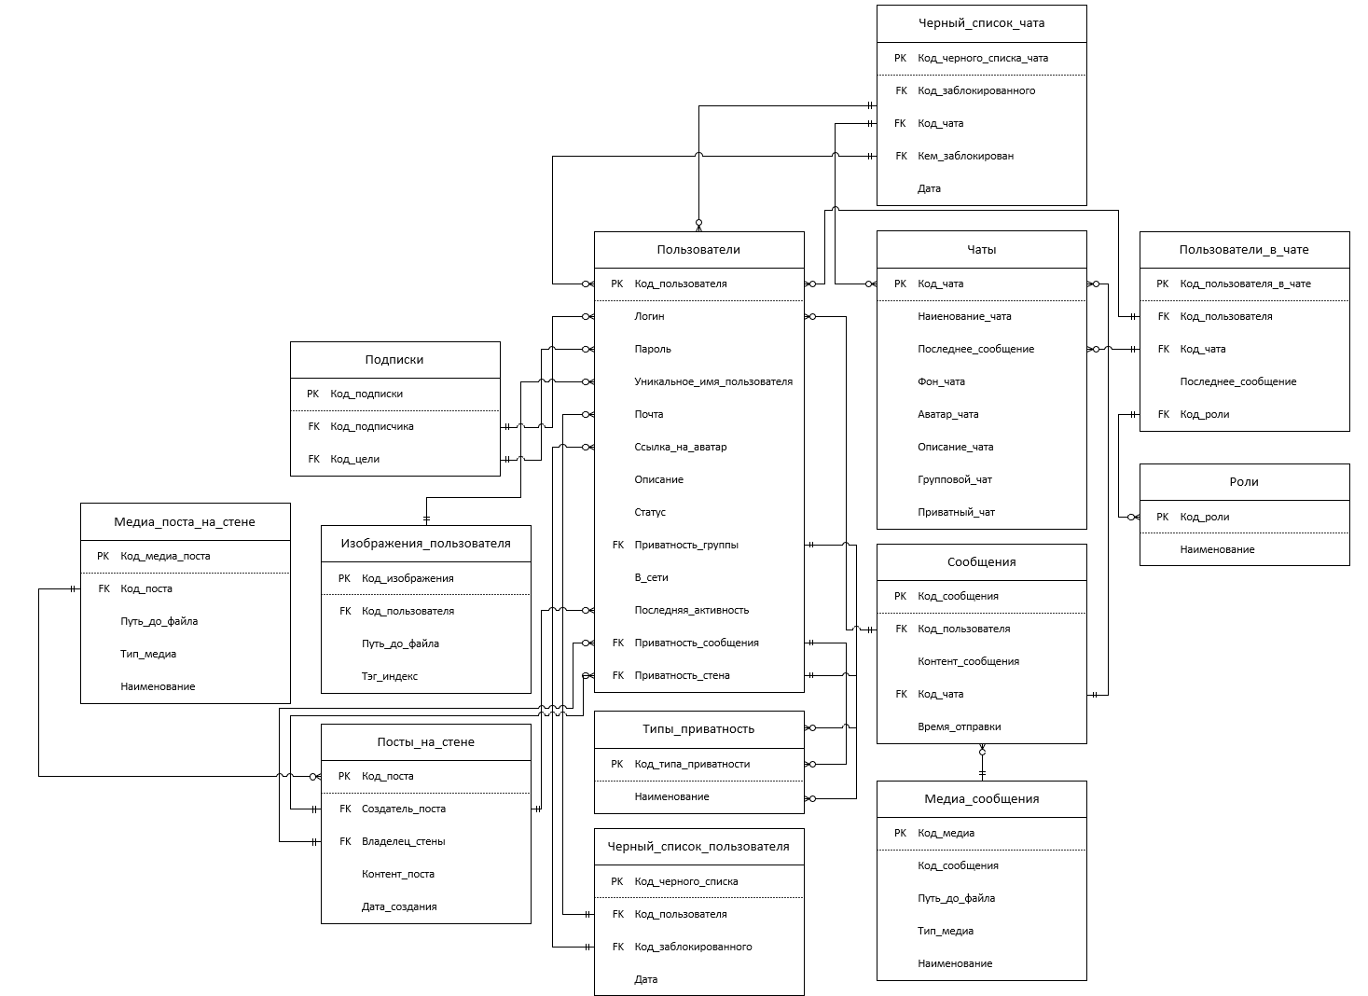
Рисунок 3 – Инфологическая модель

1.5 Модель предметной области в стандарте IDEF0

IDEF0 (Integrated Definition) — язык проектирования функциональных моделей, включает как сам язык моделирования, так и методологию для построения и интерпретации моделей. IDEF0 является одной из первых нотаций для моделирования бизнес–процессов, которая возникла в американской аэрокосмической промышленности в 1970–ых годах.
IDEF0 задумывался как способ отобразить процессы, процедуры и действия внутри организации. Как и большинство методов моделирования, главным элементом нотации является графический язык, созданный для передачи определенной информации. Нотация помогает понимать и анализировать процессы, определяет логику изменений, позволяет уточнить требования к проекту, а также поддерживает проектирование на уровне систем и задач по интеграции.
Контекстная диаграмма основного бизнес–процесса «Предоставление услуг обмена сообщениями» представлена на рисунке 4.
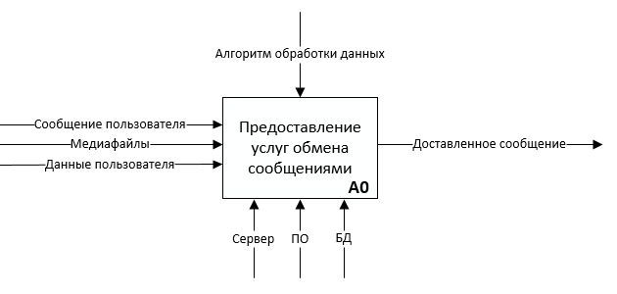
Риуснок 4 – Контекстная диаграмма
«Предоставление услуг обмена сообщениями»

Контекстная диаграмма дополнена таблицей «Характеристика объектов функциональной модели IDEF0 и представлена в таблице 1.

Таблица 1 – Характеристика объектов функциональной модели предметной области
Объект | Название | Определение | Описание
Функция | A–0: Предоставление услуга обмена сообщениями | Предоставление услуг обмена сообщениями | Основная функция мессенджера, обеспечивающая отправку и получение сообщений между пользователями. Для реализации функции необходимы серверы и клиентское приложение.
Вход | Сообщения пользователей | Сообщения, отправляемые пользователями | Содержит текстовые сообщения и медиафайлы которые необходимо передать.
Вход | Медиафайлы | Файлы, прикрепляемые к сообщениям | Включает изображения, видео и другие файлы, которые могут быть отправлены вместе с сообщениями.
Вход | Регистрация | Данные для создания учетной записи | Содержит имя пользователя, адрес электронной почты и пароль для регистрации нового пользователя.
Выход | Доставленные сообщения | Сообщения, успешно доставленные получателям | Содержит информацию о статусе доставки сообщения и его содержимом.
Контроль | Алгоритмы обработки данных | Документы, описывающие алгоритмы работы с данными | Описывает методы обработки входящих и исходящих сообщений для обеспечения корректной работы мессенджера.
Механизм | Серверы | Аппаратные средства для обработки запросов | Используются для хранения данных пользователей и обработки сообщений в реальном времени.
Механизм | Программное обеспечение | Программное обеспечение на устройствах пользователей | Интерфейс, через который пользователи взаимодействуют с мессенджером

На основе функциональной модели, была построена диаграмма декомпозиции. Диаграмма декомпозиции представлена на рисунке 5.
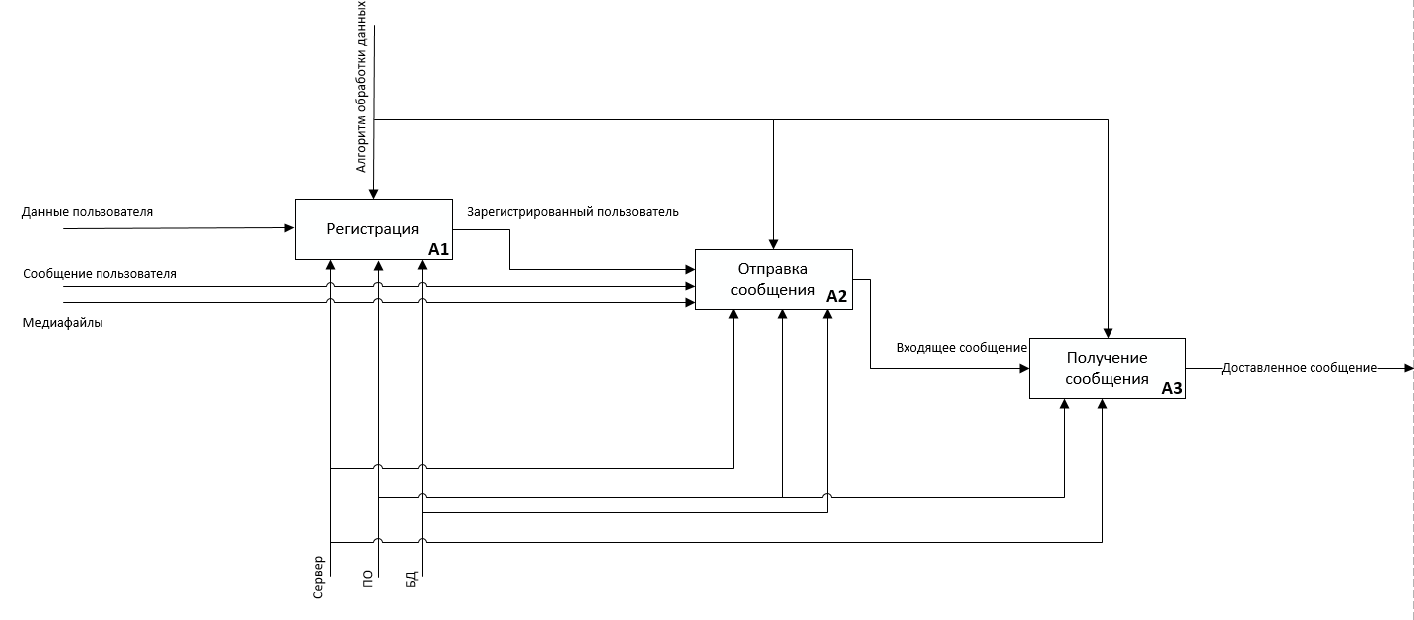
Рисунок 5 – Диаграмма декомпозиции

Диаграмма декомпозиции дополнена таблицей «Характеристика объектов декомпозиции модели IDEF0 и представлена в таблице 2.

Таблица 2 – Характеристика объектов декомпозиции модели IDEF0
Объект | Название | Определение | Описание
Функция A1: | Регистрация пользователя | Процесс создания новой учетной записи для пользователя | Функция, обеспечивающая регистрацию нового пользователя в системе мессенджера.
Функция A2: | Отправка сообщения | Процесс отправки сообщений от одного пользователя к другому | Функция, обеспечивающая передачу текстовых и медиа–сообщений между пользователями. Для реализации необходим доступ к интернету и серверу обмена сообщениями
Функция A3: | Получение сообщения | Процесс получения сообщений от других пользователей | Функция, обеспечивающая получение и отображение входящих сообщений в интерфейсе чата.

Продолжение таблицы 2
Вход А1 | Данные для регистрации | Информация, необходимая для создания учетной записи | Содержит имя пользователя, адрес электронной почты и пароль.
Вход А2 | Сообщение пользователя | Текстовое сообщение | Содержит текст сообщения
Вход А2 | Медиафайлы | медиафайл, который пользователь хочет отправить | Прикрепленные медиафайлы.
Вход А3 | Входящие сообщения | Сообщения, которые поступают от других пользователей | Содержит текстовые и медиа–сообщения от других пользователей.
Выход А1 | Зарегистрированный пользователь | Информация о новой учетной записи | Содержит данные о зарегистрированном пользователе.
Выход А2 | Входящие сообщения | Сообщения, которые поступают от других пользователей | Содержит текстовые и медиа–сообщения от других пользователей.
Выход А3 | Доставленное сообщение | Сообщения, отображаемые в интерфейсе чата | Содержит информацию о полученных сообщениях и их содержимом.
Контроль А1 | Алгоритм обработки данных | Процесс валидации и обработки входных данных | Проверяет корректность введенных данных (например, уникальность имени пользователя и формата email).
Контроль А2 | Алгоритм обработки данных | Процесс валидации и отправки сообщений | Проверяет корректность отправляемых данных (например, наличие получателя и формат сообщения).
Контроль А3 | Алгоритм обработки данных | Процесс обработки входящих сообщений | Проверяет корректность получаемых данных перед отображением их в интерфейсе чата.
Механизм А1 | Сервер | Устройство для хранения и обработки данных | Обеспечивает выполнение запросов на регистрацию и взаимодействие с базой данных.
Механизм А1 | Программное обеспечение | Программа, реализующая функции регистрации | Реализует логику регистрации и взаимодействует с сервером и базой данных.

1.6 Диаграмма DFD предметной области

Диаграммы потоков данных – используются для описания документооборота и обработки информации. Подобно IDEF0, DFD представляет моделируемую систему как сеть связанных между собой работ.
Главная цель DFD – показать, как каждая работа преобразует свои входные данные в выходные, а также выявить отношения между этими работами.
Непосредственно DFD нотация состоит из следующих элементов:
Процесс – функция или последовательность действий, которые нужно предпринять, чтобы данные были обработаны.
Внешние сущности – это любые объекты, которые не входят в саму систему, но являются для нее источником информации либо получателями какой–либо информации из системы после обработки данных. Это может быть человек, внешняя система, какие–либо носители информации и хранилища данных.
Хранилище данных – это внутреннее хранилище данных для процессов в системе. Поступившие данные перед обработкой и результат после обработки, а также промежуточные значения должны где–то храниться. Это и есть базы данных, таблицы или любой другой вариант организации и хранения данных.
Поток данных – нотации отображается в виде стрелок, которые показывают, какая информация входит, а какая исходит из того или иного блока на диаграмме.
Пользователь: тот, кто взаимодействует с системой.
Мессенджер: служит для обмена информацией между пользователем и системой.
Сервер: хранит и обрабатывает данные.
Контекстная диаграмма потоков данных представлена на рисунке 6.
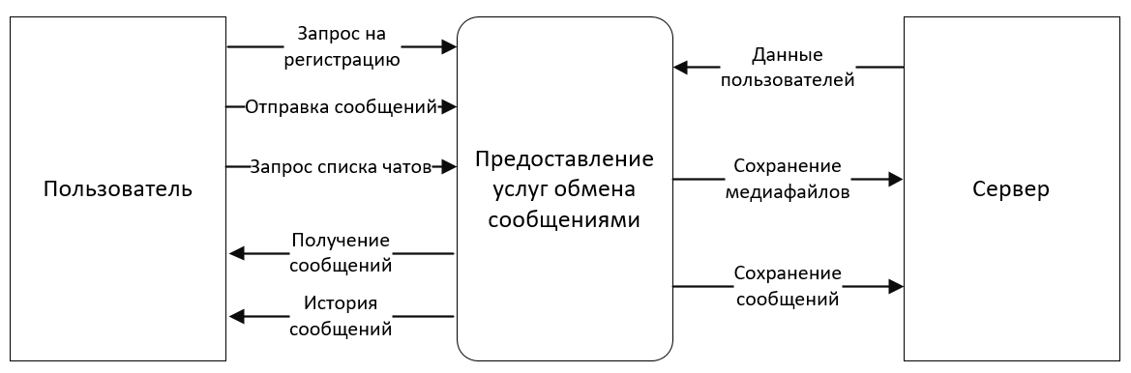
Рисунок 6 – контекстная диаграмма

Диаграмма декомпозиции потоков данных представлена на рисунке 7.
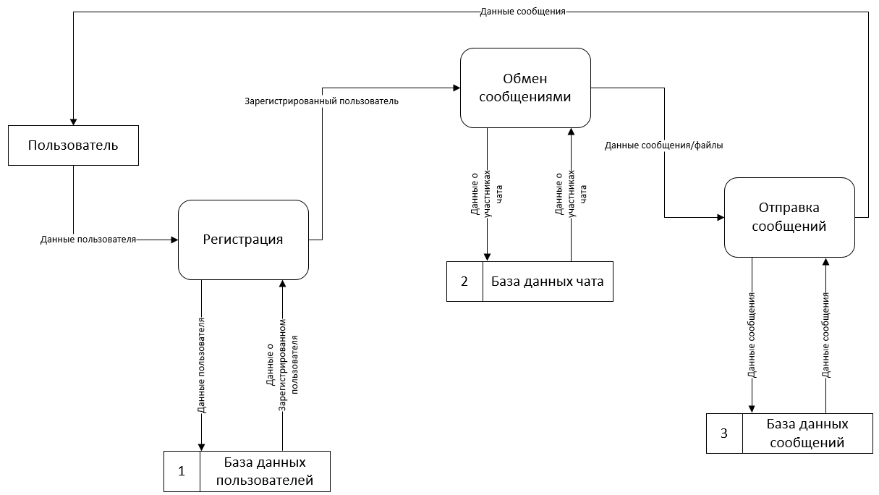
Рисунок 7 – Декомпозиция диаграммы потоков данных

1.7 Прототипирование интерфейса

Мобильное приложение – мессенджер, состоит из следующих страниц:
- Страница регистрации;
- Страница входа;
- Страница активных чатов пользователя;
- Страница профиля;
- Страница со списком пользователей;
- Страница настроек;
- Страница чата.
На этапе прототипирования была определена общая структура интерфейса и взаимосвязь между страницами.
Страница регистрации представляет собой форму, состоящую из полей ввода для адреса электронной почты, уникального имени пользователя, отображаемого имени, а также пароля и его подтверждения. Для завершения начального этапа регистрации предусмотрена кнопка отправки кода подтверждения на указанный электронный адрес. Также реализована возможность перехода к странице входа для пользователей, уже имеющих зарегистрированную учетную запись. Прототип страницы регистрации представлен на рисунке 8.
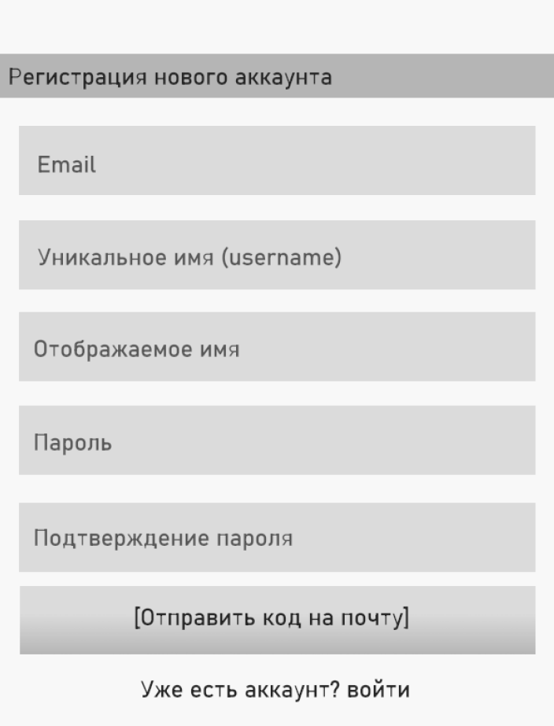
Рисунок 8 – Прототип страницы регистрации

Если пользователь уже имеет созданную учётную запись в приложении, он может войти в неё, воспользовавшись страницей входа. На ней расположены поля для ввода адреса электронной почты и пароля, а также кнопки входа в учётную запись и перехода к странице регистрации. Прототип страницы входа представлен на рисунке 9.
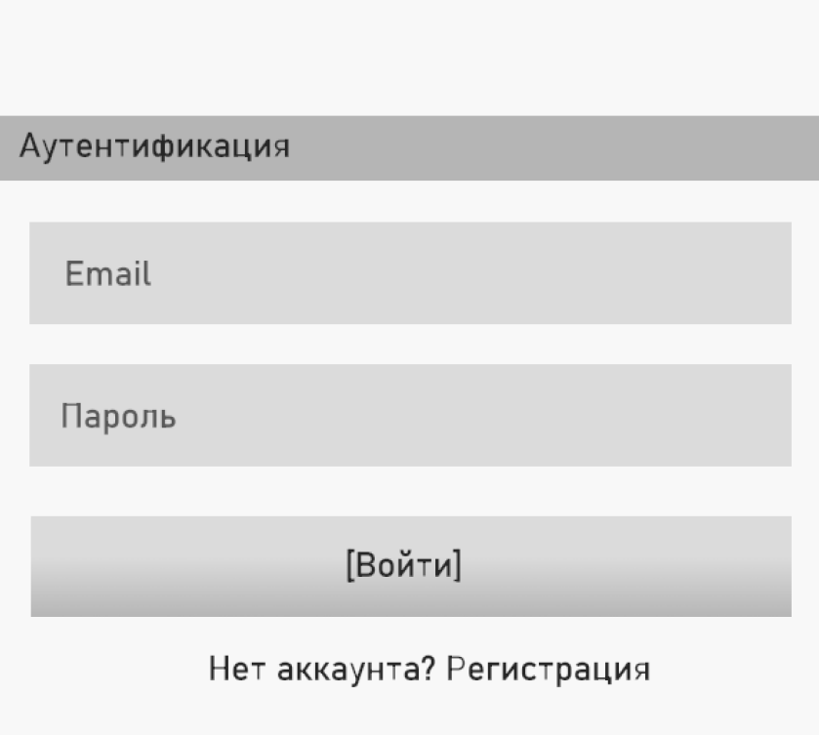
Рисунок 9 – Прототип страницы входа

Страница активных чатов предназначена для отображения списка всех диалогов, в которых участвует пользователь. Каждый чат визуально представлен аватаром собеседника или группы, именем участника (или названием чата), фрагментом последнего сообщения и временем его отправки, что обеспечивает быстрый поиск и переход к нужному диалогу. В верхней части экрана расположена строка поиска для нахождения чатов по имени, а также кнопка фильтрации диалогов по заранее распределенным папкам. Прототип страницы активных чатов пользователя представлен на рисунке 10.
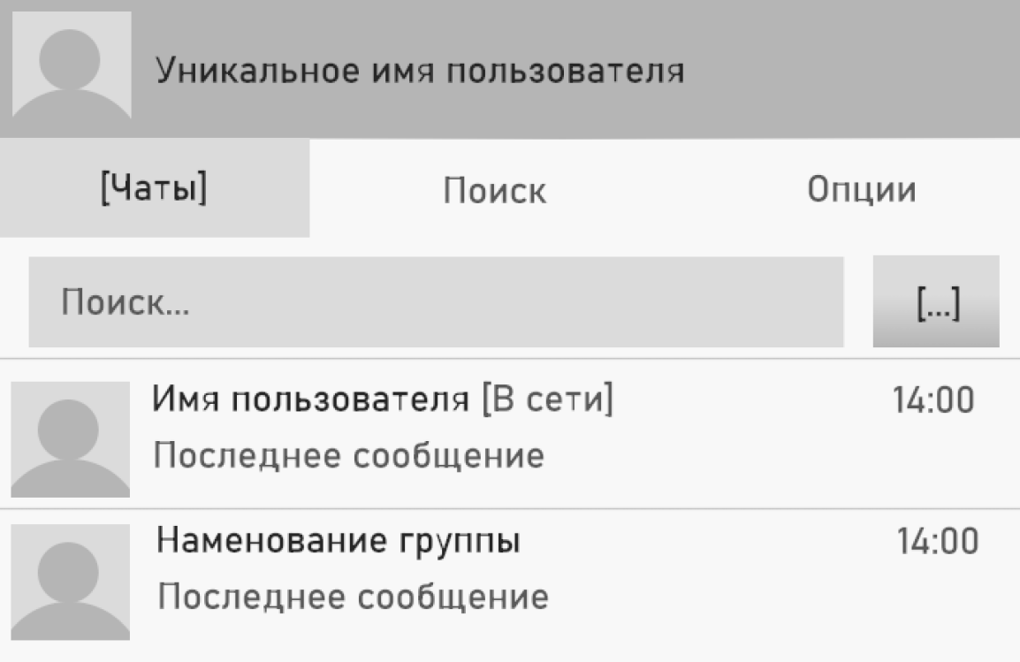
Рисунок 10 – Прототип страницы активных чатов пользователя

Страница профиля пользователя предназначена для просмотра информации о любом участнике системы. Интерфейс включает в себя отображение баннера, аватара, имени пользователя, уникального идентификатора (username) и статуса. На странице реализованы инструменты социального взаимодействия: кнопки для отправки сообщений, оформления подписки и добавления пользователя в черный список. Также отображается статистика подписчиков и подписок. Основная область страницы содержит расширенную информацию о пользователе: блок «Обо мне», плейлист с музыкой и стену для публикации записей с полем ввода текста. В нижней части реализована лента публикаций пользователя, отображающая аватары авторов, даты и текст записей. Прототип страницы профиля представлен на рисунке 11.
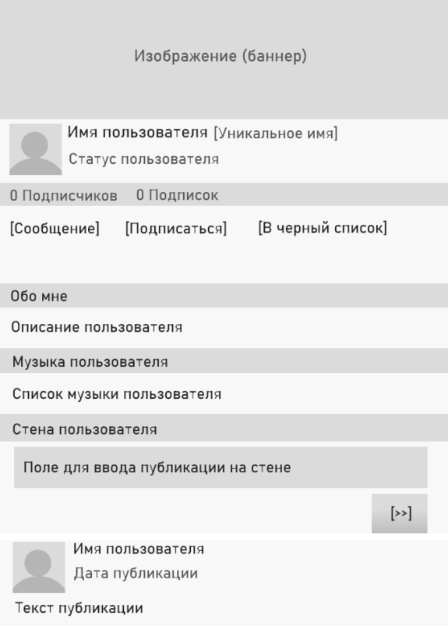
Рисунок 11 – Прототип страницы профиля

Страница списка пользователей представляет собой интерактивный каталог, предназначенный для поиска всех зарегистрированных в приложении пользователей по их именам. Каждый элемент списка содержит аватар пользователя, отображаемое имя, текущий статус и индикатор сетевой активности (статус «в сети» или «не в сети»). Интерфейс позволяет перейти в профиль интересующего участника или инициировать с ним новый диалог. Помимо каталога пользователей, предусмотрена возможность переключения на раздел публичных групп. В верхней части страницы, рядом со строкой поиска, отображается количество активных пользователей в системе, а также размещена кнопка для создания нового группового чата. Прототип страницы списка пользователей представлен на рисунке 12.
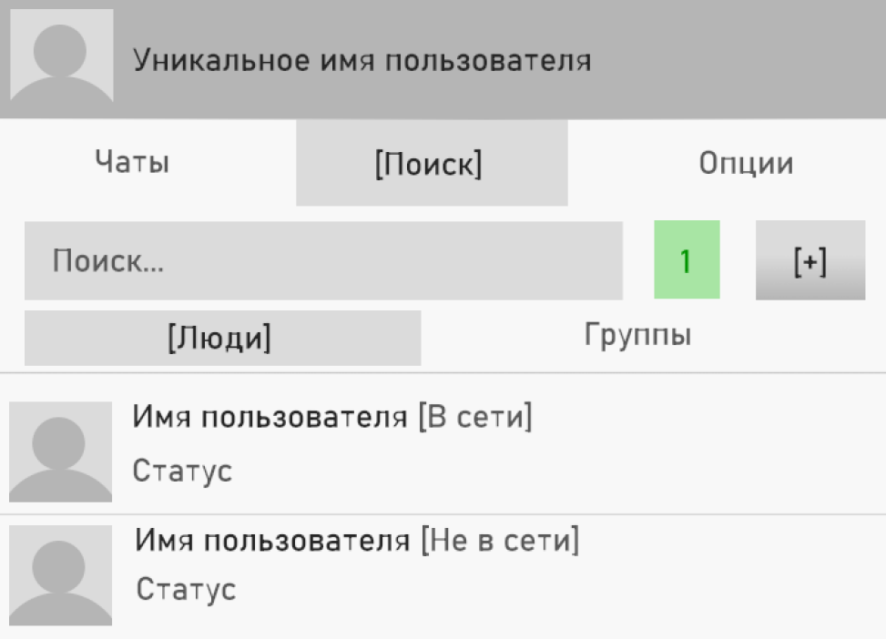
Рисунок 12 – Прототип страницы списка пользователей

Страница настроек предназначена для управления учетной записью и конфиденциальностью пользователя. В разделе «Мой аккаунт» отображается текущий аватар и имя пользователя, а также предусмотрена кнопка для перехода к редактированию профиля. Блок «Приватность» позволяет настраивать ограничения для добавления в группы, отправки сообщений и публикации записей на стене, выбирая подходящий тип приватности для каждого параметра. Также на странице реализованы инструменты для настройки папок чатов и управления текущим аккаунтом, включая опцию выхода из системы. Прототип страницы настроек представлен на рисунке 13.
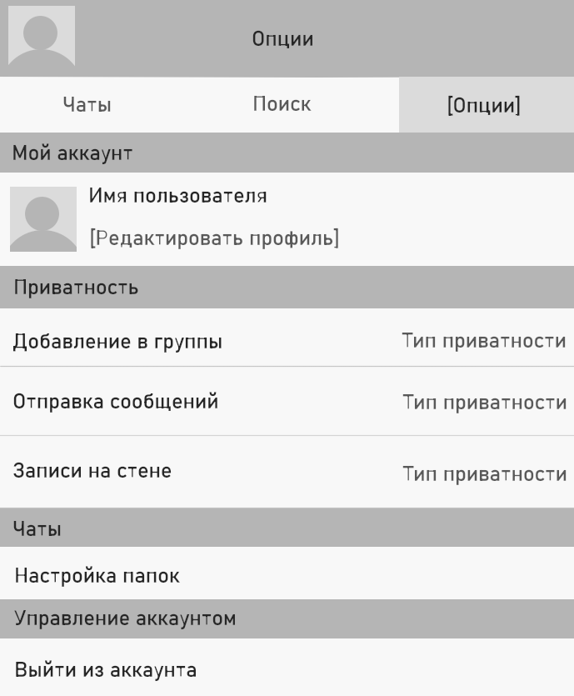
Рисунок 13 – Прототип страницы настроек

Страница чата предназначена для обмена сообщениями в рамках выбранного диалога. Сообщения представлены в виде панелей, включающих имя отправителя, время и дату отправки, а также сам текст сообщения. В случае ответа на конкретное сообщение реализовано отображение цитируемого фрагмента; также предусмотрена область для медиафайлов. В нижней части экрана находится поле ввода текста, совмещенное с инструментами для добавления файлов и отправки. В верхней панели расположены: кнопка возврата к списку чатов, меню настроек и информация о собеседнике. Прототип интерфейса представлен на рисунке 14.
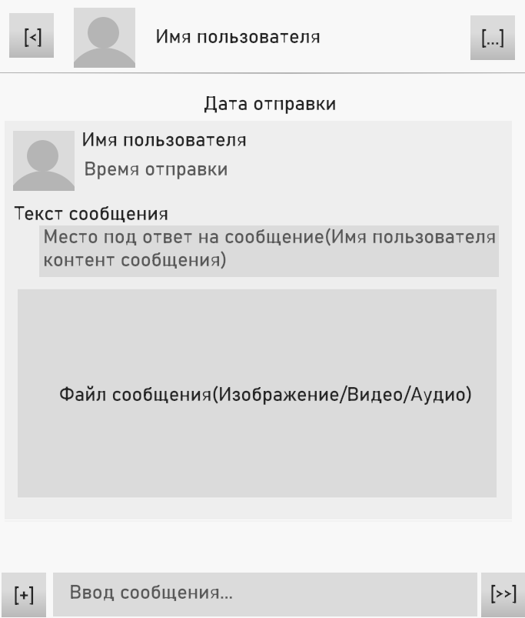
Рисунок 14 – Прототип страницы чата

2. Практическая часть

Обзор инструментальных средств для разработки ИС

При разработке мобильного приложения мессенджера могут использоваться различные инструментальные средства, поддерживающие мобильную платформу Android и ориентированные на создание клиент–серверных приложений.
В качестве основной среды разработки клиентской части рассматриваются три решения: Android Studio, Visual Studio Code и IntelliJ IDEA. Android Studio представляет собой полнофункциональную интегрированную среду разработки, включающую визуальный дизайнер интерфейсов, отладчик, средства профилирования производительности, встроенный эмулятор и глубокую интеграцию с системой сборки Gradle, что делает её наиболее удобным инструментом для создания сложных Android–проектов. Visual Studio Code является лёгким кроссплатформенным редактором кода с поддержкой расширений и встроенным отладчиком, однако для полноценной разработки под Android требует сложной дополнительной настройки сторонних плагинов и не предоставляет специализированного визуального дизайнера форм. IntelliJ IDEA представляет собой мощную кроссплатформенную IDE от JetBrains с поддержкой Java–разработки, но её бесплатная версия имеет ограниченный функционал для мобильного программирования, а коммерческая версия обычно применяется в более широких корпоративных проектах. В рамках данного проекта в качестве основной IDE выбрана среда Android Studio.
Для создания клиентской части мобильного приложения обычно используются языки программирования Java и Kotlin. Язык Java обеспечивает высокую переносимость кода, строгую типизацию, автоматическое управление памятью и огромную экосистему готовых библиотек, что гарантирует стабильность выполнения бизнес–логики и многопоточную обработку данных в фоновых процессах. Kotlin является более современным языком программирования, предлагающим лаконичный синтаксис и встроенную безопасность от Null Pointer Exception, однако Java остается классическим, надежным и широко документированным инструментом, обеспечивающим полную совместимость со старыми компонентами Android SDK. В рамках данного проекта в качестве основного языка программирования клиентской части выбран Java.
Для организации сетевого взаимодействия мобильного клиента с серверной частью могут применяться такие инструменты, как стандартный HttpURLConnection, библиотека Volley или фреймворк Retrofit 2. Стандартные средства Java требуют написания большого количества шаблонного кода для обработки потоков данных и разбора заголовков. Библиотека Volley от Google удобна для быстрой загрузки изображений и небольших запросов, но сложна в конфигурировании для комплексных архитектур REST API. Библиотека Retrofit 2 представляет собой современный типобезопасный HTTP–клиент, который автоматически преобразует API–интерфейсы в вызываемые Java–объекты, самостоятельно выполняет десериализацию JSON–пакетов и эффективно управляет асинхронными сетевыми потоками. Для реализации сетевых запросов в проекте выбрана библиотека Retrofit 2.
Серверная часть информационной системы может быть реализована на различных языках программирования, таких как PHP, Node.js или Python. Node.js и Python предоставляют высокую производительность, но требуют развертывания сложных серверных сред выполнения. Язык PHP является классическим серверным скриптовым языком, обладающим высокой скоростью интерпретации сценариев, кроссплатформенностью и встроенной поддержкой сетевых протоколов, что делает его оптимальным решением для быстрого создания серверной логики REST API. В качестве веб–сервера могут использоваться Apache или Nginx. Веб–сервер Apache обеспечивает высокую отказоустойчивость, модульную архитектуру и гибкость конфигурирования через файлы локальных настроек, стабильно распределяя входящие HTTP–запросы и передавая их PHP–интерпретатору. В рамках проекта используется связка PHP и веб–сервера Apache.
Для работы с данными на сервере могут использоваться различные системы управления базами данных: Microsoft SQL Server, PostgreSQL или MySQL. В проекте применяется Microsoft SQL Server, обеспечивающий высокую транзакционную надежность (ACID), поддержку сложных реляционных связей, ссылочную целостность данных и развитые средства администрирования. Для доступа к данным и связи серверного кода на PHP с объектной моделью СУБД используется технология PDO (PHP Data Objects). PDO представляет собой расширение PHP, предоставляющее единый программный интерфейс для взаимодействия с СУБД, а также встроенную защиту от уязвимостей класса SQL–инъекций за счет поддержки подготовленных выражений.

Обоснование и выбор программного обеспечения для разработки ИС

Для разработки приложения была выбрана среда Android Studio, язык программирования Java, библиотека Retrofit 2, язык серверной части PHP, веб–сервер Apache и СУБД Microsoft SQL Server с расширением PDO. Этот выбор обусловлен их тесной интеграцией, мощными возможностями и соответствием требованиям проекта. Такой стек технологий позволяет достичь оптимального баланса между производительностью, удобством разработки и качеством конечного продукта. Кроме того, он зарекомендовал себя как надежное решение при создании сложных клиент–серверных мобильных приложений.

Среда Android Studio была выбрана благодаря следующим преимуществам: Полная поддержка Android SDK и языка Java; Удобные инструменты разработки: визуальный редактор интерфейса, отладчик, средства профилирования ресурсов Android Profiler; Встроенный контроль версий. Благодаря интуитивному интерфейсу и большому количеству встроенных функций, Android Studio значительно ускоряет процесс разработки и упрощает поддержку проекта. Эти возможности делают Android Studio идеальной средой для создания мобильных приложений.
Выбор нативного стека и языка Java в качестве основного был обусловлен следующими преимуществами: Полная совместимость с Android SDK; Отказ от кроссплатформенной платформы Xamarin из–за прекращения её поддержки корпорацией Microsoft и сложностей с обновлением библиотек под актуальные версии Android SDK 34+; Высокая производительность нативной базы, позволяющая эффективно распределять задачи, обрабатывать сообщения и кэшировать медиафайлы в фоновом режиме. Благодаря отсутствию промежуточных слоев абстракции, Java значительно ускоряет отклик интерфейса и исключает проблемы с совместимостью системных API. Эти возможности делают Java отличным выбором для реализации стабильной бизнес–логики мессенджера.
Библиотека Retrofit 2 была выбрана для организации сетевого взаимодействия благодаря следующим преимуществам: Значительное сокращение объема шаблонного кода для обработки HTTP–запросов; Полная автоматизация десериализации входящих JSON–ответных пакетов от PHP–сервера в строго типизированные объекты Java; Быстрая асинхронная отправка данных без блокировки основного графического потока приложения. Благодаря выносу сетевых эндпоинтов в отдельный интерфейс, Retrofit 2 значительно упрощает архитектуру клиентской части и повышает скорость обмена данными. Эти возможности делают данную библиотеку оптимальным инструментом для реализации обмена сообщениями в реальном времени.
Язык PHP и веб–сервер Apache были выбраны благодаря следующим преимуществам: Высокая гибкость серверной части и возможность создания «легковесного» бэкенда, не требующего больших аппаратных ресурсов; Высокая скорость развертывания REST API для приема, обработки и маршрутизации входящих сообщений; Простота администрирования, надежность окружения и стабильность при обработке HTTP–запросов от мобильных клиентов. Благодаря минимальным требованиям к серверной инфраструктуре, связка PHP и Apache существенно ускоряет процессы разработки, отладки и тестирования серверных сценариев. Эти возможности делают их надежной основой для бэкенда мобильного мессенджера.
СУБД MS SQL Server и расширение PDO были выбраны благодаря следующим преимуществам: Высокая транзакционная надежность и обеспечение жесткой ссылочной целостности данных чатов, подписок и профилей; Гарантированная безопасность за счет поддержки подготовленных выражений (Prepared Statements), полностью защищающих базу данных от SQL–инъекций; Высокая скорость выборки информации при чтении объемных реляционных таблиц с историей переписок и медиа–вложений. Благодаря развитым механизмам индексации, MS SQL Server обеспечивает минимальное время отклика базы данных под нагрузкой. Эти возможности делают данную связку идеальным решением для постоянного и защищенного хранения данных предметной области.

Описание логики функционирования ПО

Для обеспечения работы мессенджера была спроектирована реляционная база данных в MS SQL Server, состоящая из восемнадцати логически связанных таблиц. Такая структура обеспечивает целостность данных и нормализацию. На рисунке 15 представлена даталогическая модель базы данных мобильного приложения мессенджер.

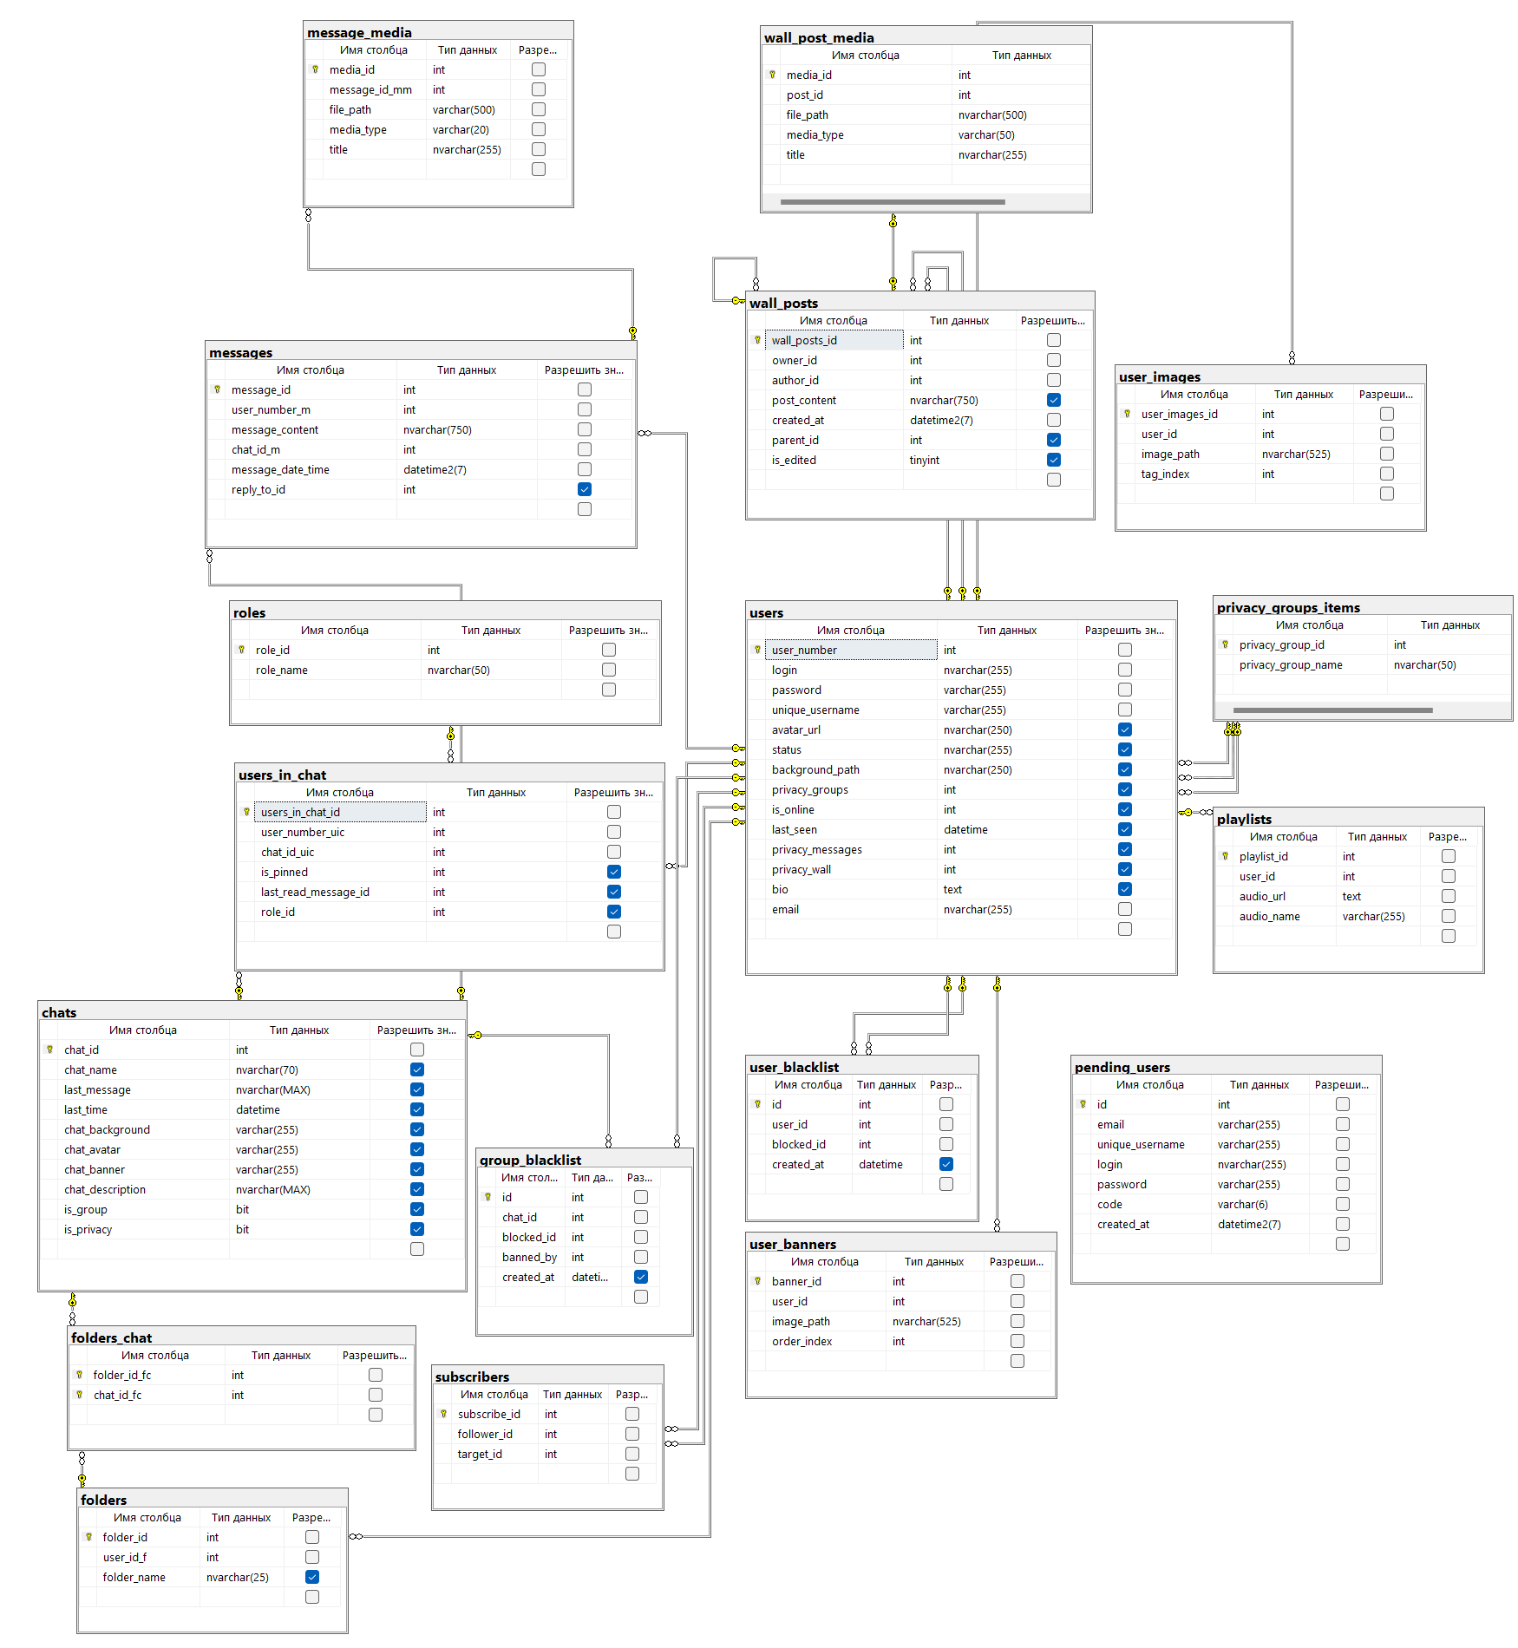
Рисунок 15 – Даталогическая модель базы данных мессенджера

Для управления доступом и идентификации участников в системе спроектирована таблица users. Она является центральным узлом аутентификации. Данные таблицы «users» представлены на рисунке 16.

Рисунок 16 – Данные таблицы users

Таблица 3 – Описание структуры «users»
Поле | Тип данных | Описание
user_number | int | Уникальный идентификатор пользователя (PK, автоинкремент)
unique_ username | varchar(255) | Уникальное имя пользователя для входа и поиска
password | varchar(255) | Хеш пароля
login | nvarchar(255) | Отображаемое имя в чатах и профилях
avatar_url | nvarchar(255) | Путь к аватару пользователя
status | nvarchar(255) | Текущий статус
background_path | nvarchar(250) | Путь до фонового изображения в профиле пользователя
privacy_groups | int | Внешний ключ, ссылающийся на уникальный идентификатор параметров приватности, для определенния приглашений в групповые чаты
is_online | int | Параметр активности пользователя в системе
privacy_messages | int | Внешний ключ, ссылающийся на уникальный идентификатор параметров приватности, для определенния отправки сообщений
privacy_wall | int | Внешний ключ, ссылающийся на уникальный идентификатор параметров приватности, для определенния написания постов на стене пользователя
bio | text | Личная информация пользователя
email | nvarchar(255) | Электронная почта пользователя

Сущность chats предназначена для логической группировки сообщений. Данные таблицы «Chats» представлены на рисунке 17.
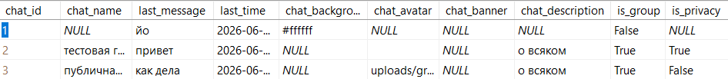
Рисунок 17 – Данные таблицы chats

Таблица 4 – Описание структуры «chats»
Поле | Тип данных | Описание
chat_id | int | Уникальный идентификатор чата (PK, автоинкремент)
chat_name | nvarchar(100) | Название чата
last_message | nvarchar(MAX) | Последнее отправленное сообщение в чат
last_time | datetime | Последнее время отправки сообщения в чат
chat_background | varchar(255) | Путь до фонового изображения в чате
chat_avatar | varchar(255) | Путь к аватару чата
chat_banner | varchar(255) | Путь до банера чата
chat_description | nvarchar(MAX) | Описание чата
is_group | bit | Параметр определяющий, является ли чат групповым
is_privacy | bit | Параметр определяющий, является ли чат приватным

Поскольку мессенджер предполагает участие одного пользователя в нескольких беседах, реализована классическая связь типа «многие–ко–многим». Для этого используется промежуточная таблица users_in_chat. Данные таблицы «users_in_chat» представлена на рисунке 18.
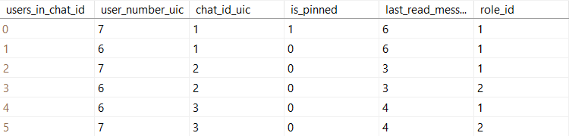
Рисунок 18 – Данные таблицы users_in_chat

Таблица 5 – Описание структуры «users_in_chat»
Поле | Тип | Описание
user_number_uic | int | ID пользователя
chat_id_uic | int | ID чата
is_pinned | int | Закреплен ли чат у пользователя
last_read_message_id | int | Внешний ключ ссылающийся на уникальный идентификатор сообщения, определяя последнее прочитанное сообщение
role_id | int | Внешний ключ ссылающийся на уникальный идентификатор роли, определяя роль пользователя в чате
Основной объем транзакций в системе приходится на таблицу messages. Она хранит историю сообщений, фиксируя не только текстовый контент, но и точное время отправкия, а также привязку к отправителю и конкретному чату. Данные таблицы messages представленны на рисунке 19.
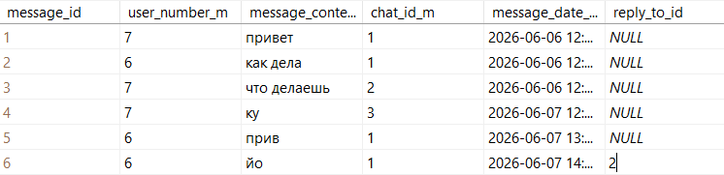
Рисунок 19 – Данные таблицы messages

Таблица 6 – Описание структуры «messages»
Поле | Тип данных | Описание
message_id | int | Уникальный ID сообщения
user_number_m | int | ID отправителя
chat_id_m | int | ID чата
message_content | nvarchar(720) | Текст сообщения
message_date_time | datetime2(7) | Дата и время отправки
reply_to_id | int | Параметр определяющий, на какое сообщение ответил пользователь

Для разграничения прав доступа участников внутри групповых чатов спроектирован системный справочник roles. Он содержит перечень доступных уровней модерации. Данные таблицы roles представленны на рисунке 20.
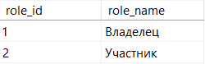
Рисунок 20 – Данные таблицы roles

Таблица 7 – Описание структуры «roles»
Поле | Тип данных | Описание
role_id | int | Уникальный идентификатор роли
role_name | nvarchar(50) | Наименование роли

С целью поддержки обмена мультимедийным контентом разработана подчиненная таблица message_media. Она связывает загружаемые файлы со стандартными текстовыми сообщениями. Данные таблицы message_media представленны на рисунке 21.
Рисунок 21 – Данные таблицы message_media

Таблица 8 – Описание структуры «message_media»
Поле | Тип данных | Описание
media_id | int | Уникальный идентификатор медиафайла
message_id_mm | int | Внешний ключ, привязывающий файл к конкретному отправленному сообщению
file_path | int | Путь к физическому размещению файла в хранилище
media_type | nvarchar(720) | Тид данных
title | datetime2(7) | Исходное имя файла

Для реализации встроенного функционала персональных блогов пользователей спроектирована сущность wall_post. Она отвечает за хранение записей на личных стенах профилей. Данные таблицы wall_post представленны на рисунке 22.
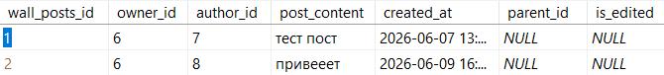
Рисунок 22 – Данные таблицы wall_post

Таблица 9 – Описание структуры «wall_post»
Поле | Тип данных | Описание
wall_posts_id | int | Уникальный идентификатор публикации на стене
owner_id | int | Внешний ключ, идентификатор пользователя–владельца стены

Продолжение таблицы 9
author_id | int | Внешний ключ, идентификатор пользователя, опубликовавшего запись
post_content | nvarchar(720) | Текстовое содержимое публикации
created_at | datetime2(7) | Дата и время отправки
parent_id | int | Идентификатор родительского поста

Организация прикрепления изображений и документов к записям микроблога осуществляется посредством связующей таблицы wall_post_media. Данные таблицы wall_post_media представленны на рисунке 23.
Рисунок 23 – Данные таблицы wall_post_media

Таблица 10 – Описание структуры «wall_post_media»
Поле | Тип данных | Описание
media_id | int | Уникальный идентификатор медиа–вложения поста
post_id | int | Внешний ключ, привязывающий файл к конкретной публикации на стене
file_path | int | Путь к файлу изображения или документа
media_type | nvarchar(720) | Тип данных
title | nvarchar(720) | Отображаемое название

Для храненя изображений, которые пользователь добавил в свое описание была реализованна таблица user_images. С ее помощью изображения получают свой индекс, что позволяет пользователю удобно определять порядок и положение для изображений. Данные таблицы user_images представленны на рисунке 24.
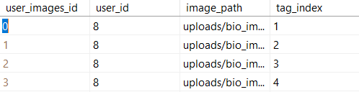
Рисунок 24 – Данные таблицы user_images
Таблица 11 – Описание структуры «user_images»
Поле | Тип данных | Описание
user_images_id | int | Уникальный идентификатор загруженного изображения
user_id | int | ID отправителя
image_path | nvarchar(525) | ID чата
tag_index | int | Текст сообщения

Для централизованного управления политиками конфиденциальности и ограничения доступа к персональным блогам, сообщениям и приглашениям в групповые чаты разработан системный справочник параметров privacy_groups_items. Данные таблицы privacy_groups_items представленны на рисунке 25.
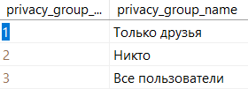
Рисунок 25 – Данные таблицы privacy_groups_items

Таблица 12 – Описание структуры «privacy_groups_items»
Поле | Тип данных | Описание
privacy_group_id | int | Уникальный идентификатор правила приватности
privacy_group_name | nvarchar(50) | Наименование уровня приватности

В мессенджер интегрирована подсистема прослушивания сохраненных аудиозаписей, оперирующая данными из сущности playlist. Данные таблицы playlist представленны на рисунке 26.
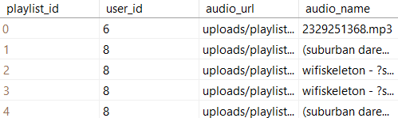
Рисунок 26 – Данные из таблицы playlist
Таблица 13 – Описание структуры «playlist»
Поле | Тип данных | Описание
playlist_id | int | Уникальный идентификатор аудиозаписи в плейлисте
user_id | int | Внешний ключ, привязывающий композицию к личному списку пользователя
audio_url | text | Прямая ссылка для воспроизведения аудиофайла
audio_name | varchar(255) | Название музыкального трека

Безопасность процедуры регистрации и верификации новых учетных записей через почтовые сервисы обеспечивается временным кэшированием данных в таблице pending_users. Данные таблицы pending_users представленны на рисунке 27.
Рисунок 27 – Данные из таблицы pending_users

Таблица 14 – Описание структуры «pending_users»
Поле | Тип данных | Описание
id | int | Первичный ключ, идентификатор временной сессии регистрации
email | varchar(255) | Электронный адрес, указанный пользователем при регистрации
unique_username | varchar(255) | Зарезервированный уникальный буквенно–цифровой никнейм
login | nvarchar(255) | Отображаемое имя
password | varchar(255) | Хэш–значение созданного пароля пользователя
code | varchar(6) | Временный 6–значный одноразовый проверочный код подтверждения из Email
created_at | datetime2(7) | Время отправки кода

Реализация механизмов защиты от нежелательного контента и персонального спама базируется на таблице user_blacklist, изолирующей пользователей на глобальном уровне. Данные таблицы user_blacklist представленны на рисунке 28.
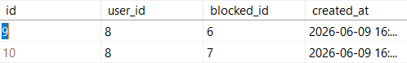
Рисунок 28 – Данные таблицы user_blacklist

Таблица 15 – Описание структуры «user_blacklist»
Поле | Тип данных | Описание
id | int | Уникальный идентификатор записи блокировки
user_id | int | Внешний ключ, идентификатор инициатора блокировки
blocked_id | int | Внешний ключ, идентификатор заблокированного пользователя
created_at | datetime | Дата и время внесения учетной записи в черный список

Для графического оформления верхней шапки личного профиля используется сущность user_banners, управляющая фоновыми изображениями. Данные таблицы user_banners представленны на рисунке 29.
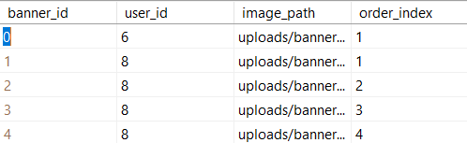
Рисунок 29 – Данные из таблицы user_banners

Таблица 16 – Описание структуры «user_banners»
Поле | Тип данных | Описание
banner_id | int | Уникальный идентификатор фонового баннера
user_id | int | Внешний ключ, связывающий баннер со страницей конкретного пользователя
image_path | nvarchar(525) | Путь к файлу фонового изображения
order_index | int | Порядковый номер отображения баннера в интерфейсе карусели

Управление социальными графами, односторонними и взаимными подписками на обновления пользователей агрегируется внутри сущности subscribers. Данные таблицы subscribers представленны на рисунке 30.
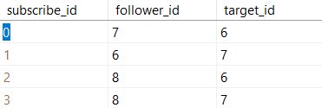
Рисунок 30 – Данные из таблицы subscribers

Таблица 17 – Описание структуры «subscribers»
Поле | Тип данных | Описание
subscribe_id | int | Уникальный идентификатор социальной подписки
follower_id | int | Внешний ключ, ID пользователя, который подписывается
target_id | int | Внешний ключ, ID целевого пользователя, на которого подписываются

Уникальная функциональная особенность мессенджера по структурированию личного рабочего реализована через сущность folders, организующую группировку чатов. Данные таблицы folders представленны на рисунке 31.
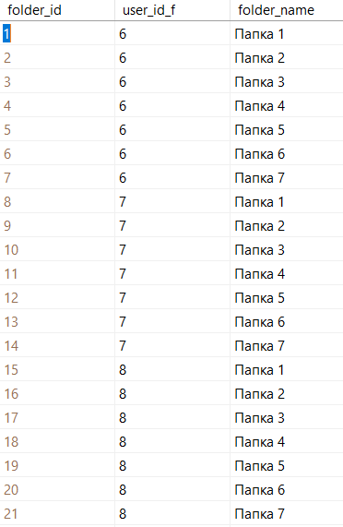
Рисунок 31 – Данные из таблицы folders
Таблица 18 – Описание структуры «folders»
Поле | Тип данных | Описание
folder_id | int | Уникальный идентификатор пользовательской папки чатов
user_id_f | int | Внешний ключ, привязывающий созданную папку к конкретному пользователю
folder_name | nvarchar(25) | Пользовательское текстовое название папки чатов

Для осуществления модерации непосредственно внутри отдельных групповых бесед применяется таблица ограничений group_blacklist. Данные таблицы folders представленны на рисунке 32.
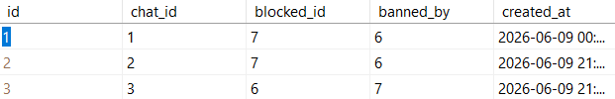
Рисунок 32 – Данные из таблицы group_blacklist

Таблица 19 – Описание структуры «group_blacklist»
Поле | Тип данных | Описание
id | int | Уникальный идентификатор блокировки внутри группы
chat_id | int | Внешний ключ, указывающий на чат, в котором действует ограничение
blocked_id | int | Внешний ключ, определяющий нарушителя, лишенного права отправки сообщений
banned_by | int | Внешний ключ, фиксирующий администратора, применившего санкцию
created_at | datetime | Время и дата наложения локального ограничения

В спроектированной базе данных реализованы механизмы обеспечения ссылочной целостности через систему внешних ключей и каскадных связей. Это гарантирует автоматическую очистку зависимых записей. Логическая схема связей построена таким образом, что любое действие пользователя (отправка сообщения, вступление в группу) проходит верификацию на уровне СУБД, что минимизирует риск возникновения ошибок в PHP–скриптах серверной части.

Реализация интерфейса ПО

На этапе проектирования был разработан логотип мобильного приложения мессенджер. Логотип представлен на рисунке 33.

Рисунок 33 – Логотип приложения

При разработке интерфейса была использована единая цветовая палитра, обеспечивающая визуальную целостность и удобство восприятия информации. Подбор цветов осуществлялся с функционального назначения в интерфейсе.

Таблица 20 – Цветовая схема
Основной фон | Дополнительный фон | Акцент внимания
HEX (#FFFFFF) | HEX (#D1D9E6) | HEX (#0000FF)

Интерфейс мобильного приложения разработан с использованием нативного подхода в среде Android Studio на языке программирования Java, при этом структура макетов реализована посредством декларативной разметки XML. Дизайн–концепция приложения основана на принципах минимализма и функциональной чистоты, ориентированных на удобство восприятия информации. Цветовая палитра выдержана в нейтральных светлых тонах, что снижает нагрузку на зрение пользователя и позволяет сфокусироваться на контенте. В качестве основного шрифта для отображения всех текстовых элементов интерфейса выбран Verdana, обеспечивающий высокую читабельность и четкость символов в различных экранных разрешениях. Параметры оформления вынесены в файлы ресурсов themes.xml и drawable для унификации отображения на различных экранах.
Функционал аутентификации реализован посредством формы авторизации, в которой пользователю необходимо заполнить поля «Email» и «Пароль». Проверка введенных данных осуществляется на стороне сервера, после чего происходит авторизация и переход к основному интерфейсу приложения. Форма также предоставляет дополнительные инструменты: кнопки для перехода к процессу регистрации при отсутствии учетной записи и функцию восстановления пароля. Визуальное оформление формы авторизации представлено на рисунке 34
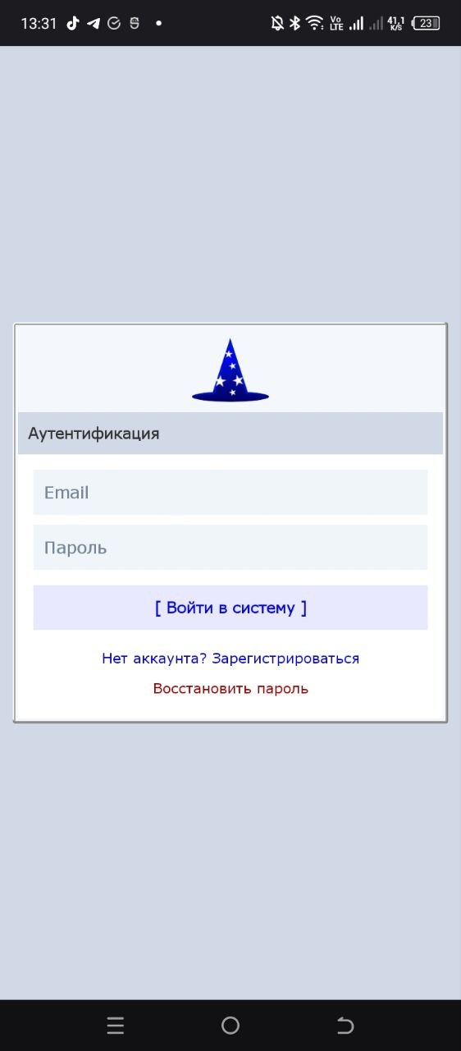
Рисунок 34 – Форма авторизации

Для новых пользователей в системе предусмотрена возможность создания учетной записи. Переход к форме регистрации осуществляется с экрана авторизации путем нажатия на интерактивную кнопку «Зарегистрироваться», что соответствует логике навигации приложения. Страница содержит поля для ввода адреса электронной почты, уникального имени пользователя, отображаемого имени, а также пароля и его подтверждения. Для инициирования процесса регистрации предусмотрена кнопка, а для возврата к форме входа реализована ссылка «Уже есть аккаунт? Войти». Форма регистрации представлена на рисунке 35
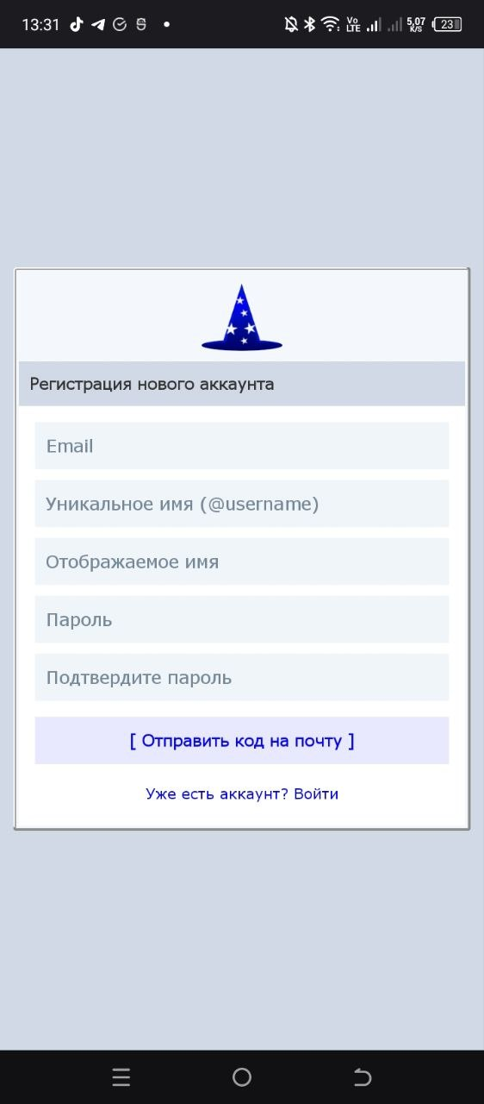
Рисунок 35 – Форма регистрации

Главным экраном приложения после успешной авторизации является страница активных чатов, выполняющая роль основного навигационного центра. В верхней части экрана расположен блок с информацией о текущем пользователе (аватар и уникальный идентификатор), под которым размещена панель навигации по ключевым разделам: «Чаты», «Поиск» и «Опции».

Основное поле экрана включает строку поиска для фильтрации диалогов и интерактивную кнопку «[...]», которая открывает меню выбора папок для фильтрации чатов. Центральная область экрана занята списком диалогов, каждый элемент которого отображает аватар собеседника (или группы), имя, фрагмент последнего сообщения и время его отправки. Нажатие на элемент списка инициирует переход в соответствующее окно переписки. Визуальное представление страницы активных чатов приведено на рисунке 36
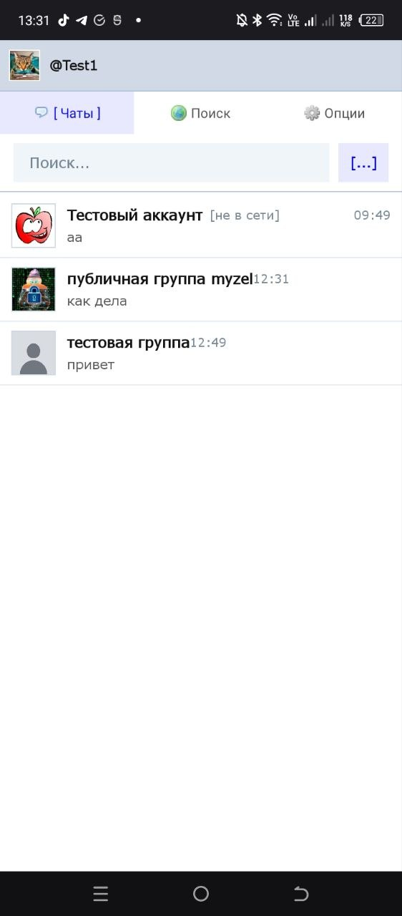
Рисунок 36 – Активные чаты пользователя

При выборе диалога из списка активных чатов осуществляется переход в окно переписки. Верхняя панель экрана содержит кнопку возврата к списку чатов, аватар и имя собеседника, а также интерактивную кнопку. Последняя открывает контекстное меню, предоставляющее доступ к расширенным функциям: просмотру истории сообщений, спискам аудио и медиафайлов, поиску по дате или ключевым словам, а также настройке фона чата. Центральную часть интерфейса занимает лента сообщений, где каждый блок включает аватар отправителя, его имя, время отправки и содержимое. Реализована функция цитирования, при которой в сообщении отображается фрагмент исходной реплики собеседника. В нижней части экрана расположена панель ввода, включающая кнопку для прикрепления файлов, поле для набора текста и кнопку отправки. Визуальное представление окна переписки представлено на рисунке 37
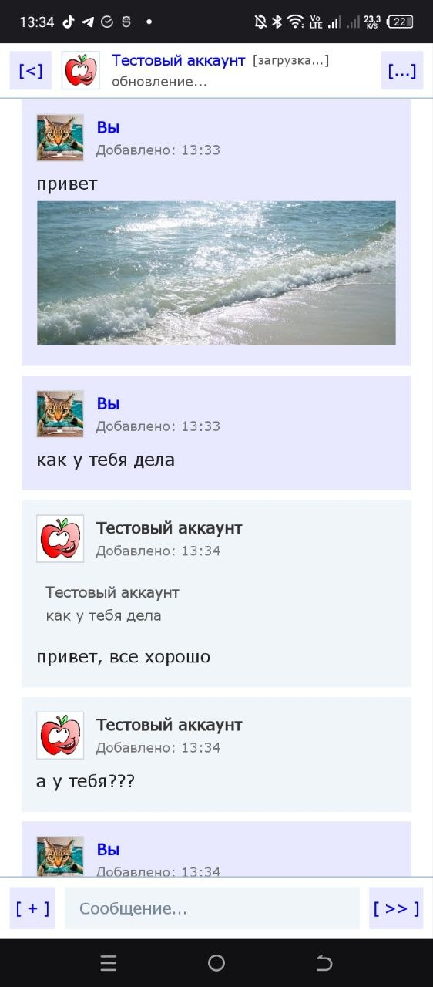
Рисунок 37 – Окно переписки

Страница профиля пользователя предназначена для ознакомления с информацией о любом участнике системы. В верхней части интерфейса отображается баннер пользователя, под которым размещены аватар, отображаемое имя, уникальный идентификатор и текущий статус. Ниже расположена статистика подписчиков и подписок, а также блок инструментов для социального взаимодействия: кнопки для: отправки сообщения, подписки и блокировки. Центральная часть страницы содержит раздел «Обо мне» с расширенным текстовым описанием и мультимедийным контентом, а также раздел «Музыка пользователя». Ниже расположен функциональный блок «Стена пользователя», оснащенный полем ввода для публикации записей и кнопкой для прикрепления файла. В нижней части страницы реализована лента публикаций, отображающая аватар автора, дату записи и текст сообщения Визуальное представление страницы профиля представлено на рисунке 38
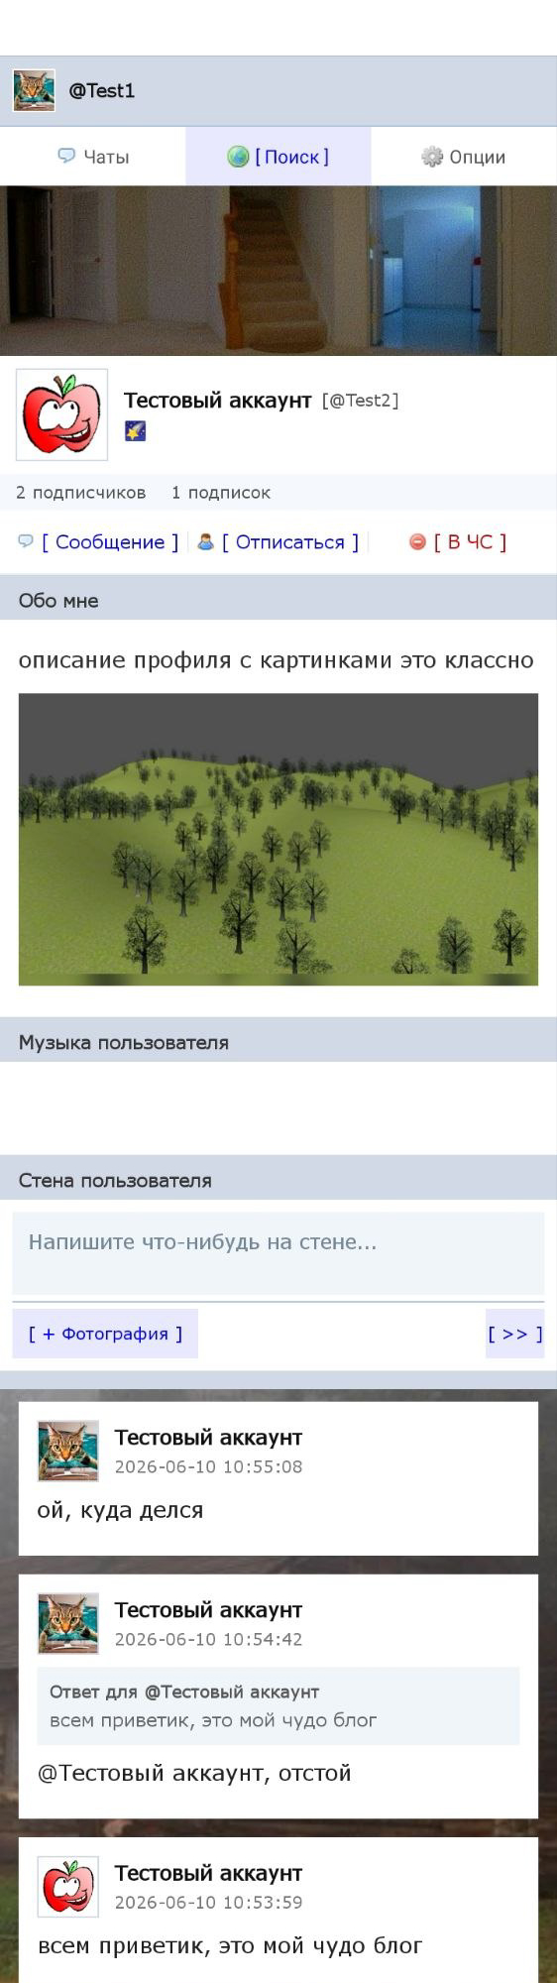
Рисунок 38 – Профиль пользователя
Страница «Поиск» предназначена для нахождения пользователей и публичных групп в приложении. Верхняя часть экрана содержит панель навигации по ключевым разделам системы, под которой расположена строка поиска, счетчик активных пользователей в системе и кнопка создания нового группового чата. Ниже реализован переключатель между каталогами «Люди» и «Группы» для уточнения категории поиска. Центральную часть интерфейса занимает прокручиваемый список, каждый элемент которого включает аватар пользователя, отображаемое имя, индикатор сетевой активности и установленный пользователем статус. Страница со списком пользователей представлена на рисунке 39.
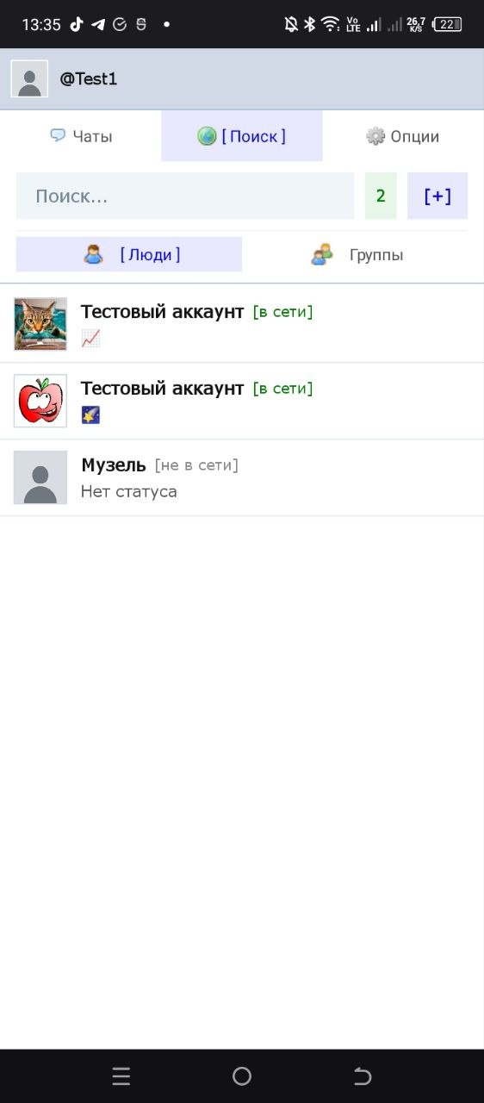
Рисунок 39 – Список пользователей

Страница «Опции» предназначена для управления учетной записью, параметрами конфиденциальности и настройками приложения. В верхней части экрана отображается информация о текущем пользователе (аватар и уникальный идентификатор), а также панель навигации по ключевым разделам системы.
Основной функционал страницы разделен на три блока:
- Мой аккаунт: содержит аватар, отображаемое имя и интерактивную ссылку «Редактировать профиль», переход по которой позволяет изменить персональные данные пользователя.
- Приватность: предоставляет возможность настройки ограничений для таких действий, как «Добавление в группы», «Отправка сообщений» и «Записи на стене», позволяя пользователю выбирать уровень доступа для каждого параметра.
- Чаты: включает разделы для настройки групп
- Управление аккаунтом: Предоставляет возможность выполнения операции выхода из системы. Прототип страницы настроек представлен на рисунке 40.
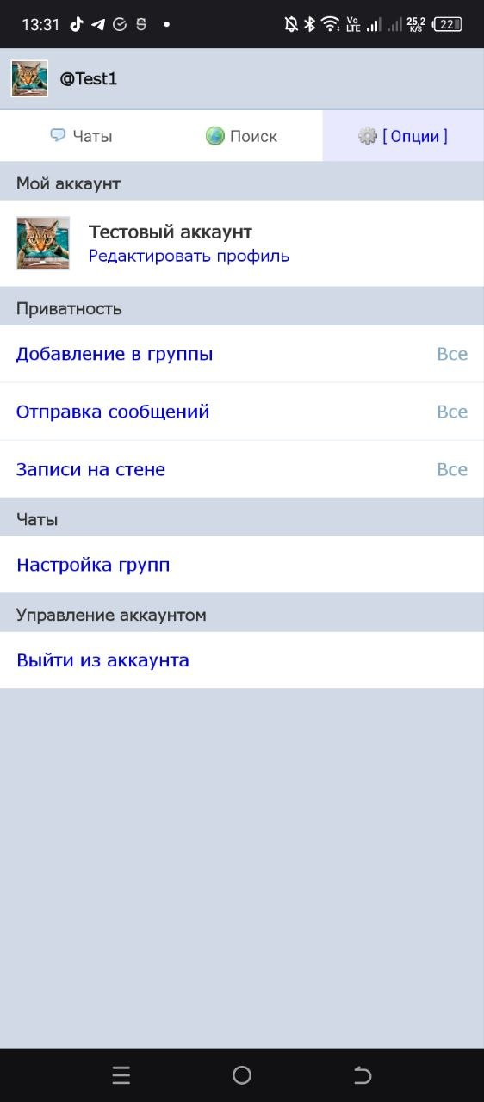
Рисунок 40 – Настройки.

Написание программного кода

Логика первичной регистрации пользователей, проверки уникальности учетных данных и отправки одноразового пароля подтверждения (OTP) на стороне сервера реализована на языке PHP. Скрипт осуществляет валидацию входного JSON–пакета, выполняет каскадную верификацию формата email, доступности доменного имени через проверку записей DNS (MX) и валидацию строковых параметров регулярными выражениями. При успешном прохождении проверок уникальности никнейма и адреса электронной почты в базе данных генерируется шестизначный цифровой код, а данные пользователя временно кэшируются в таблице pending_users. Отправка транзакционного письма осуществляется по протоколу SMTP с использованием библиотеки PHPMailer и шифрования TLS. Полный исходный код серверного компонента регистрации представлен в листинге 1.
Листинг 1 – register.php
<?php header('Content–Type: application/json; charset=utf–8'); require_once 'db.php'; require 'PHPMailer/Exception.php'; require 'PHPMailer/PHPMailer.php'; require 'PHPMailer/SMTP.php'; use PHPMailer\PHPMailer\PHPMailer; use PHPMailer\PHPMailer\Exception; $conn–>setAttribute(PDO::ATTR_ERRMODE, PDO::ERRMODE_EXCEPTION); $input = json_decode(file_get_contents('php://input'), true); if (!empty($input['email']) && !empty($input['login']) && !empty($input['unique_username']) && !empty($input['password'])) { $email = $input['email']; $login = $input['login']; $u_name = $input['unique_username']; $raw_password = $input['password']; $pass = password_hash($raw_password, PASSWORD_DEFAULT); if (!filter_var($email, FILTER_VALIDATE_EMAIL)) { echo json_encode(["status" => "error", "message" => "Неверный формат Email адреса"]); exit; } $domain = substr(strrchr($email, "@"), 1); if (!checkdnsrr($domain, "MX")) { echo json_encode(["status" => "error", "message" => "Такой почты не существует (домен не найден)"]); exit; } if (mb_strlen($u_name, 'UTF–8') < 4) { echo json_encode(["status" => "error", "message" => "Уникальное имя должно быть не менее 4 символов"]); exit; } if (mb_strlen($raw_password, 'UTF–8') < 6) { echo json_encode(["status" => "error", "message" => "Пароль должен быть не менее 6 символов"]); exit; } if (!preg_match('/^[a–zA–Z0–9_]+$/', $u_name)) { echo json_encode([ "status" => "error", "message" => "Уникальное имя может содержать только латинские буквы, цифры и нижнее подчеркивание (_)" ]); exit; } if (preg_match('/[а–яА–ЯёЁ]/u', $raw_password)) { echo json_encode([ "status" => "error", "message" => "Пароль может содержать только латинские буквы, цифры и знаки препинания" ]); exit; } try { $checkName = $conn–>prepare("SELECT user_number FROM users WHERE unique_username = ?"); $checkName–>execute([$u_name]); if ($checkName–>fetch()) { echo json_encode(["status" => "error", "message" => "Этот никнейм уже занят"]); exit; } $checkEmail = $conn–>prepare("SELECT user_number FROM users WHERE email = ?"); $checkEmail–>execute([$email]); if ($checkEmail–>fetch()) { echo json_encode(["status" => "error", "message" => "Пользователь с такой почтой уже зарегистрирован"]); exit; } $code = (string)rand(100000, 999999); $clear = $conn–>prepare("DELETE FROM pending_users WHERE email = ? OR unique_username = ?"); $clear–>execute([$email, $u_name]); $sql = "INSERT INTO pending_users (email, login, unique_username, password, code) VALUES (?, ?, ?, ?, ?)"; $stmt = $conn–>prepare($sql); $stmt–>execute([$email, $login, $u_name, $pass, $code]); $mail = new PHPMailer(true); try { $mail–>isSMTP(); $mail–>CharSet = 'UTF–8'; $mail–>SMTPAuth = true; $mail–>Host = 'smtp.gmail.com'; $mail–>Username = 'myzel.chat@gmail.com'; $mail–>Password = '!!!'; $mail–>SMTPSecure = PHPMailer::ENCRYPTION_STARTTLS; $mail–>Port = 587; $mail–>setFrom('myzel.chat@gmail.com', 'Myzel Team'); $mail–>addAddress($email); $mail–>isHTML(false); $mail–>Subject = 'Код подтверждения регистрации в Myzel'; $mail–>Body = "Ваш код подтверждения для завершения регистрации в Myzel: " . $code; $mail–>send(); echo json_encode([ "status" => "code_sent", "message" => "Код подтверждения отправлен на вашу почту", "email" => $email ]); } catch (Exception $mailException) { echo json_encode([ "status" => "error", "message" => "Данные сохранены, но письмо не ушло. Ошибка SMTP: " . $mail–>ErrorInfo ]); } } catch (PDOException $e) { echo json_encode(["status" => "error", "message" => "Ошибка Базы Данных SSMS: " . $e–>getMessage()]); } } else { echo json_encode(["status" => "error", "message" => "Не все поля заполнены"]); } ?>

На стороне клиентского приложения архитектурная логика аутентификации и верификации пользователей реализованы в классе AuthActivity. Данный компонент реализует динамическое управление состоянием интерфейса (переключение режимов «Вход» / «Регистрация») за счет изменения видимости элементов графического макета. Сетевое асинхронное взаимодействие с разработанным серверным API организовано с помощью библиотеки Retrofit 2 посредством обработки функций обратного вызова Callback<AuthResponse>. Дополнительно в классе настроена локальная верификация заполнения полей, логика двухэтапного подтверждения учетной записи через ввод OTP–кода из транзакционного письма, а также механизм сохранения сессии авторизованного пользователя в постоянной памяти устройства с использованием контейнера SharedPreferences, что исключает необходимость повторной авторизации при перезапуске приложения. Исходный код структуры данной активности представлен в листинге 2.
Листинг 2 – AuthActivity.java
package com.example.mzm; import android.content.Intent; import android.os.Bundle; import android.view.View; import android.widget.EditText; import android.widget.LinearLayout; import android.widget.TextView; import android.widget.Toast; import androidx.appcompat.app.AppCompatActivity; import retrofit2.Call; import retrofit2.Callback; import retrofit2.Response; public class AuthActivity extends AppCompatActivity { private EditText etEmail, etUniqueUsername, etLogin, etPass, etConfirm, etVerificationCode; private TextView btnAction, tvToggle, tvForgotPassword, btnVerifyCode, btnBackToRegister, tvHeader; private LinearLayout layoutRegisterFields, layoutVerifyCode; private boolean isLoginMode = false; @Override protected void onCreate(Bundle savedInstanceState) { super.onCreate(savedInstanceState); boolean isLoggedIn = getSharedPreferences("UserPrefs", MODE_PRIVATE) .getBoolean("isLoggedIn", false); if (isLoggedIn) { moveToMain(); return; } setContentView(R.layout.activity_auth); etEmail = findViewById(R.id.etEmail); etUniqueUsername = findViewById(R.id.etUniqueUsername); etLogin = findViewById(R.id.etLogin); etPass = findViewById(R.id.etPass); etConfirm = findViewById(R.id.etConfirm); btnAction = findViewById(R.id.btnAction); tvToggle = findViewById(R.id.tvToggle); tvForgotPassword = findViewById(R.id.tvForgotPassword); tvHeader = findViewById(R.id.tvHeader); layoutRegisterFields = findViewById(R.id.layoutRegisterFields); layoutVerifyCode = findViewById(R.id.layoutVerifyCode); etVerificationCode = findViewById(R.id.etVerificationCode); btnVerifyCode = findViewById(R.id.btnVerifyCode); btnBackToRegister = findViewById(R.id.btnBackToRegister); btnAction.setOnClickListener(v –> { if (isLoginMode) loginUser(); else registerUser(); }); tvToggle.setOnClickListener(v –> toggleMode()); tvForgotPassword.setOnClickListener(v –> { Toast.makeText(this, "Функция восстановления в разработке", Toast.LENGTH_SHORT).show(); }); btnVerifyCode.setOnClickListener(v –> verifyEmailCode()); btnBackToRegister.setOnClickListener(v –> { layoutVerifyCode.setVisibility(View.GONE); layoutRegisterFields.setVisibility(View.VISIBLE); tvHeader.setText(isLoginMode ? "Аутентификация" : "Регистрация нового аккаунта"); }); isLoginMode = true; toggleMode(); } private void toggleMode() { isLoginMode = !isLoginMode; btnAction.setText(isLoginMode ? "[ Войти в систему ]" : "[ Отправить код на почту ]"); tvToggle.setText(isLoginMode ? "Нет аккаунта? Зарегистрироваться" : "Уже есть аккаунт? Войти"); tvHeader.setText(isLoginMode ? "Аутентификация" : "Регистрация нового аккаунта"); etLogin.setVisibility(isLoginMode ? View.GONE : View.VISIBLE); etConfirm.setVisibility(isLoginMode ? View.GONE : View.VISIBLE); etUniqueUsername.setVisibility(isLoginMode ? View.GONE : View.VISIBLE); tvForgotPassword.setVisibility(isLoginMode ? View.VISIBLE : View.GONE); } private void registerUser() { String email = etEmail.getText().toString().trim(); String uniqueUsername = etUniqueUsername.getText().toString().trim(); String login = etLogin.getText().toString().trim(); String pass = etPass.getText().toString().trim(); String confirm = etConfirm.getText().toString().trim(); if (email.isEmpty() || uniqueUsername.isEmpty() || login.isEmpty() || pass.isEmpty()) { Toast.makeText(this, "Заполните все поля!", Toast.LENGTH_SHORT).show(); return; } if (!pass.equals(confirm)) { Toast.makeText(this, "Пароли не совпадают", Toast.LENGTH_SHORT).show(); return; } btnAction.setEnabled(false); btnAction.setAlpha(0.5f); btnAction.setText("[ Отправка кода... ]"); User user = new User(login, uniqueUsername, pass, email); ApiService api = RetrofitClient.getClient().create(ApiService.class); api.registerUser(user).enqueue(new Callback<AuthResponse>() { @Override public void onResponse(Call<AuthResponse> call, Response<AuthResponse> response) { btnAction.setEnabled(true); btnAction.setAlpha(1.0f); btnAction.setText("[ Отправить код на почту ]"); if (response.isSuccessful() && response.body() != null) { AuthResponse authResp = response.body(); if ("code_sent".equals(authResp.getStatus())) { Toast.makeText(AuthActivity.this, authResp.getMessage(), Toast.LENGTH_SHORT).show(); layoutRegisterFields.setVisibility(View.GONE); layoutVerifyCode.setVisibility(View.VISIBLE); tvHeader.setText("Подтверждение почты"); } else { Toast.makeText(AuthActivity.this, authResp.getMessage(), Toast.LENGTH_LONG).show(); } } else { Toast.makeText(AuthActivity.this, "Ошибка сервера: " + response.code(), Toast.LENGTH_SHORT).show(); } } @Override public void onFailure(Call<AuthResponse> call, Throwable t) { btnAction.setEnabled(true); btnAction.setAlpha(1.0f); btnAction.setText("[ Отправить код на почту ]"); Toast.makeText(AuthActivity.this, "Ошибка сети: " + t.getMessage(), Toast.LENGTH_SHORT).show(); } }); } private void verifyEmailCode() { String email = etEmail.getText().toString().trim(); String code = etVerificationCode.getText().toString().trim(); if (code.isEmpty() || code.length() < 6) { Toast.makeText(this, "Введите 6–значный код!", Toast.LENGTH_SHORT).show(); return; } ApiService api = RetrofitClient.getClient().create(ApiService.class); VerificationRequest request = new VerificationRequest(email, code); api.verifyCode(request).enqueue(new Callback<AuthResponse>() { @Override public void onResponse(Call<AuthResponse> call, Response<AuthResponse> response) { if (response.isSuccessful() && response.body() != null) { AuthResponse auth = response.body(); if ("success".equals(auth.getStatus())) { Toast.makeText(AuthActivity.this, "Успешная регистрация!", Toast.LENGTH_SHORT).show(); saveLoginStatus(auth.getUser().getLogin(), auth.getUser().getId(), auth.getUser().getUniqueUsername()); moveToMain(); } else { Toast.makeText(AuthActivity.this, auth.getMessage(), Toast.LENGTH_LONG).show(); } } else { Toast.makeText(AuthActivity.this, "Ошибка сервера: " + response.code(), Toast.LENGTH_SHORT).show(); } } @Override public void onFailure(Call<AuthResponse> call, Throwable t) { Toast.makeText(AuthActivity.this, "Ошибка сети: " + t.getMessage(), Toast.LENGTH_SHORT).show(); } }); } private void loginUser() { String email = etEmail.getText().toString().trim(); String pass = etPass.getText().toString().trim(); if (email.isEmpty() || pass.isEmpty()) { Toast.makeText(this, "Введите email и пароль", Toast.LENGTH_SHORT).show(); return; } User user = new User("", "", pass, email); ApiService api = RetrofitClient.getClient().create(ApiService.class); api.loginUser(user).enqueue(new Callback<AuthResponse>() { @Override public void onResponse(Call<AuthResponse> call, Response<AuthResponse> response) { if (response.isSuccessful() && response.body() != null) { AuthResponse auth = response.body(); if ("success".equals(auth.getStatus())) { saveLoginStatus(auth.getUser().getLogin(), auth.getUser().getId(), auth.getUser().getUniqueUsername()); moveToMain(); } else { Toast.makeText(AuthActivity.this, auth.getMessage(), Toast.LENGTH_SHORT).show(); } } } @Override public void onFailure(Call<AuthResponse> call, Throwable t) { Toast.makeText(AuthActivity.this, "Ошибка соединения", Toast.LENGTH_SHORT).show(); } }); } private void saveLoginStatus(String username, int userId, String uniqueUsername) { getSharedPreferences("UserPrefs", MODE_PRIVATE).edit() .putBoolean("isLoggedIn", true) .putString("username", username) .putInt("user_id", userId) .putString("unique_username", uniqueUsername) .apply(); } private void moveToMain() { startActivity(new Intent(this, MainActivity.class)); finish(); } }

Для обеспечения связи между мобильным приложением и сервером был создан интерфейс ApiService с использованием библиотеки Retrofit. Данный интерфейс содержит набор методов, каждый из которых соответствует определенному PHP–скрипту на сервере и описывает, какой запрос нужно отправить и какие данные ожидать в ответ. Благодаря этому приложение может отправлять и получать данные, просто вызывая нужный метод, а библиотека Retrofit автоматически преобразует их в JSON–формат и обратно. Код представлен в листинге 3.
Листинг 3 – ApiService.java
package com.example.mzm; import java.util.List; import okhttp3.MultipartBody; import okhttp3.RequestBody; import okhttp3.ResponseBody; import retrofit2.Call; import retrofit2.http.Body; import retrofit2.http.Field; import retrofit2.http.FormUrlEncoded; import retrofit2.http.GET; import retrofit2.http.Multipart; import retrofit2.http.POST; import retrofit2.http.Part; import retrofit2.http.Query; import retrofit2.http.Headers; import androidx.annotation.Nullable; import com.google.gson.annotations.SerializedName; public interface ApiService { public class PlaylistRequest { int user_id; String audio_url; String audio_name; public PlaylistRequest(int user_id, String audio_url, String audio_name) { this.user_id = user_id; this.audio_url = audio_url; this.audio_name = audio_name; } } public static class ChatDetailsResponse { @SerializedName("chat_id") public int chatId; @SerializedName("name") public String name; @SerializedName("description") public String description; @SerializedName("avatar") public String avatar; @SerializedName("is_owner") public boolean isOwner; @SerializedName("participants") public List<User> participants; @SerializedName("chat_background") public String chatBackground; } public class AudioTrack { public int id; public String audio_url; public String audio_name; } public class BannerResponse { public String status; public List<String> banners; public String message; } public class SubscriptionRequest { int follower_id; int target_id; public SubscriptionRequest(int follower_id, int target_id) { this.follower_id = follower_id; this.target_id = target_id; } } public class SubscriptionResponse { public boolean success; public String status; public String message; } public class ChatResponse { public int chat_id; public String error; } public static class CreateChatRequest { @SerializedName("my_id") int my_id; @SerializedName("partner_id") int partner_id; @SerializedName("type") String type; public CreateChatRequest(int my_id, int partner_id, String type) { this.my_id = my_id; this.partner_id = partner_id; this.type = type; } } public static class CreatePostRequest { int user_id; int author_id; String content; @Nullable Integer parent_id; public CreatePostRequest(int user_id, int author_id, String content, @Nullable Integer parent_id) { this.user_id = user_id; this.author_id = author_id; this.content = content; this.parent_id = parent_id; } } public class CreatePostResponse { public boolean success; public String error; } public static class UpdatePostRequest { public int post_id; public String content; public UpdatePostRequest(int post_id, String content) { this.post_id = post_id; this.content = content; } } public static class SimpleResponse { public boolean success; public String status; public String message; } @POST("toggle_blacklist.php") Call<AuthResponse> toggleBlacklist(@Body BlacklistRequest request); @POST("verify_code.php") Call<AuthResponse> verifyCode(@Body VerificationRequest request); @POST("update_chat.php") Call<SimpleResponse> updateChatDetails(@Body UpdateChatRequest request); @POST("register.php") Call<AuthResponse> registerUser(@Body User user); @POST("login.php") Call<AuthResponse> loginUser(@Body User user); @GET("get_users.php") Call<List<User>> getAllUsers(); @Headers("Cache–Control: no–cache") @GET("get_my_chats.php") Call<List<ChatListItem>> getMyChats(@Query("my_id") int myId); @GET("get_messages.php") Call<List<Message>> getMessages(@Query("chat_id") int chatId); @POST("send_message.php") Call<MessageResponse> sendMessage(@Body SendMessageRequest request); @POST("update_message.php") Call<Void> updateMessage(@Body UpdateMessageRequest request); @FormUrlEncoded @POST("delete_message.php") Call<SimpleResponse> deleteMessage(@Field("message_id") int messageId, @Field("my_id") int myId); @Multipart @POST("upload_image.php") Call<ImageUploadResponse> uploadChatImage(@Part MultipartBody.Part file); @Multipart @POST("update_bio.php") Call<ResponseBody> updateBio( @Part("user_id") RequestBody userId, @Part("bio") RequestBody bio, @Part List<MultipartBody.Part> images, @Part List<MultipartBody.Part> keep_images ); @FormUrlEncoded @POST("delete_bio_image.php") Call<SimpleResponse> deleteBioImage( @Field("user_id") int userId, @Field("image_path") String imagePath ); @FormUrlEncoded @POST("delete_chat.php") Call<Void> deleteChat(@Field("chat_id") int chatId); @FormUrlEncoded @POST("pin_chat.php") Call<Void> pinChat( @Field("chat_id") int chatId, @Field("is_pinned") int isPinned, @Field("my_id") int myId ); @Multipart @POST("upload_banner.php") Call<BannerResponse> uploadBanner( @Part("user_id") RequestBody userId, @Part MultipartBody.Part banner ); @GET("get_banners.php") Call<BannerResponse> getUserBanners(@Query("user_id") int userId); @FormUrlEncoded @POST("mark_read.php") Call<Void> markAsRead( @Field("chat_id") int chatId, @Field("my_id") int myId ); @POST("update_username.php") Call<SimpleResponse> updateUsername(@Body UsernameRequest request); @POST("update_status.php") Call<SimpleResponse> updateStatus(@Body StatusRequest request); @GET("get_user.php") Call<User> getUserById( @Query("user_id") int userId, @Query("my_id") int myId ); @Multipart @POST("update_avatar.php") Call<AuthResponse> updateAvatar( @Part("user_id") RequestBody userId, @Part MultipartBody.Part avatar ); @Multipart @POST("update_background.php") Call<AuthResponse> updateBackground( @Part("user_id") RequestBody userId, @Part MultipartBody.Part background ); @POST("update_privacy.php") Call<ResponseBody> updatePrivacy(@Body PrivacyRequest request); @FormUrlEncoded @POST("update_presence.php") Call<Void> updatePresence(@Field("user_id") int userId); @GET("get_folders.php") Call<List<Folder>> getFolders(@Query("user_number") int userNumber); @GET("get_chat_folders.php") Call<List<ChatFolderLink>> getChatFolderLinks(@Query("user_id") int userId); @POST("rename_folder.php") Call<ResponseBody> renameFolder(@Body RenameFolderRequest request); @FormUrlEncoded @POST("add_chat_to_folder.php") Call<Void> addChatToFolder( @Field("chat_id") int chatId, @Field("folder_id") int folderId, @Field("user_id") int userId ); @FormUrlEncoded @POST("remove_from_folder.php") Call<Void> removeChatFromFolder( @Field("chat_id") int chatId, @Field("folder_id") int folderId, @Field("user_id") int userId ); @Multipart @POST("upload_video.php") Call<ImageUploadResponse> uploadVideo(@Part MultipartBody.Part file); @Multipart @POST("upload_media.php") Call<ResponseBody> uploadMultipleMedia( @Part("message_id") RequestBody messageId, @Part List<MultipartBody.Part> files ); @GET("search_messages.php") Call<List<Message>> searchMessages( @Query("chat_id") int chatId, @Query("query") String query ); @Multipart @POST("set_chat_background.php") Call<ResponseBody> updateChatBackground( @Part("chat_id") RequestBody chatId, @Part("color") RequestBody color, @Part MultipartBody.Part file ); @FormUrlEncoded @POST("get_chat_details.php") Call<ChatDetailsResponse> getChatDetails( @Field("chat_id") int chatId, @Field("my_id") int myId ); @POST("add_to_playlist.php") Call<SimpleResponse> addToPlaylist(@Body PlaylistRequest request); @GET("get_playlist.php") Call<List<AudioTrack>> getPlaylist(@Query("user_id") int userId); @FormUrlEncoded @POST("delete_from_playlist.php") Call<SimpleResponse> deleteFromPlaylist( @Field("user_id") int userId, @Field("audio_url") String audioUrl ); @Multipart @POST("upload_to_playlist.php") Call<SimpleResponse> uploadToPlaylist( @Part("user_id") RequestBody userId, @Part("audio_name") RequestBody audioName, @Part MultipartBody.Part audio ); @FormUrlEncoded @POST("delete_banner.php") Call<SimpleResponse> deleteBanner( @Field("user_id") int userId, @Field("image_path") String imagePath ); @POST("toggle_subscription.php") Call<SubscriptionResponse> toggleSubscription(@Body SubscriptionRequest request); @POST("get_or_create_chat.php") Call<ChatResponse> getOrCreateChat(@Body CreateChatRequest request); @GET("get_wall_posts.php") Call<List<WallPost>> getWallPosts(@Query("user_id") int userId); @POST("create_wall_post.php") Call<CreatePostResponse> createWallPost(@Body CreatePostRequest request); @POST("update_wall_post.php") Call<SimpleResponse> updateWallPost(@Body UpdatePostRequest request); @FormUrlEncoded @POST("delete_wall_post.php") Call<SimpleResponse> deleteWallPost( @Field("post_id") int postId, @Field("my_id") int myId ); @POST("create_group.php") Call<GroupResponse> createNewGroup(@Body GroupRequest request); @GET("get_user_chats.php") Call<List<Chat>> getUserChats(@Query("user_id") int userId); @GET("get_all_groups.php") Call<List<Chat>> getAllGroups(); @Multipart @POST("upload_group_avatar.php") Call<SimpleResponse> uploadGroupAvatar(@Part("chat_id") RequestBody chatId, @Part MultipartBody.Part image); @GET("get_available_users.php") Call<List<User>> getAvailableUsers(@Query("my_id") int myId); @GET("check_privacy.php") Call<SimpleResponse> checkPrivacy( @Query("my_id") int myId, @Query("target_id") int targetId, @Query("action") String action ); @POST("add_participants.php") Call<SimpleResponse> addParticipants(@Body ParticipantsRequest request); @GET("remove_participant.php") Call<SimpleResponse> removeParticipant(@Query("chat_id") int chatId, @Query("user_id") int userId); @FormUrlEncoded @POST("leave_group.php") Call<SimpleResponse> leaveGroup( @Field("chat_id") int chatId, @Field("user_id") int userId ); }

Центральным координирующим компонентом клиентской части приложения является класс MainActivity, который реализует структуру для управления основными экранами системы. Логика компонента базируется на динамическом переключении графических модулей внутри изолированного контейнера с использованием анимации плавного затухания.
В данном классе интегрирован современный мультимедийный стек Jetpack Media3, обеспечивающий сквозное воспроизведение и управление очередью аудиофайлов в фоновом режиме. Архитектура класса также включает в себя циклический таймер, отправляющий фоновые «heartbeat»–запросы к серверному API для актуализации статуса присутствия пользователя в сети. Визуальное оформление интерфейса, включая аватар пользователя и элементы нижней навигационной панели, динамически адаптируется в методе onResume() на основе конфигурационных параметров, извлекаемых из SharedPreferences и обрабатываемых загрузчиком Glide. Полный исходный код управляющего класса главного экрана представлен в листинге 4.
Листинг 4 – MainActivity.java
package com.example.mzm; import android.content.ComponentName; import android.content.SharedPreferences; import android.graphics.Color; import android.net.Uri; import android.os.Bundle; import android.os.Handler; import android.view.View; import android.widget.ImageView; import android.widget.TextView; import androidx.media3.common.MediaMetadata; import androidx.media3.common.Player; import androidx.appcompat.app.AppCompatActivity; import androidx.fragment.app.Fragment; import androidx.fragment.app.FragmentTransaction; import androidx.media3.common.MediaItem; import androidx.media3.session.MediaController; import androidx.media3.session.SessionToken; import com.bumptech.glide.Glide; import com.google.common.util.concurrent.ListenableFuture; import com.google.common.util.concurrent.MoreExecutors; import java.util.List; import java.util.concurrent.ExecutionException; import retrofit2.Call; import retrofit2.Callback; import retrofit2.Response; public class MainActivity extends AppCompatActivity { private ImageView mainBackgroundImage; private TextView toolbarTitle; private View rootLayout, headerBgColor; private int currentActiveTabId = R.id.btn_chats; private ImageView ivUserProfile; private static final String BASE_URL = "http://192.168.1.62/"; private ApiService apiService; private Handler heartbeatHandler = new Handler(); private Runnable heartbeatRunnable; private final int[] ids = {R.id.btn_chats, R.id.btn_users, R.id.btn_settings}; private MediaController mediaController; @Override protected void onCreate(Bundle savedInstanceState) { super.onCreate(savedInstanceState); setContentView(R.layout.activity_main); apiService = RetrofitClient.getClient().create(ApiService.class); mainBackgroundImage = findViewById(R.id.main_background_image); rootLayout = findViewById(R.id.main_root_layout); headerBgColor = findViewById(R.id.header_bg_color); toolbarTitle = findViewById(R.id.toolbar_title); ivUserProfile = findViewById(R.id.iv_user_profile); SharedPreferences pref = getSharedPreferences("UserPrefs", MODE_PRIVATE); String savedUsername = pref.getString("unique_username", ""); if (savedUsername.isEmpty()) { savedUsername = pref.getString("login", "User"); } if (toolbarTitle != null) { toolbarTitle.setText("@" + savedUsername); } setupNavigation(); initializeController(); if (savedInstanceState == null) { replaceFragment(new ChatsFragment()); if (rootLayout != null) { rootLayout.post(() –> updateTabStyles(R.id.btn_chats)); } } } private void initializeController() { SessionToken sessionToken = new SessionToken(this, new ComponentName(this, PlaybackService.class)); ListenableFuture<MediaController> controllerFuture = new MediaController.Builder(this, sessionToken).buildAsync(); controllerFuture.addListener(() –> { try { mediaController = controllerFuture.get(); } catch (ExecutionException | InterruptedException e) { e.printStackTrace(); } }, MoreExecutors.directExecutor()); } public void playAudio(String targetUrl, List<String> allUrls, List<String> allNames) { if (mediaController == null) return; if (mediaController.getCurrentMediaItem() != null && targetUrl.equals(mediaController.getCurrentMediaItem().mediaId)) { if (mediaController.isPlaying()) { mediaController.pause(); } else { mediaController.play(); } return; } mediaController.stop(); mediaController.clearMediaItems(); int startIndex = 0; for (int i = 0; i < allUrls.size(); i++) { MediaItem mediaItem = new MediaItem.Builder() .setUri(allUrls.get(i)) .setMediaId(allUrls.get(i)) .setMediaMetadata(new MediaMetadata.Builder().setTitle(allNames.get(i)).build()) .build(); mediaController.addMediaItem(mediaItem); if (allUrls.get(i).equals(targetUrl)) { startIndex = i; } } mediaController.setRepeatMode(Player.REPEAT_MODE_ALL); mediaController.seekTo(startIndex, 0); mediaController.prepare(); mediaController.play(); } public MediaController getMedia3Controller() { return mediaController; } private void startHeartbeat() { heartbeatRunnable = new Runnable() { @Override public void run() { sendPresenceUpdate(); heartbeatHandler.postDelayed(this, 60000); } }; heartbeatHandler.post(heartbeatRunnable); } private void stopHeartbeat() { if (heartbeatHandler != null && heartbeatRunnable != null) { heartbeatHandler.removeCallbacks(heartbeatRunnable); } } private void sendPresenceUpdate() { SharedPreferences pref = getSharedPreferences("UserPrefs", MODE_PRIVATE); int myId = pref.getInt("user_id", 0); if (myId == 0) return; apiService.updatePresence(myId).enqueue(new Callback<Void>() { @Override public void onResponse(Call<Void> call, Response<Void> r) {} @Override public void onFailure(Call<Void> call, Throwable t) {} }); } @Override protected void onResume() { super.onResume(); applyGlobalTheme(); loadUserAvatar(); updateTabStyles(currentActiveTabId); startHeartbeat(); } @Override protected void onPause() { super.onPause(); stopHeartbeat(); } private void loadUserAvatar() { if (ivUserProfile == null) return; SharedPreferences pref = getSharedPreferences("UserPrefs", MODE_PRIVATE); String avatarUrl = pref.getString("avatar_url", ""); String fullUrl = (!avatarUrl.isEmpty()) ? (avatarUrl.startsWith("http") ? avatarUrl : BASE_URL + avatarUrl) : null; Glide.with(this) .load(fullUrl) .skipMemoryCache(true) .diskCacheStrategy(com.bumptech.glide.load.engine.DiskCacheStrategy.NONE) .placeholder(R.drawable.ic_person) .error(R.drawable.ic_person) .centerCrop() .into(ivUserProfile); } private void setupNavigation() { View.OnClickListener navClick = v –> { int id = v.getId(); currentActiveTabId = id; if (id == R.id.btn_chats) replaceFragment(new ChatsFragment()); else if (id == R.id.btn_users) replaceFragment(new UsersFragment()); else if (id == R.id.btn_settings) replaceFragment(new SettingsFragment()); updateTabStyles(id); }; findViewById(R.id.btn_chats).setOnClickListener(navClick); findViewById(R.id.btn_users).setOnClickListener(navClick); findViewById(R.id.btn_settings).setOnClickListener(navClick); } private void applyGlobalTheme() { SharedPreferences pref = getSharedPreferences("UserPrefs", MODE_PRIVATE); String bgType = pref.getString("bg_type", "color"); String bgValue = pref.getString("bg_value", "#E1E9F5"); if (mainBackgroundImage != null) { if ("image".equals(bgType)) { mainBackgroundImage.setVisibility(View.VISIBLE); Glide.with(this).load(Uri.parse(bgValue)).centerCrop().into(mainBackgroundImage); if (rootLayout != null) rootLayout.setBackgroundColor(Color.TRANSPARENT); } else { mainBackgroundImage.setVisibility(View.GONE); if (rootLayout != null) { try { rootLayout.setBackgroundColor(Color.parseColor(bgValue)); } catch (Exception e) { rootLayout.setBackgroundColor(Color.parseColor("#E1E9F5")); } } } } if (headerBgColor != null) { headerBgColor.setBackgroundColor(Color.parseColor("#D1D9E6")); } } private void updateTabStyles(int activeId) { SharedPreferences pref = getSharedPreferences("UserPrefs", MODE_PRIVATE); String colorStr = pref.getString("header_value", "#0000FF"); int themeColor = Color.parseColor(colorStr); for (int id : ids) { View btn = findViewById(id); TextView header = null; String baseText = ""; if (id == R.id.btn_chats) { header = findViewById(R.id.header_chats); baseText = "Чаты"; } else if (id == R.id.btn_users) { header = findViewById(R.id.header_users); baseText = "Поиск"; } else if (id == R.id.btn_settings) { header = findViewById(R.id.header_settings); baseText = "Опции"; } if (btn != null && header != null) { btn.setAlpha(1.0f); header.setTextSize(12); header.setTypeface(null, android.graphics.Typeface.NORMAL); if (id == activeId) { btn.setBackgroundColor(Color.parseColor("#E8E8FF")); header.setTextColor(themeColor); header.setText("[ " + baseText + " ]"); } else { btn.setBackgroundColor(Color.WHITE); header.setTextColor(Color.parseColor("#555555")); header.setText(baseText); } } } } private void replaceFragment(Fragment fragment) { getSupportFragmentManager().beginTransaction() .replace(R.id.fragment_container, fragment) .setTransition(FragmentTransaction.TRANSIT_FRAGMENT_FADE) .commit(); } }

Для визуализации перечня существующих диалогов, управления их состояниями и обработки пользовательских событий на главном экране приложения был разработан адаптер ChatsAdapter. Данный компонент обеспечивает связывание динамических данных из структуры ChatListItem с графическими элементами разметки item_chat. Внутри метода onBindViewHolder() реализована комплексная логика кастомизации элементов списка: динамическое формирование и вставка цветных индикаторов на основе папок группировки диалогов, разграничение интерфейса для групповых и приватных чатов с выводом текстового статуса присутствия, а также управление видимостью триггеров закрепленных чатов и счетчиков непрочитанных уведомлений. Асинхронное кэширование и отрисовка аватаров пользователей реализованы с помощью библиотеки Glide с применением стратегии DiskCacheStrategy.ALL. Кроме того, адаптер инкапсулирует обработку нажатий и долгих удержаний элемента для вызова контекстного меню. Полный исходный код адаптера списка чатов представлен в листинге 5.
Листинг 5 – ChatAcdapter.java
package com.example.mzm; import android.content.Context; import android.content.Intent; import android.graphics.Color; import android.util.TypedValue; import android.view.LayoutInflater; import android.view.View; import android.view.ViewGroup; import android.widget.ImageView; import android.widget.LinearLayout; import android.widget.TextView; import androidx.annotation.NonNull; import androidx.recyclerview.widget.RecyclerView; import com.bumptech.glide.Glide; import com.bumptech.glide.load.engine.DiskCacheStrategy; import java.util.List; public class ChatsAdapter extends RecyclerView.Adapter<ChatsAdapter.ViewHolder> { private List<ChatListItem> chatList; private List<ChatFolderLink> folderLinks; private OnChatInteractionListener listener; private OnChatClickListener clickListener; private final String BASE_URL = "http://192.168.1.62/"; public interface OnChatInteractionListener { void onLongClick(ChatListItem chat); } public interface OnChatClickListener { void onChatClick(ChatListItem chat); } public ChatsAdapter(List<ChatListItem> chatList, OnChatInteractionListener listener) { this.chatList = chatList; this.listener = listener; } public void setOnChatClickListener(OnChatClickListener listener) { this.clickListener = listener; } public void updateLinks(List<ChatFolderLink> newLinks) { this.folderLinks = newLinks; notifyDataSetChanged(); } public void updateList(List<ChatListItem> newList) { this.chatList = newList; notifyDataSetChanged(); } @NonNull @Override public ViewHolder onCreateViewHolder(@NonNull ViewGroup parent, int viewType) { View view = LayoutInflater.from(parent.getContext()).inflate(R.layout.item_chat, parent, false); return new ViewHolder(view); } @Override public void onBindViewHolder(@NonNull ViewHolder holder, int position) { ChatListItem chat = chatList.get(position); Context context = holder.itemView.getContext(); holder.containerFolders.removeAllViews(); if (folderLinks != null) { for (ChatFolderLink link : folderLinks) { if (link.getChatId() == chat.getChatId()) { ImageView flagIcon = new ImageView(context); String[] flags = {"flag_red", "flag_blue", "flag_green", "flag_orange", "flag_purple", "flag_yellow", "flag_pink"}; int flagResId = context.getResources().getIdentifier( flags[link.getFolderId() % flags.length], "drawable", context.getPackageName()); flagIcon.setImageResource(flagResId); int size = (int) TypedValue.applyDimension(TypedValue.COMPLEX_UNIT_DIP, 16, context.getResources().getDisplayMetrics()); LinearLayout.LayoutParams params = new LinearLayout.LayoutParams(size, size); params.setMarginEnd(4); holder.containerFolders.addView(flagIcon, params); } } } holder.tvName.setText(chat.getDisplayName()); holder.tvLastMessage.setText(chat.getLastMessage()); holder.tvTime.setText(chat.getLastTime()); if (chat.isGroup()) { holder.tvOnlineStatus.setVisibility(View.GONE); } else { holder.tvOnlineStatus.setVisibility(View.VISIBLE); if (chat.isOnline()) { holder.tvOnlineStatus.setText("[в сети]"); holder.tvOnlineStatus.setTextColor(Color.parseColor("#008000")); } else { holder.tvOnlineStatus.setText("[не в сети]"); holder.tvOnlineStatus.setTextColor(Color.parseColor("#778899")); } } holder.ivPin.setVisibility(chat.isPinned() ? View.VISIBLE : View.GONE); holder.tvUnread.setVisibility(chat.getUnreadCount() > 0 ? View.VISIBLE : View.GONE); if (chat.getUnreadCount() > 0) holder.tvUnread.setText(String.valueOf(chat.getUnreadCount())); String avatarUrl = chat.getAvatarUrl().replaceAll("^/+", ""); Glide.with(context) .load(BASE_URL + avatarUrl) .placeholder(R.drawable.ic_person) .error(R.drawable.ic_person) .centerCrop() .diskCacheStrategy(DiskCacheStrategy.ALL) .into(holder.ivAvatar); holder.itemView.setOnClickListener(v –> { if (clickListener != null) { clickListener.onChatClick(chat); } else { Intent intent = new Intent(context, ChatActivity.class); intent.putExtra("chat_id", chat.getChatId()); intent.putExtra("is_group", chat.isGroup()); intent.putExtra("partner_id", chat.getPartnerId()); intent.putExtra("chat_name", chat.getDisplayName()); intent.putExtra("chat_avatar", chat.getAvatarUrl()); context.startActivity(intent); } }); holder.itemView.setOnLongClickListener(v –> { if (listener != null) listener.onLongClick(chat); return true; }); } @Override public int getItemCount() { return chatList != null ? chatList.size() : 0; } public static class ViewHolder extends RecyclerView.ViewHolder { ImageView ivAvatar, ivPin; TextView tvName, tvLastMessage, tvTime, tvUnread, tvOnlineStatus; LinearLayout containerFolders; public ViewHolder(@NonNull View itemView) { super(itemView); ivAvatar = itemView.findViewById(R.id.iv_avatar); ivPin = itemView.findViewById(R.id.iv_pin); tvName = itemView.findViewById(R.id.tv_partner_name); tvLastMessage = itemView.findViewById(R.id.tv_last_message); tvTime = itemView.findViewById(R.id.tv_last_time); tvUnread = itemView.findViewById(R.id.tv_unread_count); tvOnlineStatus = itemView.findViewById(R.id.tv_online_status_label); containerFolders = itemView.findViewById(R.id.container_folder_icons); } } }

Для обеспечения взаимодействия серверной части приложения с базой данных MS SQL Server был разработан скрипт, выполняющий функцию коннектора между PHP–сценариями и СУБД. Данный скрипт централизует настройки подключения и предоставляет единый объект соединения для всех остальных PHP–файлов, обрабатывающих запросы от клиента. Код представлен в листинге 6.
Листинг 6 – db.php
<?php $serverName = "DESKTOP–KUTLJIK"; $database = "mobile_messenger"; try { $conn = new PDO("sqlsrv:Server=$serverName;Database=$database;MultipleActiveResultSets=false"); $conn–>setAttribute(PDO::ATTR_ERRMODE, PDO::ERRMODE_EXCEPTION); } catch (PDOException $e) { header('Content–Type: application/json'); die(json_encode(["status" => "error", "message" => "Database error: " . $e–>getMessage()])); } ?>

Для централизованной настройки сетевого взаимодействия в приложении был реализован класс RetrofitClient, собирающий логику создания и конфигурации HTTP–клиента на базе библиотеки Retrofit. Использование локального IP–адреса обусловлено необходимостью отладки приложения в локальной сети разработки; при развертывании на реальном сервере данная константа заменяется на доменное имя. Код представлен в листинге 7.
Листинг 7 – RetrofitClient.java
package com.example.mzm; import okhttp3.OkHttpClient; import okhttp3.Request; import retrofit2.Retrofit; import retrofit2.converter.gson.GsonConverterFactory; import retrofit2.converter.scalars.ScalarsConverterFactory; public class RetrofitClient { private static Retrofit retrofit = null; private static final String BASE_URL = "http://192.168.1.62/"; public static Retrofit getClient() { if (retrofit == null) { OkHttpClient okHttpClient = new OkHttpClient.Builder() .addInterceptor(chain –> { Request request = chain.request().newBuilder() .addHeader("Cache–Control", "no–cache") .build(); return chain.proceed(request); }) .build(); retrofit = new Retrofit.Builder() .baseUrl(BASE_URL) .client(okHttpClient) .addConverterFactory(GsonConverterFactory.create()) .addConverterFactory(ScalarsConverterFactory.create()) .build(); } return retrofit; } public static ApiService getApi() { return getClient().create(ApiService.class); } }

Для сохранения сообщений, отправляемых пользователями, был разработан PHP–скрипт. Этот скрипт принимает данные от мобильного приложения, проверяет их корректность и добавляет новое сообщение в базу данных. Код представлен в листинге 8.
Листинг 8 – Send_message.php
<?php header('Content–Type: application/json; charset=utf–8'); require_once 'db.php'; $conn–>setAttribute(PDO::SQLSRV_ATTR_ENCODING, PDO::SQLSRV_ENCODING_UTF8); $conn–>setAttribute(PDO::ATTR_ERRMODE, PDO::ERRMODE_EXCEPTION); $json = file_get_contents('php://input'); $input = json_decode($json, true); $user_id = isset($input['user_id']) ? (int)$input['user_id'] : 0; $chat_id = isset($input['chat_id']) ? (int)$input['chat_id'] : 0; $content = isset($input['content']) ? $input['content'] : ''; $reply_to_id = (isset($input['reply_to_id']) && (int)$input['reply_to_id'] > 0) ? (int)$input['reply_to_id'] : null; if ($chat_id === 0 || $user_id === 0) { echo json_encode(["error" => "Invalid input data"]); exit; } try { $stmt_chat_type = $conn–>prepare("SELECT is_group FROM chats WHERE chat_id = ?"); $stmt_chat_type–>execute([$chat_id]); $chat_info = $stmt_chat_type–>fetch(PDO::FETCH_ASSOC); $stmt_chat_type–>closeCursor(); if (!$chat_info) { echo json_encode(["error" => "Чат не найден"]); exit; } if ((int)$chat_info['is_group'] === 1) { $stmt_g_bl = $conn–>prepare("SELECT id FROM group_blacklist WHERE chat_id = ? AND blocked_id = ?"); $stmt_g_bl–>execute([$chat_id, $user_id]); $is_banned_in_group = $stmt_g_bl–>fetch(); $stmt_g_bl–>closeCursor(); if ($is_banned_in_group) { echo json_encode(["error" => "Вы заблокированы в этом групповом чате и не можете отправлять сообщения"]); exit; } } else { $stmt_partner = $conn–>prepare("SELECT user_number_uic FROM users_in_chat WHERE chat_id_uic = ? AND user_number_uic <> ?"); $stmt_partner–>execute([$chat_id, $user_id]); $partner_info = $stmt_partner–>fetch(PDO::FETCH_ASSOC); $stmt_partner–>closeCursor(); if ($partner_info) { $receiver_id = (int)$partner_info['user_number_uic']; $stmt_u_bl = $conn–>prepare("SELECT id FROM user_blacklist WHERE user_id = ? AND blocked_id = ?"); $stmt_u_bl–>execute([$receiver_id, $user_id]); $is_banned_by_user = $stmt_u_bl–>fetch(); $stmt_u_bl–>closeCursor(); if ($is_banned_by_user) { echo json_encode(["error" => "Вы находитесь в черном списке этого пользователя"]); exit; } } } $conn–>beginTransaction(); $sql_message = "INSERT INTO messages (chat_id_m, user_number_m, message_content, reply_to_id, message_date_time) OUTPUT INSERTED.message_id VALUES (?, ?, ?, ?, GETDATE())"; $stmt_msg = $conn–>prepare($sql_message); $stmt_msg–>execute([$chat_id, $user_id, $content, $reply_to_id]); $row = $stmt_msg–>fetch(PDO::FETCH_ASSOC); $message_id = $row['message_id']; $stmt_msg–>closeCursor(); if (!$message_id) { throw new Exception("Не удалось создать сообщение"); } $sql_join = "IF NOT EXISTS (SELECT 1 FROM users_in_chat WHERE chat_id_uic = ? AND user_number_uic = ?) BEGIN INSERT INTO users_in_chat (chat_id_uic, user_number_uic, role_id) VALUES (?, ?, 2) END"; $stmt_join = $conn–>prepare($sql_join); $stmt_join–>execute([$chat_id, $user_id, $chat_id, $user_id]); $stmt_join–>closeCursor(); $preview_text = (!empty($content)) ? $content : "📎 Вложение"; $sql_chat = "UPDATE chats SET last_message = ?, last_time = GETDATE() WHERE chat_id = ?"; $stmt_chat = $conn–>prepare($sql_chat); $stmt_chat–>execute([$preview_text, $chat_id]); $stmt_chat–>closeCursor(); $conn–>commit(); echo json_encode([ "status" => "success", "message_id" => (int)$message_id ]); } catch (Exception $e) { if ($conn && $conn–>inTransaction()) { $conn–>rollBack(); } echo json_encode(["error" => $e–>getMessage()]); } ?>

Защита информации

Защита информации в разрабатываемом приложении – это комплекс мер, направленных на предотвращение несанкционированного доступа, изменения, уничтожения или блокировки данных пользователей при их хранении и передаче. Безопасность системы реализована на всех этапах: от ввода данных пользователем в Android–приложении до их обработки на PHP–сервере и сохранения в базе данных Microsoft SQL Server.
Для предотвращения некорректных записей и умышленных манипуляций с информацией предусмотрены механизмы проверки целостности данных. Перед внесением любых изменений в базу данных выполняется тщательная верификация на сервере. Все запросы от мобильного приложения обрабатываются через безопасные параметризованные запросы. Это полностью исключает возможность взлома базы данных через текстовые поля. Благодаря этому достигается высокая степень надежности и достоверности хранимых данных, а связи между таблицами защищены от системных ошибок.
Создание регулярных резервных копий – один из наиболее надежных способов обеспечения сохранности данных в случае сбоев. На стороне сервера MS SQL Server настроено автоматическое копирование базы данных. Информация сохраняется на удаленных защищенных серверах с жестким контролем доступа, что исключает кражу бэкапов. Посредством регулярного тестирования проверяется работоспособность этих копий, чтобы в случае поломки оборудования или программной ошибки можно было восстановить утраченную переписку и файлы профилей быстро и качественно.
Постоянное обновление всего программного стека, включая операционную систему сервера, СУБД MS SQL Server, язык PHP и библиотеки мобильного приложения, также играет ключевую роль в безопасности. Разработчики ПО регулярно выпускают обновления и заплатки, закрывающие существующие уязвимости. Своевременное обновление всех компонентов защищает мессенджер от новых видов сетевых атак и обеспечивает стабильную работу всей системы.

Тестирование ИС

Тестирование информационной системы (ИС) – это процесс проверки и оценки программного обеспечения на соответствие заданным требованиям и стандартам качества. Оно позволяет выявлять ошибки, повышать надежность и функциональность системы, а также обеспечивать уверенность в ее работоспособности.
Основные цели тестирования ИС:
- Выявление дефектов: тестирование помогает обнаружить ошибки и недочеты в программном обеспечении до его развертывания.

- Улучшение качества: процесс тестирования способствует повышению качества продукта, что, в свою очередь, увеличивает удовлетворенность пользователей.
- Проверка соответствия требованиям: тестирование обеспечивает соответствие системы установленным требованиям и спецификациям.
- Снижение рисков: регулярное тестирование позволяет минимизировать риски, связанные с эксплуатацией системы, и предотвращает возможные сбои.
Тест–кейсы – это документированные сценарии, описывающие, как тестировать определенную функциональность или компонент информационной системы. Каждый тест–кейс содержит набор условий, входных данных, действий и ожидаемых результатов, которые позволяют проверить, работает ли система в соответствии с заданными требованиями.
Для тестирования разработанного приложения был создан юнит–тест, проверяющие корректность пароля, электронной почты и логина введенных пользователем при регистрации или авторизации. Тесты проверяют наличие специальных символов, общую корректность и длину строки. Тесты представлены в листинге 9 и 10.
Листинг 9 – ValidationTests.java
package com.example.mzm; import static org.junit.Assert.*; import org.junit.Test; public class ValidationTests { @Test public void testLoginLengthValid() { assertTrue(ValidationUtils.validateLogin("Myze")); } @Test public void testLoginTooShort() { assertFalse(ValidationUtils.validateLogin("12")); } @Test public void testPasswordWithSpecialSymbolsValid() { assertTrue(ValidationUtils.validatePassword("Myzel2026!")); } @Test public void testPasswordWithoutNumbersInvalid() { assertFalse(ValidationUtils.validatePassword("Myzelmyzel!")); } @Test public void testEmailValidation() { assertTrue(ValidationUtils.validateEmail("test@mail.com")); assertFalse(ValidationUtils.validateEmail("bad–email")); } @Test public void testUsernameValidation() { assertTrue(ValidationUtils.validateUniqueUsername("User123")); assertFalse(ValidationUtils.validateUniqueUsername("Us")); } }

Листинг 10 – ValidationUtils.java
package com.example.mzm; public class ValidationUtils { public static boolean validateLogin(String login) { if (login == null) return false; return login.matches("^[a–zA–Z0–9]{4,14}$"); } public static boolean validatePassword(String password) { if (password == null) return false; return password.length() >= 8 && password.length() <= 20 && password.matches(".*[!@#$%^&*()].*") && password.matches(".*[0–9].*"); } public static boolean validateEmail(String email) { return email != null && email.contains("@") && email.contains("."); } public static boolean validateUniqueUsername(String username) { return username != null && username.matches("^[a–zA–Z0–9]{4,}$"); } }

Результаты тестирование почты, логина и пароля представленны на рисунке 41.
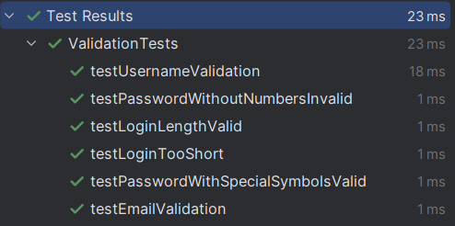
Рисунок 41 – Результаты тестирования

Руководство пользователя ИС

Область применения
Данное руководство предназначено для пользователей мобильного приложения. Приложение представляет собой информационную систему, предназначенную для автоматизации обмена текстовыми сообщениями в реальном времени, ведения личных профилей и управления взаимодействием с контентом.
Основные функциональные возможности:
Система профилей: В приложении реализована поддержка личных профилей пользователей. Пользователи могут настраивать персональную информацию, управлять своими данными и отслеживать активность в системе.
Обмен сообщениями: Основной рабочий интерфейс для общения, обеспечивающий отправку и получение текстовых сообщений в режиме реального времени. Система поддерживает функции обмена медиаконтентом.
Подписки на авторов: Таблица «Подписки» хранит связи между пользователями и авторами контента. Пользователи могут оформлять подписки для отслеживания обновлений от интересующих их создателей.
Настройки: Раздел настроек, позволяющий адаптировать параметры приватности в системе.
- Регистрация в системе
Доступ к системе предоставляется после прохождения процедуры регистрации или авторизации.
Регистрация нового пользователя:
Для создания аккаунта необходимо заполнить следующие поля:
- Электронная почта: адрес, на который будет отправлен код подтверждения для завершения регистрации.
- Уникальное имя (Login): уникальный идентификатор в системе, состоящий из латинских букв и цифр.
- Отображаемое имя: имя пользователя, которое будет отображаться для других участников системы.
- Пароль: комбинация латинских букв и цифр, обеспечивающая безопасность учетной записи.
- Подтверждение пароля: повторный ввод пароля для проверки корректности данных и исключения ошибок при наборе.
- Порядок действий:
- После заполнения всех полей необходимо нажать кнопку «Отправить код на почту».
Система проводит проверку введенных данных. В случае обнаружения ошибок пользователь получит соответствующее уведомление. Сообщение об ошибке представленно на рисунке 42.
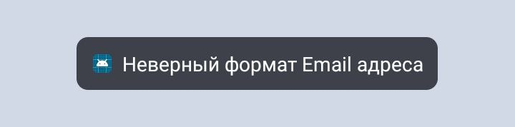
Рисунок 42 – Сообщение об ошибке.

При успешной проверке приложение перенаправит пользователя на страницу ввода 6–значного кода подтверждения. Страница ввода представленна на рисунке 43.
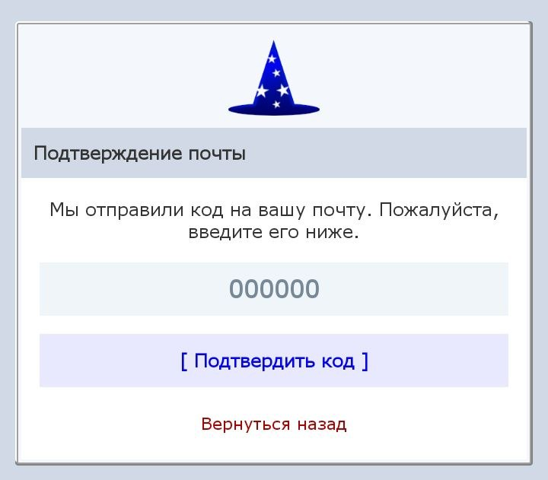
Рисунок 43 – Страница ввода

Для завершения регистрации необходимо проверить электронную почту, указанную при вводе данных. В случае отсутствия письма во «Входящих», рекомендуется проверить папку «Спам».
После корректного ввода кода подтверждения аккаунт будет активирован, а пользователь – автоматически авторизован в системе.
- Авторитизация в системе
Если у пользователя уже создана учетная запись, он может войти в систему. На экране регистрации необходимо нажать кнопку «Уже есть аккаунт? Войти». После этого пользователь будет перенаправлен на окно авторизации. Для входа требуется заполнить поля «Электронная почта» и «Пароль». После подтверждения данных система проверит их корректность. При успешной авторизации пользователь получит доступ к своему аккаунту и будет перенаправлен в главное меню. В случае неверного ввода данных или ошибки аутентификации система уведомит пользователя о проблеме. Сообщение об ошибке авторизации представленно на рисунке 44.
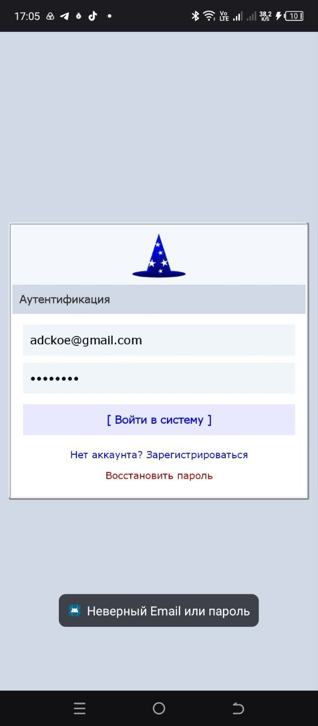
Рисунок 44 – Ошибка авторизации

- Просмотр профилей пользователей
Для полноценного взаимодействия внутри системы пользователям доступен функционал просмотра профилей. Через панель «Поиск» участники могут находить друг друга в системе и переходить на страницы профилей для ознакомления с персональной информацией. При перключении во вкладке «Поиск», на категорию «Группы», пользователь может производить поиск среди публичных групповых чатов. Категория «Группы» представленна на рисунке 45.
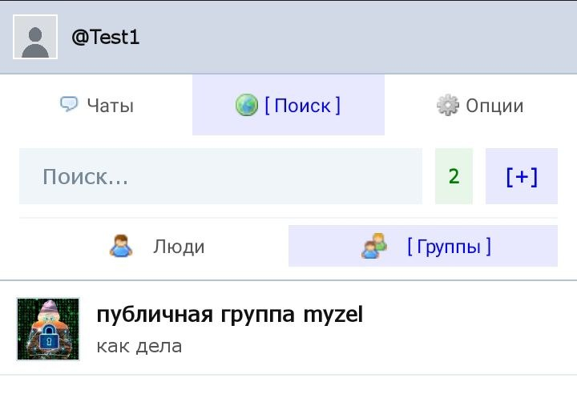
Рисунок 45 – Категория группы
Находясь в профиле другого пользователя, будут доступны функции взаимодействия с ним: «Отправить сообщение», «Подписаться», «Заблокировать». В нижней части профиля расположена стена для записей, где пользователь и другие участники системы могут оставлять публикации, в зависимости от настроек приватности, установленных владельцем профиля.
- Отправка сообщений и ведение чатов
Интерфейс мессенджера обеспечивает оперативный обмен данными между пользователями в режиме реального времени, позволяя отправлять текстовые сообщения с прикрепленными медиафайлами, которые мгновенно доставляются получателю через серверную часть приложения. Система сохраняет историю диалогов, обеспечивая их синхронизацию с сервером для доступа к переписке с любого авторизованного устройства в любое время. При взаимодействии с верхней панелью чата пользователь может перейти в профиль собеседника в рамках личной переписки или просмотреть параметры группового чата. Кроме того, нажатие на кнопку, расположенную справа от информационной панели чата, открывает доступ к функции поиска, позволяющей находить необходимые данные по дате или ключевым словам среди всех текстовых сообщений и медиафайлов. Окно инструментов чата представленно на рисунке 46.
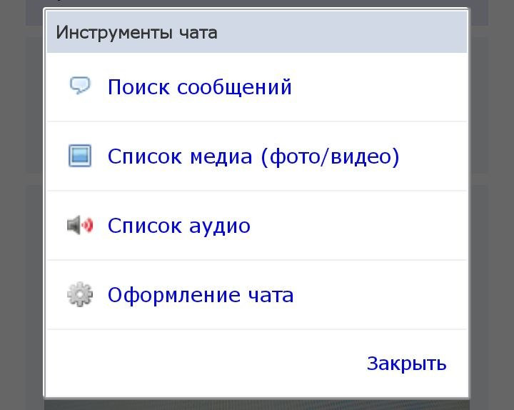
Рисунок 46 – Окно инструментов чата
Пользователь имеет возможность редактирвоания и удаления собственных сообщений, а также создания ответов на уже существующие в чате сообщения, для выбора одной из этих фнкций, пользователю необходимо удерживать нужное ему сообщение, до появления панели с выбором одного из выше перечисленных действий. Опции сообщения представлены на рисунке 47.
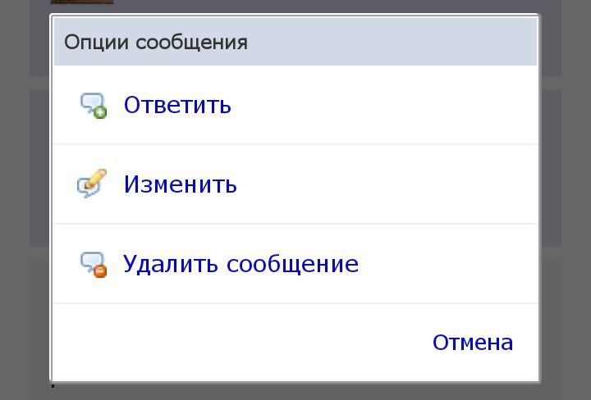
Рисунок 47 – Опции сообщения

- Управление медиатекой в профиле
Для изменения личных данных пользователю необходимо перейти во вкладку «Опции» и выбрать пункт «Редактировать профиль», после чего откроется редактор, в котором можно установить новое отображаемое имя, изменить аватар, баннеры и фон профиля, а также обновить статус и описание. Страница редактора профиля предсталвенна на рисунке 48.
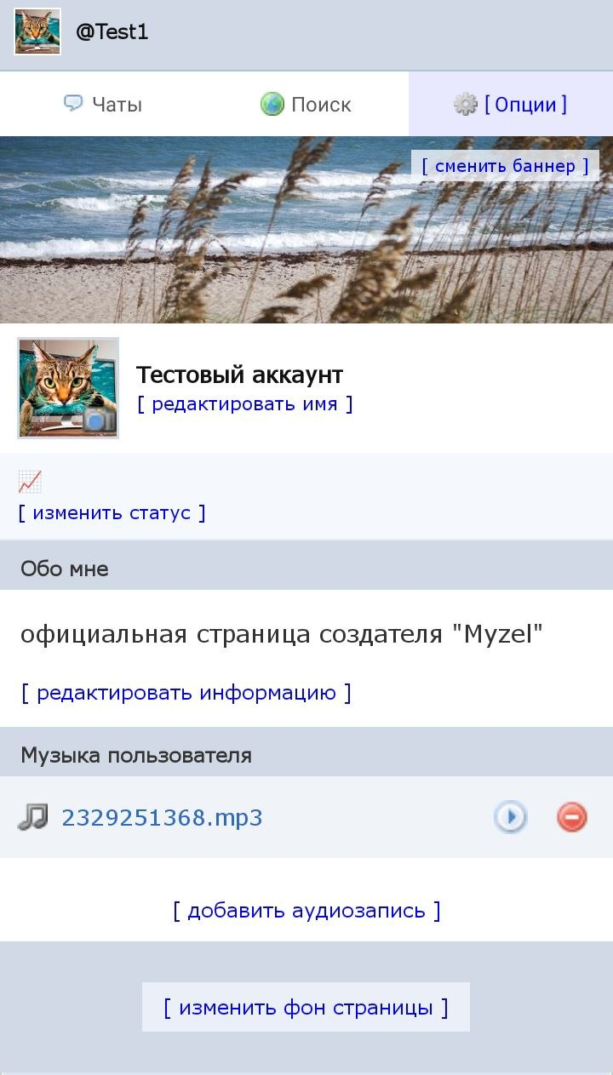
Рисунок 48 – Редактор профиля
При редактировании описания пользователю доступна функция вставки изображений непосредственно в текст: для этого необходимо использовать специальные индексы формата [img1], где цифра соответствует порядковому номеру файла, отображаемому в панели управления медиа в нижней части редактора. Окно редактирования описания представленно на рисунке 49.
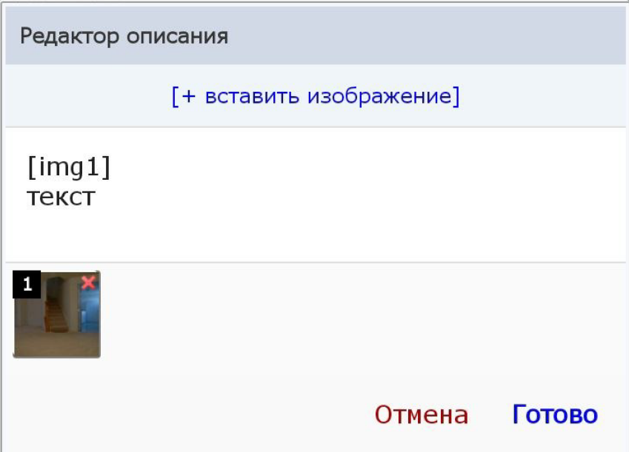
Рисунок 49 – Редактор описания
Кроме того, функционал системы позволяет пользователям создавать персональные плейлисты из загруженных аудиофайлов, сохраняя их в своем профиле для последующего воспроизведения. Во вкладке «Опции» пользователь также может настроить параметры приватности, ограничивая другим участникам доступ к отправке личных сообщений, размещению публикаций на стене профиля и добавлению в групповые чаты. Настройки приватности представленны на рисунке 50.
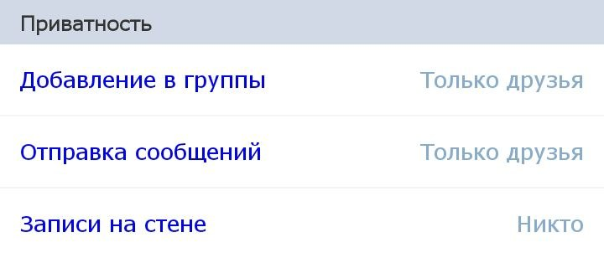
Рисунок 50 – Настройки приватности

Заключение

В ходе выполнения дипломного проекта была успешно достигнута поставленная цель — разработано мобильное приложение–мессенджер, обеспечивающее удобную работу пользователей и эффективный обмен сообщениями в реальном времени.
В процессе работы над проектом были закреплены теоретические знания и практические навыки проектирования клиент–серверных систем, разработки мобильных приложений в среде Android Studio на языке Java, создания серверных скриптов на PHP и администрирования баз данных в СУБД Microsoft SQL Server.
В соответствии с установленными во введении задачами, в рамках дипломного проекта были получены следующие результаты:
- Описана предметная область мобильных приложений для обмена сообщениями, определены ключевые требования к функционалу современных мессенджеров и специфика обработки данных пользователей;
- Разработаны DFD и IDEF0 диаграммы, детально описывающие основные бизнес–процессы системы от момента авторизации до передачи сообщений, а также отражающие информационные потоки между мобильным клиентом, веб–сервером и базой данных;
- Проведен сравнительный анализ существующих аналогичных информационных систем, что позволило выявить их архитектурные достоинства и недостатки, а также обосновать необходимость разработки собственного кастомизируемого решения;
- Изучены и обоснованы инструментальные средства создания продукта, включая выбор операционной системы Android в качестве целевой платформы, языка Java, веб–сервера Apache и СУБД MS SQL Server;
- Разработаны база данных и мобильное приложение, а также полностью реализовано их сетевое взаимодействие. В ходе реализации спроектирована инфологическая модель БД, написан программный код клиентской (с интеграцией библиотек Retrofit2, Glide, Media3) и серверной (PHP) частей, а также реализована логика асинхронной передачи сообщений, фоновой подгрузки аудио–плейлистов и парсинга тегов био–описания профилей;
- Описаны и внедрены механизмы обеспечения безопасности информации, включающие строгую серверную валидацию входящих данных, применение параметризованных запросов PDO для гарантированной защиты от SQL–инъекций и стратегию регулярного резервного копирования базы данных;
- Проведено комплексное тестирование разработанной информационной системы, включающее юнит–тестирование отдельных модулей и проверку сквозных сценариев обмена сообщениями, что подтвердило стабильность работы приложения и высокую скорость передачи информации;
- Создано руководство пользователя, содержащее подробное описание графического интерфейса мессенджера (экранов авторизации, списков чатов, окон диалога и настроек кастомизации) и инструкции по эксплуатации клиентской части ПО.
Разработанный мессенджер полностью готов к работе, отвечает всем современным требованиям к UI/UX дизайну и имеет высокий потенциал для дальнейшего масштабирования.

Список использованных источников

Информатика : учебник для вузов / под общ. ред. А. Н. Гусева. – 4–е изд., перераб. и доп. – Москва : Издательство Юрайт, 2025. – 752 с. – (Высшее образование). – ISBN 978–5–534–20227–4. – Текст : электронный // Образовательная платформа Юрайт [сайт]. – URL: https://urait.ru/bcode/568691
Соколова, В. В. Вычислительная техника и информационные технологии. Разработка мобильных приложений : учебное пособие для вузов / В. В. Соколова. – Москва : Издательство Юрайт, 2025. – 160 с. – (Высшее образование). – ISBN 978–5–534–16302–5. – Текст : электронный // Образовательная платформа Юрайт [сайт]. – URL: https://urait.ru/bcode/561336
Маркин, А. В. Программирование на SQL : учебник и практикум для вузов / А. В. Маркин. – 3–е изд., перераб. и доп. – Москва : Издательство Юрайт, 2025. – 805 с. – (Высшее образование). – ISBN 978–5–534–18371–9. – Текст : электронный // Образовательная платформа Юрайт [сайт]. – URL: https://urait.ru/bcode/568900
Полуэктова, Н. Р. Разработка веб–приложений : учебник для вузов / Н. Р. Полуэктова. – 2–е изд. – Москва : Издательство Юрайт, 2025. – 204 с. – (Высшее образование). – ISBN 978–5–534–18645–1. – Текст : электронный // Образовательная платформа Юрайт [сайт]. – URL: https://urait.ru/bcode/567610
Гаврилов, М. В. Информатика. Базовый уровень. 10–11 классы : учебник для СОО / М. В. Гаврилов, В. А. Климов. – 6–е изд., перераб. и доп. – Москва : Издательство Юрайт, 2025. – 318 с. – (Общеобразовательный цикл). – ISBN 978–5–534–20332–5. – Текст : электронный // Образовательная платформа Юрайт [сайт]. – URL: https://urait.ru/bcode/568397

Приложение
Листинги программного кода
get_my_chats.php
<?php header('Content–Type: application/json; charset=utf–8'); require_once 'db.php'; $conn–>setAttribute(PDO::SQLSRV_ATTR_ENCODING, PDO::SQLSRV_ENCODING_UTF8); $my_id = isset($_GET['my_id']) ? (int)$_GET['my_id'] : 0; if ($my_id <= 0) { echo json_encode([]); exit; } try { $sql = "SELECT ch.chat_id, ch.chat_name, ch.chat_avatar, ch.is_group, ch.last_message, ch.last_time, c.is_pinned, c.role_id, (SELECT COUNT(*) FROM messages m WHERE m.chat_id_m = ch.chat_id AND m.message_id > ISNULL(c.last_read_message_id, 0) AND m.user_number_m <> ?) as unread_count FROM users_in_chat c JOIN chats ch ON c.chat_id_uic = ch.chat_id WHERE c.user_number_uic = ? ORDER BY c.is_pinned DESC, ch.last_time DESC"; $stmt = $conn–>prepare($sql); $stmt–>execute([$my_id, $my_id]); $results = $stmt–>fetchAll(PDO::FETCH_ASSOC); $output = []; foreach ($results as $row) { $item = [ 'chat_id' => (int)$row['chat_id'], 'role_id' => (int)($row['role_id'] ?? 0), 'is_group' => (int)($row['is_group'] ?? 0), 'chat_name' => $row['chat_name'] ?? 'Чат', 'chat_avatar' => $row['chat_avatar'] ?? '', 'is_pinned' => (int)($row['is_pinned'] ?? 0), 'last_message' => $row['last_message'] ?? '', 'unread_count' => (int)($row['unread_count'] ?? 0), 'last_time' => '', 'partner_id' => 0 ]; if ($item['is_group'] == 0) { $sql_partner = "SELECT TOP 1 u.user_number, u.login, u.avatar_url FROM users_in_chat uic JOIN [users] u ON uic.user_number_uic = u.user_number WHERE uic.chat_id_uic = ? AND uic.user_number_uic <> ?"; $stmt_p = $conn–>prepare($sql_partner); $stmt_p–>execute([$item['chat_id'], $my_id]); $partner = $stmt_p–>fetch(PDO::FETCH_ASSOC); if ($partner) { $item['chat_name'] = $partner['login']; $item['chat_avatar'] = $partner['avatar_url']; $item['partner_id'] = (int)$partner['user_number']; } } if (!empty($row['last_time'])) { $date = new DateTime($row['last_time']); $item['last_time'] = $date–>format('H:i'); } $output[] = $item; } echo json_encode($output, JSON_UNESCAPED_UNICODE); } catch (Exception $e) { http_response_code(500); echo json_encode(["error" => $e–>getMessage()]); } ?>

get_users.php
<?php header('Content–Type: application/json; charset=utf–8'); require_once 'db.php'; if (defined('PDO::SQLSRV_ATTR_ENCODING')) { $conn–>setAttribute(PDO::SQLSRV_ATTR_ENCODING, PDO::SQLSRV_ENCODING_UTF8); } $user_id = isset($_GET['user_id']) ? (int)$_GET['user_id'] : 0; $my_id = isset($_GET['my_id']) ? (int)$_GET['my_id'] : 0; if ($user_id === 0) { echo json_encode(["error" => "No user_id provided"]); exit; } try { $sql = "SELECT user_number, login, unique_username, avatar_url, background_path AS background_url, status, bio, privacy_groups, privacy_messages, privacy_wall, (SELECT COUNT(*) FROM subscribers WHERE target_id = users.user_number) as followersCount, (SELECT COUNT(*) FROM subscribers WHERE follower_id = users.user_number) as followingCount, (SELECT COUNT(*) FROM subscribers WHERE follower_id = :my_id AND target_id = users.user_number) as isSubscribed FROM users WHERE user_number = :user_id"; $stmt = $conn–>prepare($sql); $stmt–>execute([ 'my_id' => $my_id, 'user_id' => $user_id ]); $user = $stmt–>fetch(PDO::FETCH_ASSOC); $stmt–>closeCursor(); if ($user) { $user['user_number'] = (int)$user['user_number']; $user['privacy_groups'] = (int)$user['privacy_groups']; $user['privacy_messages'] = (int)$user['privacy_messages']; $user['privacy_wall'] = (int)$user['privacy_wall']; $user['followersCount'] = (int)$user['followersCount']; $user['followingCount'] = (int)$user['followingCount']; $user['isSubscribed'] = ((int)$user['isSubscribed'] > 0); $bl_sql = "SELECT COUNT(*) FROM user_blacklist WHERE user_id = ? AND blocked_id = ?"; $bl_stmt = $conn–>prepare($bl_sql); $bl_stmt–>execute([$my_id, $user_id]); $is_banned_count = (int)$bl_stmt–>fetchColumn(); $bl_stmt–>closeCursor(); $user['isBanned'] = ($is_banned_count > 0); $imgSql = "SELECT image_path FROM user_images WHERE user_id = ? ORDER BY tag_index ASC"; $imgStmt = $conn–>prepare($imgSql); $imgStmt–>execute([$user_id]); $user['bio_images'] = $imgStmt–>fetchAll(PDO::FETCH_COLUMN); $imgStmt–>closeCursor(); echo json_encode($user); } else { http_response_code(404); echo json_encode(["error" => "User not found"]); } } catch (Exception $e) { http_response_code(500); echo json_encode(["error" => $e–>getMessage()]); } ?>

login.php
<?php header('Content–Type: application/json; charset=utf–8'); require_once 'db.php'; $conn–>setAttribute(PDO::ATTR_ERRMODE, PDO::ERRMODE_EXCEPTION); $input = json_decode(file_get_contents('php://input'), true); if (isset($input['email'], $input['password'])) { $email = $input['email']; $password = $input['password']; try { $sql = "SELECT user_number, login, password, unique_username FROM users WHERE email = ?"; $stmt = $conn–>prepare($sql); $stmt–>execute([$email]); $user = $stmt–>fetch(PDO::FETCH_ASSOC); $stmt–>closeCursor(); if ($user && password_verify($password, $user['password'])) { echo json_encode([ "status" => "success", "message" => "Вход успешно выполнен", "user" => [ "id" => (int)$user['user_number'], "login" => $user['login'], "unique_username" => $user['unique_username'] ] ]); } else { echo json_encode(["status" => "error", "message" => "Неверный Email или пароль"]); } } catch (PDOException $e) { echo json_encode(["status" => "error", "message" => "Ошибка базы: " . $e–>getMessage()]); } } else { echo json_encode(["status" => "error", "message" => "Введите Email и пароль"]); } ?>

update_avatar.php
<?php header('Content–Type: application/json; charset=utf–8'); require_once 'db.php'; $user_id = isset($_POST['user_id']) ? (int)$_POST['user_id'] : 0; if ($user_id === 0) { echo json_encode(["status" => "error", "message" => "No user_id"]); exit; } $uploadDir = __DIR__ . '/uploads/avatars/'; if (!is_dir($uploadDir)) { mkdir($uploadDir, 0777, true); } if (isset($_FILES['avatar']) && $_FILES['avatar']['error'] === UPLOAD_ERR_OK) { $sqlOld = "SELECT avatar_url FROM users WHERE user_number = ?"; $stmtOld = $conn–>prepare($sqlOld); $stmtOld–>execute([$user_id]); $oldPath = $stmtOld–>fetchColumn(); if ($oldPath && file_exists(__DIR__ . '/' . $oldPath)) { unlink(__DIR__ . '/' . $oldPath); } $ext = pathinfo($_FILES['avatar']['name'], PATHINFO_EXTENSION); $ext = $ext ?: 'jpg'; $fileName = 'avatar_' . $user_id . '_' . time() . '.' . $ext; $targetPath = $uploadDir . $fileName; if (move_uploaded_file($_FILES['avatar']['tmp_name'], $targetPath)) { $relativePath = 'uploads/avatars/' . $fileName; $sql = "UPDATE users SET avatar_url = ? WHERE user_number = ?"; $stmt = $conn–>prepare($sql); $stmt–>execute([$relativePath, $user_id]); echo json_encode([ "status" => "success", "user" => [ "avatar_url" => $relativePath ] ]); exit; } } echo json_encode(["status" => "error", "message" => "Upload failed"]); ?>
update_bio.php
<?php header('Content–Type: application/json; charset=utf–8'); require_once 'db.php'; $uploadDir = __DIR__ . '/uploads/bio_images/'; if (!is_dir($uploadDir)) { mkdir($uploadDir, 0777, true); } $userId = isset($_POST['user_id']) ? (int)$_POST['user_id'] : 0; $bioText = isset($_POST['bio']) ? $_POST['bio'] : ''; if ($userId === 0) { echo json_encode(["status" => "error", "message" => "Missing user_id"]); exit; } try { $conn–>beginTransaction(); $stmtUser = $conn–>prepare("UPDATE users SET bio = ? WHERE user_number = ?"); $stmtUser–>execute([$bioText, $userId]); $filesData = $_FILES['images'] ?? null; if ($filesData && is_array($filesData['tmp_name'])) { $stmtIdx = $conn–>prepare("SELECT MAX(tag_index) FROM user_images WHERE user_id = ?"); $stmtIdx–>execute([$userId]); $currentIndex = (int)$stmtIdx–>fetchColumn() + 1; foreach ($filesData['tmp_name'] as $key => $tmpName) { if ($filesData['error'][$key] === UPLOAD_ERR_OK && !empty($tmpName)) { $ext = pathinfo($filesData['name'][$key], PATHINFO_EXTENSION) ?: 'jpg'; $fileName = "bio_" . $userId . "_" . time() . "_" . uniqid() . "." . $ext; $targetFullPath = $uploadDir . $fileName; $relativePath = 'uploads/bio_images/' . $fileName; if (move_uploaded_file($tmpName, $targetFullPath)) { $stmtImg = $conn–>prepare("INSERT INTO user_images (user_id, image_path, tag_index) VALUES (?, ?, ?)"); $stmtImg–>execute([$userId, $relativePath, $currentIndex]); $currentIndex++; } } } } $conn–>commit(); echo json_encode([ "status" => "success", "message" => "Bio and images updated" ]); } catch (Exception $e) { if ($conn–>inTransaction()) $conn–>rollBack(); echo json_encode(["status" => "error", "message" => $e–>getMessage()]); }

update_username.php
<?php header('Content–Type: application/json; charset=utf–8'); require_once 'db.php'; try { $input = file_get_contents('php://input'); $data = json_decode($input, true); if (!$data || !isset($data['user_id']) || !isset($data['username'])) { echo json_encode(["status" => "error", "message" => "Missing user_id or username"]); exit; } $user_id = (int)$data['user_id']; $login = trim($data['username']); if ($user_id === 0 || empty($login)) { echo json_encode(["status" => "error", "message" => "Invalid user_id or empty login"]); exit; } if (strlen($login) > 50) { echo json_encode(["status" => "error", "message" => "Login too long (max 50 chars)"]); exit; } $sql = "UPDATE users SET login = ? WHERE user_number = ?"; $stmt = $conn–>prepare($sql); $stmt–>execute([$login, $user_id]); $rows = $stmt–>rowCount(); if ($rows > 0) { echo json_encode([ "status" => "success", "message" => "Login updated", "rows_affected" => $rows, "login" => $login ]); } else { echo json_encode(["status" => "error", "message" => "User not found"]); } } catch (Exception $e) { echo json_encode(["status" => "error", "message" => $e–>getMessage()]); } ?>

MessageAdapter.java
package com.example.mzm; import android.content.Context; import android.content.SharedPreferences; import android.graphics.Color; import android.view.LayoutInflater; import android.view.View; import android.view.ViewGroup; import android.widget.ImageView; import android.widget.LinearLayout; import android.widget.TextView; import androidx.annotation.NonNull; import androidx.recyclerview.widget.GridLayoutManager; import androidx.recyclerview.widget.LinearLayoutManager; import androidx.recyclerview.widget.RecyclerView; import com.bumptech.glide.Glide; import java.util.ArrayList; import java.util.List; public class MessageAdapter extends RecyclerView.Adapter<MessageAdapter.MessageViewHolder> { private List<Message> messageList; private final int myId; private final OnMessageActionsListener actionsListener; private final int linkColor; private final String BASE_URL = "http://192.168.1.62/"; public interface OnMessageActionsListener { void onReply(Message message); void onEdit(Message message); void onDelete(Message message); void onShowOptions(Message message); } public MessageAdapter(List<Message> messageList, int myId, Context context, OnMessageActionsListener listener) { this.messageList = messageList != null ? messageList : new ArrayList<>(); this.myId = myId; this.actionsListener = listener; SharedPreferences pref = context.getSharedPreferences("UserPrefs", Context.MODE_PRIVATE); this.linkColor = Color.parseColor(pref.getString("link_color", "#0000FF")); } @NonNull @Override public MessageViewHolder onCreateViewHolder(@NonNull ViewGroup parent, int viewType) { View v = LayoutInflater.from(parent.getContext()).inflate(R.layout.item_message, parent, false); return new MessageViewHolder(v); } @Override public void onBindViewHolder(@NonNull MessageViewHolder holder, int position) { Message msg = messageList.get(position); Context context = holder.itemView.getContext(); boolean isMine = (msg.getUserId() == myId); if (holder.dateSeparator != null) { String currentDate = msg.getDateOnly(); boolean showDate = (position == 0) || (currentDate != null && !currentDate.equals(messageList.get(position – 1).getDateOnly())); holder.dateSeparator.setVisibility(showDate ? View.VISIBLE : View.GONE); if (showDate) holder.dateSeparator.setText(formatDate(currentDate)); } LinearLayout rootLayout = (LinearLayout) holder.itemView; if (isMine) { rootLayout.setGravity(android.view.Gravity.END); holder.container.setBackgroundColor(Color.parseColor("#E8E8FF")); holder.tvName.setText("Вы"); holder.tvName.setTextColor(linkColor); holder.replyLayout.setBackgroundColor(Color.parseColor("#E8E8FF")); } else { rootLayout.setGravity(android.view.Gravity.START); holder.container.setBackgroundColor(Color.parseColor("#F0F5F9")); holder.tvName.setText(msg.getSenderLogin()); holder.tvName.setTextColor(Color.parseColor("#333333")); holder.replyLayout.setBackgroundColor(Color.parseColor("#F0F5F9")); } holder.tvTime.setText("Добавлено: " + msg.getTime()); String avatarPart = msg.getAvatarUrl() != null ? msg.getAvatarUrl().replaceAll("^/+", "") : ""; Glide.with(context).load(BASE_URL + avatarPart).placeholder(R.drawable.ic_person).centerCrop().into(holder.ivAvatar); if (msg.getReplyId() != null && msg.getReplyId() > 0) { holder.replyLayout.setVisibility(View.VISIBLE); holder.tvReplySender.setText(msg.getReplyNickname()); holder.tvReplyContent.setText(msg.getReplyText().trim().isEmpty() ? "Вложение" : msg.getReplyText()); holder.replyLayout.setOnClickListener(v –> { if (context instanceof ChatActivity) { int targetMessageId = msg.getReplyId(); ((ChatActivity) context).scrollToMessage(targetMessageId); } }); } else { holder.replyLayout.setVisibility(View.GONE); holder.replyLayout.setOnClickListener(null); } holder.tvContent.setText(msg.getContent()); handleMedia(holder, msg, context); holder.btnOptions.setOnClickListener(v –> { if (actionsListener != null) actionsListener.onShowOptions(msg); }); holder.container.setOnLongClickListener(v –> { if (actionsListener != null) actionsListener.onShowOptions(msg); return true; }); } private void handleMedia(MessageViewHolder holder, Message msg, Context context) { String rawMediaPath = msg.getImageUrl(); if (rawMediaPath != null && !rawMediaPath.isEmpty()) { String[] mediaEntries = rawMediaPath.split(","); List<String> photoUrls = new ArrayList<>(); List<String> audioUrls = new ArrayList<>(); List<String> audioNames = new ArrayList<>(); for (String entry : mediaEntries) { String fileName = ""; String filePath = ""; if (entry.contains("|")) { String[] parts = entry.split("\\|"); fileName = parts[0]; filePath = parts[1].trim().replaceAll("^/+", ""); } else { filePath = entry.trim().replaceAll("^/+", ""); fileName = filePath.substring(filePath.lastIndexOf('/') + 1); } String fullUrl = BASE_URL + filePath; if (fullUrl.toLowerCase().endsWith(".mp3") || fullUrl.toLowerCase().endsWith(".wav") || fullUrl.toLowerCase().endsWith(".ogg")) { audioUrls.add(fullUrl); audioNames.add(fileName); } else { photoUrls.add(fullUrl); } } if (!photoUrls.isEmpty()) { holder.rvGallery.setVisibility(View.VISIBLE); holder.rvGallery.setLayoutManager(new GridLayoutManager(context, (photoUrls.size() == 1) ? 1 : 2)); holder.rvGallery.setAdapter(new GalleryAdapter(photoUrls, url –> { if (context instanceof ChatActivity) ((ChatActivity) context).showFullScreenDialog(url); })); } else holder.rvGallery.setVisibility(View.GONE); if (!audioUrls.isEmpty()) { holder.rvAudio.setVisibility(View.VISIBLE); holder.rvAudio.setLayoutManager(new LinearLayoutManager(context)); AudioAdapter audioAdapter = new AudioAdapter( audioUrls, audioNames, linkColor, url –> { if (context instanceof ChatActivity) ((ChatActivity) context).playAudio(url); }, position –> { /* пусто */ } ); holder.rvAudio.setAdapter(audioAdapter); } else holder.rvAudio.setVisibility(View.GONE); } else { holder.rvGallery.setVisibility(View.GONE); holder.rvAudio.setVisibility(View.GONE); } } private String formatDate(String dateStr) { try { java.util.Date date = new java.text.SimpleDateFormat("yyyy–MM–dd", java.util.Locale.getDefault()).parse(dateStr); return new java.text.SimpleDateFormat("d MMMM", new java.util.Locale("ru")).format(date); } catch (Exception e) { return dateStr; } } @Override public int getItemCount() { return messageList.size(); } static class MessageViewHolder extends RecyclerView.ViewHolder { TextView tvContent, tvTime, tvName, dateSeparator, tvReplySender, tvReplyContent, btnOptions; ImageView ivAvatar; RecyclerView rvGallery, rvAudio; LinearLayout container, replyLayout; MessageViewHolder(View v) { super(v); tvContent = v.findViewById(R.id.tv_message_text); tvTime = v.findViewById(R.id.tv_message_time); tvName = v.findViewById(R.id.tv_sender_name); ivAvatar = v.findViewById(R.id.iv_message_avatar); rvGallery = v.findViewById(R.id.rv_gallery); rvAudio = v.findViewById(R.id.rv_audio_list); container = v.findViewById(R.id.forum_post_container); replyLayout = v.findViewById(R.id.reply_layout); tvReplySender = v.findViewById(R.id.tv_reply_sender); tvReplyContent = v.findViewById(R.id.tv_reply_content); dateSeparator = v.findViewById(R.id.tv_date_separator); btnOptions = v.findViewById(R.id.tv_post_options); } } }

AboutFragment.java
public class AboutFragment extends Fragment implements AudioAdapter.AudioPlayerProvider { private ImageView ivAvatar, ivFullBackground; private TextView tvName, tvStatusText; private LinearLayout llBioContainer; private RecyclerView rvPlaylist; private TextView btnEditName, btnEditStatus, btnAddAudio, btnEditBio; private android.os.Handler bannerHandler = new android.os.Handler(android.os.Looper.getMainLooper()); private Runnable bannerRunnable; private ViewPager2 bannerViewPager; private List<String> userBanners = new ArrayList<>(); private boolean isUpdatingBannerCollection = false; private boolean isUpdatingAvatar = false; private boolean isUpdatingBackground = false; private SharedPreferences pref; private ApiService api; private int myId; private List<String> bioImages = new ArrayList<>(); private final String BASE_URL = "http://192.168.1.62/"; private final ActivityResultLauncher<String> filePickerLauncher = registerForActivityResult(new ActivityResultContracts.GetContent(), uri –> { if (uri != null) { if (isUpdatingAvatar) uploadFile(uri, "avatar"); else if (isUpdatingBackground) uploadFile(uri, "background"); else if (isUpdatingBannerCollection) uploadFile(uri, "banner"); } }); private final ActivityResultLauncher<String> audioPickerLauncher = registerForActivityResult(new ActivityResultContracts.GetMultipleContents(), uris –> { if (uris != null && !uris.isEmpty()) { for (Uri uri : uris) { uploadAudioFile(uri); } } }); @Nullable @Override public View onCreateView(@NonNull LayoutInflater inflater, @Nullable ViewGroup container, @Nullable Bundle savedInstanceState) { return inflater.inflate(R.layout.fragment_about, container, false); } @Override public void onViewCreated(@NonNull View view, @Nullable Bundle savedInstanceState) { super.onViewCreated(view, savedInstanceState); pref = requireActivity().getSharedPreferences("UserPrefs", Context.MODE_PRIVATE); myId = pref.getInt("user_id", 0); api = RetrofitClient.getClient().create(ApiService.class); initViews(view); setupClickListeners(); loadBanners(); getChildFragmentManager().setFragmentResultListener("bio_updated", getViewLifecycleOwner(), (requestKey, bundle) –> { if (bundle.getBoolean("refresh")) loadUserDataFromServer(); }); } @Override public void onResume() { super.onResume(); loadUserDataFromServer(); loadUserPlaylist(); loadBanners(); if (userBanners.size() > 1) startAutoScroll(); } @Override public void onPause() { super.onPause(); stopAutoScroll(); } private void initViews(View v) { ivAvatar = v.findViewById(R.id.iv_settings_avatar); ivFullBackground = v.findViewById(R.id.iv_full_background); tvName = v.findViewById(R.id.tv_settings_name); tvStatusText = v.findViewById(R.id.tv_real_status_text); btnEditName = v.findViewById(R.id.btn_edit_name); btnEditStatus = v.findViewById(R.id.btn_edit_status); btnEditBio = v.findViewById(R.id.btn_edit_bio); btnAddAudio = v.findViewById(R.id.btn_add_music); llBioContainer = v.findViewById(R.id.ll_bio_container); rvPlaylist = v.findViewById(R.id.rv_profile_playlist); rvPlaylist.setLayoutManager(new LinearLayoutManager(getContext())); bannerViewPager = v.findViewById(R.id.banner_view_pager); } private void setupClickListeners() { getView().findViewById(R.id.btn_change_global_bg).setOnClickListener(v –> { resetFlags(); isUpdatingBackground = true; filePickerLauncher.launch("image/*"); }); getView().findViewById(R.id.btn_change_avatar).setOnClickListener(v –> { resetFlags(); isUpdatingAvatar = true; filePickerLauncher.launch("image/*"); }); getView().findViewById(R.id.btn_change_banner).setOnClickListener(v –> showBannerManagerDialog()); btnEditName.setOnClickListener(v –> showEditDialog("Имя", true)); btnEditStatus.setOnClickListener(v –> showEditDialog("Статус", false)); btnEditBio.setOnClickListener(v –> openBioEditor()); btnAddAudio.setOnClickListener(v –> audioPickerLauncher.launch("audio/*")); } private void resetFlags() { isUpdatingAvatar = false; isUpdatingBackground = false; isUpdatingBannerCollection = false; } private void showBannerManagerDialog() { android.app.AlertDialog.Builder builder = new android.app.AlertDialog.Builder(requireContext()); View view = getLayoutInflater().inflate(R.layout.layout_banner_manager, null); builder.setView(view); android.app.AlertDialog dialog = builder.create(); if (dialog.getWindow() != null) dialog.getWindow().setBackgroundDrawableResource(android.R.color.transparent); RecyclerView rvManage = view.findViewById(R.id.rv_banner_manage_list); rvManage.setLayoutManager(new LinearLayoutManager(getContext())); BannerManageAdapter manageAdapter = new BannerManageAdapter(userBanners, (path, position) –> { deleteBanner(path, position, (BannerManageAdapter) rvManage.getAdapter()); }); rvManage.setAdapter(manageAdapter); view.findViewById(R.id.btn_add_new_banner).setOnClickListener(v –> { resetFlags(); isUpdatingBannerCollection = true; filePickerLauncher.launch("image/*"); dialog.dismiss(); }); view.findViewById(R.id.btn_banner_manager_close).setOnClickListener(v –> dialog.dismiss()); dialog.show(); } private void deleteBanner(String path, int position, BannerManageAdapter adapter) { api.deleteBanner(myId, path).enqueue(new Callback<SimpleResponse>() { @Override public void onResponse(Call<SimpleResponse> c, Response<SimpleResponse> r) { if (r.isSuccessful()) { userBanners.remove(position); if (adapter != null) adapter.notifyItemRemoved(position); setupBannerViewPager(); } else { Toast.makeText(getContext(), "Ошибка удаления", Toast.LENGTH_SHORT).show(); } } @Override public void onFailure(Call<SimpleResponse> c, Throwable t) { Toast.makeText(getContext(), "Ошибка сети", Toast.LENGTH_SHORT).show(); } }); } private void loadBanners() { api.getUserBanners(myId).enqueue(new Callback<ApiService.BannerResponse>() { @Override public void onResponse(Call<ApiService.BannerResponse> call, Response<ApiService.BannerResponse> response) { if (response.isSuccessful() && response.body() != null) { userBanners = response.body().banners; setupBannerViewPager(); } } @Override public void onFailure(Call<ApiService.BannerResponse> call, Throwable t) {} }); } private void setupBannerViewPager() { if (bannerViewPager == null || userBanners == null) return; ProfileBannerAdapter adapter = new ProfileBannerAdapter(userBanners); bannerViewPager.setAdapter(adapter); if (userBanners.size() > 1) { startAutoScroll(); } } private void uploadFile(Uri uri, String type) { try { File file = getFileFromUri(uri); RequestBody fReq = RequestBody.create(MediaType.parse("image/jpeg"), file); String fieldName = isUpdatingBannerCollection ? "banner" : type; MultipartBody.Part part = MultipartBody.Part.createFormData(fieldName, file.getName(), fReq); RequestBody uId = RequestBody.create(MediaType.parse("text/plain"), String.valueOf(myId)); if (isUpdatingBannerCollection) { api.uploadBanner(uId, part).enqueue(new Callback<ApiService.BannerResponse>() { @Override public void onResponse(Call<ApiService.BannerResponse> c, Response<ApiService.BannerResponse> r) { if (r.isSuccessful()) loadBanners(); } @Override public void onFailure(Call<ApiService.BannerResponse> c, Throwable t) {} }); } else { Call<AuthResponse> call = type.equals("avatar") ? api.updateAvatar(uId, part) : api.updateBackground(uId, part); call.enqueue(new Callback<AuthResponse>() { @Override public void onResponse(Call<AuthResponse> c, Response<AuthResponse> r) { if (r.isSuccessful()) loadUserDataFromServer(); } @Override public void onFailure(Call<AuthResponse> c, Throwable t) {} }); } } catch (Exception ignored) {} } private void uploadAudioFile(Uri uri) { try { File file = getFileFromUri(uri); String displayName = "New Track"; android.database.Cursor cursor = requireContext().getContentResolver().query(uri, null, null, null, null); if (cursor != null && cursor.moveToFirst()) { int nameIndex = cursor.getColumnIndex(OpenableColumns.DISPLAY_NAME); if (nameIndex != –1) displayName = cursor.getString(nameIndex); cursor.close(); } RequestBody fReq = RequestBody.create(MediaType.parse("audio/*"), file); MultipartBody.Part part = MultipartBody.Part.createFormData("audio", file.getName(), fReq); RequestBody uId = RequestBody.create(MediaType.parse("text/plain"), String.valueOf(myId)); RequestBody uName = RequestBody.create(MediaType.parse("text/plain"), displayName); api.uploadToPlaylist(uId, uName, part).enqueue(new Callback<SimpleResponse>() { @Override public void onResponse(Call<SimpleResponse> c, Response<SimpleResponse> r) { if (r.isSuccessful()) loadUserPlaylist(); } @Override public void onFailure(Call<SimpleResponse> c, Throwable t) {} }); } catch (Exception e) { e.printStackTrace(); } } private void loadUserPlaylist() { api.getPlaylist(myId).enqueue(new Callback<List<ApiService.AudioTrack>>() { @Override public void onResponse(Call<List<ApiService.AudioTrack>> call, Response<List<ApiService.AudioTrack>> response) { if (response.isSuccessful() && response.body() != null) setupPlaylistAdapter(response.body()); } @Override public void onFailure(Call<List<ApiService.AudioTrack>> call, Throwable t) {} }); } private void deleteTrack(String fullUrl) { String relativePath = fullUrl.replace(BASE_URL, ""); api.deleteFromPlaylist(myId, relativePath).enqueue(new Callback<SimpleResponse>() { @Override public void onResponse(Call<SimpleResponse> c, Response<SimpleResponse> r) { if (r.isSuccessful()) loadUserPlaylist(); } @Override public void onFailure(Call<SimpleResponse> c, Throwable t) {} }); } private void setupPlaylistAdapter(List<ApiService.AudioTrack> tracks) { List<String> urls = new ArrayList<>(); List<String> names = new ArrayList<>(); for (ApiService.AudioTrack track : tracks) { urls.add(BASE_URL + track.audio_url.replaceAll("^/+", "")); names.add(track.audio_name); } AudioAdapter adapter = new AudioAdapter(urls, names, 0xFF316AC5, url –> { if (getActivity() instanceof MainActivity) ((MainActivity) getActivity()).playAudio(url, urls, names); }, url –> showDeleteConfirmation(url)); if (getActivity() instanceof MainActivity) adapter.setMediaController(((MainActivity) getActivity()).getMedia3Controller()); rvPlaylist.setAdapter(adapter); } private void showDeleteConfirmation(String url) { android.app.AlertDialog.Builder builder = new android.app.AlertDialog.Builder(requireContext()); View view = getLayoutInflater().inflate(R.layout.dialog_confirm_delete, null); builder.setView(view); android.app.AlertDialog dialog = builder.create(); if (dialog.getWindow() != null) { dialog.getWindow().setBackgroundDrawableResource(android.R.color.transparent); } TextView btnYes = view.findViewById(R.id.btn_delete_confirm); TextView btnNo = view.findViewById(R.id.btn_delete_cancel); btnYes.setOnClickListener(v –> { deleteTrack(url); dialog.dismiss(); }); btnNo.setOnClickListener(v –> dialog.dismiss()); dialog.show(); } @Override public MediaController getMedia3Controller() { return (getActivity() instanceof MainActivity) ? ((MainActivity) getActivity()).getMedia3Controller() : null; } private void loadUserDataFromServer() { api.getUserById(myId, myId).enqueue(new Callback<User>() { @Override public void onResponse(Call<User> call, Response<User> response) { if (response.isSuccessful() && response.body() != null) updateUI(response.body()); } @Override public void onFailure(Call<User> call, Throwable t) {} }); } private void updateUI(User user) { tvName.setText(user.getUsername()); tvStatusText.setText(user.getStatus()); renderImg(ivAvatar, user.getAvatarUrl(), R.drawable.ic_person); renderImg(ivFullBackground, user.getBackgroundUrl(), R.drawable.default_profile_bg); if (user.getBioImages() != null) this.bioImages = user.getBioImages(); renderBio(user.getBio()); } private void renderBio(String fullText) { if (llBioContainer == null) return; llBioContainer.removeAllViews(); if (fullText == null || fullText.isEmpty()) return; Pattern pattern = Pattern.compile("\\[img(\\d+)\\]"); Matcher matcher = pattern.matcher(fullText); int lastPos = 0; while (matcher.find()) { String textPart = fullText.substring(lastPos, matcher.start()).trim(); if (!textPart.isEmpty()) addTextToBio(textPart); try { int imgIndex = Integer.parseInt(matcher.group(1)) – 1; if (imgIndex >= 0 && imgIndex < bioImages.size()) addImageToBio(bioImages.get(imgIndex)); } catch (Exception ignored) {} lastPos = matcher.end(); } if (lastPos < fullText.length()) addTextToBio(fullText.substring(lastPos).trim()); } private void addTextToBio(String text) { TextView tv = new TextView(getContext()); tv.setText(text); tv.setTextColor(0xFF333333); tv.setPadding(0, 8, 0, 8); llBioContainer.addView(tv); } private void addImageToBio(String path) { ImageView iv = new ImageView(getContext()); LinearLayout.LayoutParams p = new LinearLayout.LayoutParams(–1, –2); p.setMargins(0, 16, 0, 16); iv.setLayoutParams(p); iv.setAdjustViewBounds(true); String url = BASE_URL + (path.startsWith("/") ? path.substring(1) : path); Glide.with(this).load(url).diskCacheStrategy(DiskCacheStrategy.ALL).into(iv); llBioContainer.addView(iv); } private void renderImg(ImageView v, String p, int d) { String url = (p == null || p.isEmpty()) ? "" : BASE_URL + (p.startsWith("/") ? p.substring(1) : p); String finalUrl = url.isEmpty() ? "" : url + "?t=" + System.currentTimeMillis(); Glide.with(this) .load(finalUrl.isEmpty() ? d : finalUrl) .placeholder(d) .centerCrop() .into(v); } private File getFileFromUri(Uri uri) throws Exception { File file = new File(requireContext().getCacheDir(), "upload_" + System.currentTimeMillis()); InputStream is = requireContext().getContentResolver().openInputStream(uri); FileOutputStream fos = new FileOutputStream(file); byte[] buf = new byte[4096]; int r; while ((r = is.read(buf)) != –1) fos.write(buf, 0, r); fos.close(); is.close(); return file; } private void openBioEditor() { BioEditorSheet sheet = new BioEditorSheet(); if (this.bioImages != null) sheet.setExistingImages(new ArrayList<>(this.bioImages)); sheet.show(getChildFragmentManager(), "BioEditorSheet"); } private void showEditDialog(String title, boolean isName) { String currentVal = isName ? tvName.getText().toString() : tvStatusText.getText().toString(); EditFieldSheet sheet = EditFieldSheet.newInstance("Изменить " + title, currentVal, value –> { if (isName) updateName(value); else updateStatus(value); }); sheet.show(getChildFragmentManager(), "EditFieldSheet"); } private void updateName(String n) { api.updateUsername(new UsernameRequest(myId, n)).enqueue(new Callback<SimpleResponse>() { @Override public void onResponse(Call<SimpleResponse> c, Response<SimpleResponse> r) { if (r.isSuccessful()) tvName.setText(n); } @Override public void onFailure(Call<SimpleResponse> c, Throwable t) {} }); } private void updateStatus(String s) { api.updateStatus(new StatusRequest(myId, s)).enqueue(new Callback<SimpleResponse>() { @Override public void onResponse(Call<SimpleResponse> c, Response<SimpleResponse> r) { if (r.isSuccessful()) tvStatusText.setText(s); } @Override public void onFailure(Call<SimpleResponse> c, Throwable t) {} }); } private void startAutoScroll() { stopAutoScroll(); bannerRunnable = new Runnable() { @Override public void run() { if (userBanners != null && !userBanners.isEmpty()) { int currentItem = bannerViewPager.getCurrentItem(); int nextItem = (currentItem + 1) % userBanners.size();bannerViewPager.setCurrentItem(nextItem, true); bannerHandler.postDelayed(this, 5000); } } }; bannerHandler.postDelayed(bannerRunnable, 5000); } private void stopAutoScroll() { if (bannerHandler != null && bannerRunnable != null) { bannerHandler.removeCallbacks(bannerRunnable); } } }

AuthResponse.java
package com.example.mzm; import com.google.gson.annotations.SerializedName; public class AuthResponse { private String status; private String message; private UserData user; public String getStatus() { return status; } public String getMessage() { return message; } public UserData getUser() { return user; } public static class UserData { private int id; private String login; @SerializedName("unique_username") private String uniqueUsername; @SerializedName("avatar_url") private String avatarUrl; @SerializedName("background_url") private String backgroundUrl; public String getUniqueUsername() { return uniqueUsername; } public String getBackgroundUrl() { return backgroundUrl; } public int getId() { return id; } public String getLogin() { return login; } public String getAvatarUrl() { return avatarUrl; } } }

ChatListItem.java
package com.example.mzm; import com.google.gson.annotations.SerializedName; public class ChatListItem { @SerializedName("chat_id") private int chatId; @SerializedName("is_group") private int isGroup; @SerializedName("chat_name") private String chatName; @SerializedName("chat_avatar") private String chatAvatar; @SerializedName("last_message") private String lastMessage; @SerializedName("last_time") private String lastTime; @SerializedName("unread_count") private int unreadCount; @SerializedName("is_pinned") private int isPinned; @SerializedName("is_online") private int isOnline; @SerializedName("partner_id") private int partnerId; @SerializedName("owner_id") private int ownerId; @SerializedName("role_id") private int roleId; public boolean isOwner(int myId) { return this.roleId == 1; } public int getChatId() { return chatId; } public boolean isGroup() { return isGroup == 1; } public String getDisplayName() { return chatName != null ? chatName : "Чат"; } public String getAvatarUrl() { return chatAvatar != null ? chatAvatar : ""; } public String getPartnerLogin() { return getDisplayName(); } public String getPartnerAvatarUrl() { return getAvatarUrl(); } public String getLastMessage() { return lastMessage != null ? lastMessage : ""; } public String getLastTime() { return lastTime != null ? lastTime : ""; } public int getUnreadCount() { return unreadCount; } public boolean isPinned() { return isPinned == 1; } public boolean isOnline() { return isOnline == 1; } public int getPartnerId() { return partnerId; } }

ChatRequest.java
package com.example.mzm; import com.google.gson.annotations.SerializedName; public class ChatRequest { @SerializedName("my_id") int my_id; @SerializedName("partner_id") int partner_id; @SerializedName("type") String type; public ChatRequest(int my_id, int partner_id, String type) { this.my_id = my_id; this.partner_id = partner_id; this.type = type; } }

ChatResponse.java
package com.example.mzm; import com.google.gson.annotations.SerializedName; public class ChatResponse { @SerializedName("chat_id") private int chat_id; @SerializedName("error") private String error; public int getChatId() { return chat_id; } public String getError() { return error; } }

Message.java
package com.example.mzm; import com.google.gson.annotations.SerializedName; public class Message { @SerializedName("message_id") private int messageId; @SerializedName("user_number_m") private int userNumberM; @SerializedName("message_content") private String messageContent; @SerializedName("image_url") private String imageUrl; @SerializedName("message_time") private String messageTime; @SerializedName("sender_login") private String senderLogin; @SerializedName("avatar_url") private String avatarUrl; @SerializedName("full_date") private String fullDate; @SerializedName("reply_to_id") private Integer replyToId; @SerializedName("reply_text") private String replyText; @SerializedName("reply_user_name") private String replyUserName; private boolean isSending = false; public void setMessageId(int messageId) { this.messageId = messageId; } public void setUserNumberM(int userNumberM) { this.userNumberM = userNumberM; } public void setMessageContent(String messageContent) { this.messageContent = messageContent; } public void setMessageDateTime(String messageTime) { this.messageTime = messageTime; } public void setSending(boolean sending) { isSending = sending; } public int getMessageId() { return messageId; } public int getUserId() { return userNumberM; } public String getContent() { return messageContent != null ? messageContent : ""; } public String getImageUrl() { return imageUrl; } public String getTime() { return messageTime != null ? messageTime : ""; } public boolean isSending() { return isSending; } public String getSenderLogin() { return (senderLogin != null && !senderLogin.isEmpty()) ? senderLogin : "Пользователь"; } public String getDateOnly() { if (fullDate != null && fullDate.length() >= 10) { return fullDate.substring(0, 10); } return ""; } public String getAvatarUrl() { return avatarUrl; } public Integer getReplyId() { return replyToId; } public String getReplyText() { return replyText != null ? replyText : ""; } public String getReplyNickname() { return replyUserName != null ? replyUserName : "Собеседник"; } }

SendMessageRequest.java
package com.example.mzm; import com.google.gson.annotations.SerializedName; public class SendMessageRequest { @SerializedName("user_id") private int user_id; @SerializedName("chat_id") private int chat_id; @SerializedName("content") private String content; @SerializedName("reply_to_id") private Integer reply_to_id; @SerializedName("image_url") private String image_url; public SendMessageRequest(int user_id, int chat_id, String content, Integer reply_to_id, String image_url) { this.user_id = user_id; this.chat_id = chat_id; this.content = content; this.reply_to_id = reply_to_id; this.image_url = image_url; } }

SettingFragment.java
package com.example.mzm; import android.app.Activity; import android.content.Context; import android.content.Intent; import android.content.SharedPreferences; import android.graphics.Color; import android.net.Uri; import android.os.Bundle; import android.text.Editable; import android.text.TextWatcher; import android.view.LayoutInflater; import android.view.View; import android.view.ViewGroup; import android.widget.EditText; import android.widget.ImageView; import android.widget.LinearLayout; import android.widget.TextView; import android.widget.Toast; import androidx.annotation.NonNull; import androidx.annotation.Nullable; import androidx.appcompat.app.AlertDialog; import androidx.fragment.app.Fragment; import com.bumptech.glide.Glide; import com.bumptech.glide.load.engine.DiskCacheStrategy; import okhttp3.ResponseBody; import retrofit2.Call; import retrofit2.Callback; import retrofit2.Response; import java.util.List; import java.util.ArrayList; public class SettingsFragment extends Fragment { private static final int PICK_BG_IMAGE = 101; private List<Folder> userFolders = new ArrayList<>(); private SharedPreferences pref; private ApiService apiService; private int myUserId; private TextView tvStatus, tvMessagesStatus, tvWallStatus, tvSettingsName; private LinearLayout layoutMessagesExpand, layoutWallExpand, layoutAppearExpand, layoutChatGroupsExpand; private ImageView ivSettingsAvatar; private ImageView previewBg; private View previewHeader, previewLinks; @Nullable @Override public View onCreateView(@NonNull LayoutInflater inflater, @Nullable ViewGroup container, @Nullable Bundle savedInstanceState) { return inflater.inflate(R.layout.fragment_settings, container, false); } @Override public void onViewCreated(@NonNull View view, @Nullable Bundle savedInstanceState) { super.onViewCreated(view, savedInstanceState); pref = requireActivity().getSharedPreferences("UserPrefs", Context.MODE_PRIVATE); myUserId = pref.getInt("user_id", 0); apiService = RetrofitClient.getApi(); previewBg = view.findViewById(R.id.preview_color_bg); previewHeader = view.findViewById(R.id.preview_color_primary); previewLinks = view.findViewById(R.id.preview_color_text); layoutAppearExpand = view.findViewById(R.id.layout_appearance_expand); layoutChatGroupsExpand = view.findViewById(R.id.layout_chat_groups_expand); ivSettingsAvatar = view.findViewById(R.id.iv_settings_avatar); tvSettingsName = view.findViewById(R.id.tv_settings_name); tvStatus = view.findViewById(R.id.tv_privacy_status); tvMessagesStatus = view.findViewById(R.id.tv_privacy_messages_status); tvWallStatus = view.findViewById(R.id.tv_privacy_wall_status); final View privacyExpand = view.findViewById(R.id.layout_privacy_expand); layoutMessagesExpand = view.findViewById(R.id.layout_privacy_messages_expand); layoutWallExpand = view.findViewById(R.id.layout_privacy_wall_expand); view.findViewById(R.id.btn_settings_privacy_groups).setOnClickListener(v –> toggleVisibility(privacyExpand)); setupPrivacyClick(view, R.id.opt_all, privacyExpand, tvStatus, 1, "groups", "Все"); setupPrivacyClick(view, R.id.opt_none, privacyExpand, tvStatus, 2, "groups", "Никто"); setupPrivacyClick(view, R.id.opt_friends, privacyExpand, tvStatus, 3, "groups", "Только друзья"); View btnMsgToggle = view.findViewById(R.id.btn_settings_privacy_messages); if (btnMsgToggle != null) { btnMsgToggle.setOnClickListener(v –> toggleVisibility(layoutMessagesExpand)); } setupPrivacyClick(view, R.id.opt_msg_all, layoutMessagesExpand, tvMessagesStatus, 1, "messages", "Все"); setupPrivacyClick(view, R.id.opt_msg_none, layoutMessagesExpand, tvMessagesStatus, 2, "messages", "Никто"); setupPrivacyClick(view, R.id.opt_msg_friends, layoutMessagesExpand, tvMessagesStatus, 3, "messages", "Только друзья"); View btnWallToggle = view.findViewById(R.id.btn_settings_privacy_wall); if (btnWallToggle != null) { btnWallToggle.setOnClickListener(v –> toggleVisibility(layoutWallExpand)); } setupPrivacyClick(view, R.id.opt_wall_all, layoutWallExpand, tvWallStatus, 1, "wall", "Все"); setupPrivacyClick(view, R.id.opt_wall_none, layoutWallExpand, tvWallStatus, 2, "wall", "Никто"); setupPrivacyClick(view, R.id.opt_wall_friends, layoutWallExpand, tvWallStatus, 3, "wall", "Только друзья"); view.findViewById(R.id.btn_color_bg).setOnClickListener(v –> showBgStyleDialog()); view.findViewById(R.id.btn_color_primary).setOnClickListener(v –> showCustomColorPicker("header_value", previewHeader)); view.findViewById(R.id.btn_color_text).setOnClickListener(v –> showCustomColorPicker("link_color", previewLinks)); view.findViewById(R.id.btn_reset_all_theme).setOnClickListener(v –> resetAllTheme()); view.findViewById(R.id.btn_settings_appearance).setOnClickListener(v –> toggleVisibility(layoutAppearExpand)); view.findViewById(R.id.btn_settings_chat_groups).setOnClickListener(v –> toggleVisibility(layoutChatGroupsExpand)); view.findViewById(R.id.btn_settings_profile).setOnClickListener(v –> openAboutFragment()); view.findViewById(R.id.btn_logout).setOnClickListener(v –> performLogout()); loadFoldersFromServer(); } @Override public void onResume() { super.onResume(); updateThemePreviews(); loadUserData(); } private void setupPrivacyClick(View root, int viewId, View layoutToClose, TextView textToUpdate, int statusCode, String type, String text) { View clickable = root.findViewById(viewId); if (clickable != null) { clickable.setOnClickListener(v –> updatePrivacyGeneral(text, layoutToClose, textToUpdate, statusCode, type)); } } private void loadFoldersFromServer() { if (myUserId == 0) return; apiService.getFolders(myUserId).enqueue(new Callback<List<Folder>>() { @Override public void onResponse(Call<List<Folder>> call, Response<List<Folder>> response) { if (isAdded() && response.isSuccessful() && response.body() != null) { userFolders = response.body(); applyFolderNamesToUI(); } } @Override public void onFailure(Call<List<Folder>> call, Throwable t) { if (isAdded()) Toast.makeText(getContext(), "Ошибка загрузки групп", Toast.LENGTH_SHORT).show(); } }); } private void applyFolderNamesToUI() { View rootView = getView(); if (rootView == null || !isAdded()) return; for (int i = 1; i <= 7; i++) { int resId = getResources().getIdentifier("group_item_" + i, "id", requireContext().getPackageName()); View groupLayout = rootView.findViewById(resId); if (groupLayout instanceof ViewGroup) { TextView tv = (TextView) ((ViewGroup) groupLayout).getChildAt(0); if (userFolders.size() >= i) { tv.setText("• " + userFolders.get(i – 1).name); } else { tv.setText("• Группа " + i); } final int index = i; groupLayout.setOnClickListener(v –> showRenameGroupDialog(index, tv)); } } } private void showRenameGroupDialog(int index, TextView targetTextView) { AlertDialog.Builder builder = new AlertDialog.Builder(requireContext()); View dialogView = getLayoutInflater().inflate(R.layout.layout_dialog_rename_group, null); builder.setView(dialogView); AlertDialog dialog = builder.create(); if (dialog.getWindow() != null) dialog.getWindow().setBackgroundDrawableResource(android.R.color.transparent); TextView title = dialogView.findViewById(R.id.dialog_rename_title); ImageView dialogIcon = dialogView.findViewById(R.id.dialog_group_icon); EditText input = dialogView.findViewById(R.id.dialog_group_input); title.setText("Настройка группы " + index); int resId = getResources().getIdentifier("group_item_" + index, "id", requireContext().getPackageName()); View groupLayout = getView().findViewById(resId); if (groupLayout instanceof ViewGroup) { ImageView listIcon = groupLayout.findViewById(getResources().getIdentifier("iv_group_icon_" + index, "id", requireContext().getPackageName())); if (listIcon == null) { for (int i = 0; i < ((ViewGroup) groupLayout).getChildCount(); i++) { View child = ((ViewGroup) groupLayout).getChildAt(i); if (child instanceof ImageView) { listIcon = (ImageView) child; break; } } } if (listIcon != null && listIcon.getDrawable() != null) { dialogIcon.setImageDrawable(listIcon.getDrawable().getConstantState().newDrawable().mutate()); dialogIcon.setColorFilter(listIcon.getColorFilter()); } } input.setText(targetTextView.getText().toString().replace("• ", "")); dialogView.findViewById(R.id.btn_dialog_rename_cancel).setOnClickListener(v –> dialog.dismiss()); dialogView.findViewById(R.id.btn_dialog_rename_ok).setOnClickListener(v –> { String newName = input.getText().toString().trim(); if (!newName.isEmpty()) { if (userFolders != null && userFolders.size() >= index) { int realFolderId = userFolders.get(index – 1).id; renameFolderOnServer(realFolderId, newName, targetTextView, dialog); } else { Toast.makeText(getContext(), "Данные еще загружаются...", Toast.LENGTH_SHORT).show(); } } }); dialog.show(); } private void renameFolderOnServer(int folderId, String newName, TextView targetTextView, AlertDialog dialog) { RenameFolderRequest request = new RenameFolderRequest(myUserId, folderId, newName); apiService.renameFolder(request).enqueue(new Callback<ResponseBody>() { @Override public void onResponse(Call<ResponseBody> call, Response<ResponseBody> response) { if (isAdded() && response.isSuccessful()) { targetTextView.setText("• " + newName); for (Folder f : userFolders) { if (f.id == folderId) { f.name = newName; break; } } Toast.makeText(getContext(), "Сохранено", Toast.LENGTH_SHORT).show(); dialog.dismiss(); } } @Override public void onFailure(Call<ResponseBody> call, Throwable t) { if (isAdded()) Toast.makeText(getContext(), "Ошибка сети", Toast.LENGTH_SHORT).show(); } }); } private void toggleVisibility(View v) { if (v != null) v.setVisibility(v.getVisibility() == View.GONE ? View.VISIBLE : View.GONE); } private void updateThemePreviews() { renderBgPreview(); renderSimplePreview(previewHeader, "header_value", "#0000FF"); String colorHex = pref.getString("link_color", "#0000FF"); int colorInt = Color.parseColor(colorHex); if (previewLinks != null) previewLinks.setBackgroundColor(colorInt); View root = getView(); if (root instanceof ViewGroup) { applyColorToViewGroup((ViewGroup) root, colorInt); } } private void applyColorToViewGroup(ViewGroup parent, int color) { for (int i = 0; i < parent.getChildCount(); i++) { View child = parent.getChildAt(i); if (child instanceof TextView && "link".equals(child.getTag())) { ((TextView) child).setTextColor(color); } else if (child instanceof ViewGroup) { applyColorToViewGroup((ViewGroup) child, color); } } } private void renderBgPreview() { if (previewBg == null) return; String type = pref.getString("bg_type", "color"); String value = pref.getString("bg_value", "#E1E9F5"); if ("image".equals(type)) { Glide.with(this).load(Uri.parse(value)).centerCrop().diskCacheStrategy(DiskCacheStrategy.ALL).into(previewBg); } else { Glide.with(this).clear(previewBg); try { previewBg.setBackgroundColor(Color.parseColor(value)); } catch (Exception e) { previewBg.setBackgroundColor(Color.parseColor("#E1E9F5")); } } } private void renderSimplePreview(View v, String key, String def) { if (v == null) return; try { v.setBackgroundColor(Color.parseColor(pref.getString(key, def))); } catch (Exception e) { v.setBackgroundColor(Color.parseColor(def)); } } private void showBgStyleDialog() { AlertDialog.Builder builder = new AlertDialog.Builder(requireContext()); View menuView = getLayoutInflater().inflate(R.layout.dialog_style_menu, null); builder.setView(menuView); AlertDialog dialog = builder.create(); if (dialog.getWindow() != null) dialog.getWindow().setBackgroundDrawableResource(android.R.color.transparent); ((TextView)menuView.findViewById(R.id.menu_title)).setText("Фон приложения"); menuView.findViewById(R.id.btn_menu_color).setOnClickListener(v –> { dialog.dismiss(); pref.edit().putString("bg_type", "color").apply(); showCustomColorPicker("bg_value", null); }); menuView.findViewById(R.id.btn_menu_image).setOnClickListener(v –> { dialog.dismiss(); Intent intent = new Intent(Intent.ACTION_GET_CONTENT); intent.setType("image/*"); startActivityForResult(intent, PICK_BG_IMAGE); }); menuView.findViewById(R.id.btn_menu_cancel).setOnClickListener(v –> dialog.dismiss()); dialog.show(); } @Override public void onActivityResult(int requestCode, int resultCode, @Nullable Intent data) { super.onActivityResult(requestCode, resultCode, data); if (resultCode == Activity.RESULT_OK && data != null && requestCode == PICK_BG_IMAGE) { Uri uri = data.getData(); if (uri != null) { try { requireContext().getContentResolver().takePersistableUriPermission(uri, Intent.FLAG_GRANT_READ_URI_PERMISSION); } catch (Exception ignored) {} pref.edit().putString("bg_type", "image").putString("bg_value", uri.toString()).apply(); updateThemePreviews(); } } } private void showCustomColorPicker(String prefKey, @Nullable View settingsPreview) { AlertDialog.Builder builder = new AlertDialog.Builder(requireContext()); View dialogView = getLayoutInflater().inflate(R.layout.dialog_color_picker, null); builder.setView(dialogView); AlertDialog dialog = builder.create(); if (dialog.getWindow() != null) dialog.getWindow().setBackgroundDrawableResource(android.R.color.transparent); EditText input = dialogView.findViewById(R.id.dialog_color_input); View preview = dialogView.findViewById(R.id.dialog_color_preview); String currentHex = pref.getString(prefKey, "#0000FF"); input.setText(currentHex); try { preview.setBackgroundColor(Color.parseColor(currentHex)); } catch (Exception ignored) {} input.addTextChangedListener(new TextWatcher() { @Override public void beforeTextChanged(CharSequence s, int start, int count, int after) {} @Override public void onTextChanged(CharSequence s, int start, int before, int count) { if (s.length() == 7 && s.toString().startsWith("#")) { try { preview.setBackgroundColor(Color.parseColor(s.toString())); } catch (Exception ignored) {} } } @Override public void afterTextChanged(Editable s) {} }); dialogView.findViewById(R.id.btn_dialog_cancel).setOnClickListener(v –> dialog.dismiss()); dialogView.findViewById(R.id.btn_dialog_ok).setOnClickListener(v –> { String hex = input.getText().toString(); try { Color.parseColor(hex); pref.edit().putString(prefKey, hex).apply(); updateThemePreviews(); dialog.dismiss(); } catch (Exception e) { Toast.makeText(getContext(), "Ошибка формата", Toast.LENGTH_SHORT).show(); } }); dialog.show(); } private void resetAllTheme() { pref.edit().remove("bg_type").remove("bg_value").remove("header_value").remove("link_color").apply(); updateThemePreviews(); Toast.makeText(getContext(), "Оформление сброшено", Toast.LENGTH_SHORT).show(); } private void loadUserData() { if (myUserId == 0) return; apiService.getUserById(myUserId, myUserId).enqueue(new Callback<User>() { @Override public void onResponse(Call<User> call, Response<User> response) { if (!isAdded() || !response.isSuccessful() || response.body() == null) return; User user = response.body(); if (tvStatus != null) tvStatus.setText(getPrivacyText(user.getPrivacyGroups())); if (tvMessagesStatus != null) tvMessagesStatus.setText(getPrivacyText(user.getPrivacyMessages())); if (tvWallStatus != null) tvWallStatus.setText(getPrivacyText(user.getPrivacyWall())); tvSettingsName.setText(user.getLogin()); renderAvatar(user.getAvatarUrl()); pref.edit() .putString("username", user.getLogin()) .putString("avatar_url", user.getAvatarUrl()) .putInt("privacy_groups", user.getPrivacyGroups()) .putInt("privacy_messages", user.getPrivacyMessages()) .putInt("privacy_wall", user.getPrivacyWall()) .apply(); } @Override public void onFailure(Call<User> call, Throwable t) { android.util.Log.e("DEBUG_PRIVACY", "Ошибка загрузки: " + t.getMessage()); } }); } private String getPrivacyText(int id) { if (id == 2) return "Никто"; if (id == 3) return "Только друзья"; return "Все"; } private void renderAvatar(String path) { if (ivSettingsAvatar == null || !isAdded()) return; String fullUrl = "http://192.168.1.62/" + (path != null ? path.replaceAll("^/+", "") : ""); Glide.with(this).load(fullUrl).placeholder(R.drawable.ic_person).error(R.drawable.ic_person).centerCrop().diskCacheStrategy(DiskCacheStrategy.ALL).into(ivSettingsAvatar); } private void updatePrivacyGeneral(String text, View layoutToClose, TextView textToUpdate, int statusCode, String type) { textToUpdate.setText(text); if (layoutToClose != null) layoutToClose.setVisibility(View.GONE); apiService.updatePrivacy(new PrivacyRequest(myUserId, statusCode, type)).enqueue(new Callback<ResponseBody>() { @Override public void onResponse(Call<ResponseBody> call, Response<ResponseBody> response) { if (response.isSuccessful()) { Toast.makeText(getContext(), "Сохранено: " + text, Toast.LENGTH_SHORT).show(); if ("groups".equals(type)) { pref.edit().putInt("privacy_groups", statusCode).apply(); } else if ("messages".equals(type)) { pref.edit().putInt("privacy_messages", statusCode).apply(); } else if ("wall".equals(type)) { pref.edit().putInt("privacy_wall", statusCode).apply(); } } } @Override public void onFailure(Call<ResponseBody> call, Throwable t) { Toast.makeText(getContext(), "Ошибка сети", Toast.LENGTH_SHORT).show(); } }); } private void performLogout() { requireActivity().getSharedPreferences("UserPrefs", Context.MODE_PRIVATE) .edit() .clear() .commit(); Intent intent = new Intent(requireActivity(), AuthActivity.class); intent.setFlags(Intent.FLAG_ACTIVITY_NEW_TASK | Intent.FLAG_ACTIVITY_CLEAR_TASK); startActivity(intent); requireActivity().finish(); } private void openAboutFragment() { getParentFragmentManager().beginTransaction().replace(R.id.fragment_container, new AboutFragment()).addToBackStack(null).commit(); } }

SimpleResponse.java
package com.example.mzm; public class SimpleResponse { public String status; public String message; public String error; }

StatusRequest.java
package com.example.mzm; public class StatusRequest { public int user_id; public String new_status; public StatusRequest(int user_id, String new_status) { this.user_id = user_id; this.new_status = new_status; } }

UsersFragment.java
package com.example.mzm; import android.app.Activity; import android.content.Context; import android.content.Intent; import android.content.SharedPreferences; import android.os.Bundle; import android.text.Editable; import android.text.TextWatcher; import android.view.LayoutInflater; import android.view.View; import android.view.ViewGroup; import android.widget.EditText; import android.widget.TextView; import android.graphics.Color; import androidx.activity.result.ActivityResultLauncher; import androidx.activity.result.contract.ActivityResultContracts; import androidx.annotation.NonNull; import androidx.annotation.Nullable; import androidx.fragment.app.Fragment; import androidx.viewpager2.widget.ViewPager2; import com.google.android.material.tabs.TabLayout; import com.google.android.material.tabs.TabLayoutMediator; public class UsersFragment extends Fragment { private ViewPager2 viewPager; private TabLayout tabLayout; private EditText etSearch; private TextView btnCreateGroup; private final ActivityResultLauncher<Intent> createGroupLauncher = registerForActivityResult( new ActivityResultContracts.StartActivityForResult(), result –> { if (result.getResultCode() == Activity.RESULT_OK) { Fragment groupFrag = getChildFragmentManager().findFragmentByTag("f1"); if (groupFrag instanceof GroupsFragment) { ((GroupsFragment) groupFrag).loadGroups(); } } }); @Nullable @Override public View onCreateView(@NonNull LayoutInflater inflater, @Nullable ViewGroup container, @Nullable Bundle savedInstanceState) { View view = inflater.inflate(R.layout.fragment_users, container, false); viewPager = view.findViewById(R.id.viewPager); tabLayout = view.findViewById(R.id.tabLayout); etSearch = view.findViewById(R.id.etSearch); btnCreateGroup = view.findViewById(R.id.btnCreateGroup); viewPager.setAdapter(new ViewPagerAdapter(this)); new TabLayoutMediator(tabLayout, viewPager, (tab, position) –> { if (position == 0) { tab.setText("Люди"); tab.setIcon(R.drawable.user); } else { tab.setText("Группы"); tab.setIcon(R.drawable.group); } }).attach(); tabLayout.addOnTabSelectedListener(new TabLayout.OnTabSelectedListener() { @Override public void onTabSelected(TabLayout.Tab tab) { updateTabStyles(); } @Override public void onTabUnselected(TabLayout.Tab tab) {} @Override public void onTabReselected(TabLayout.Tab tab) {} }); tabLayout.post(this::updateTabStyles); btnCreateGroup.setOnClickListener(v –> { createGroupLauncher.launch(new Intent(getActivity(), CreateGroupActivity.class)); }); etSearch.addTextChangedListener(new TextWatcher() { @Override public void beforeTextChanged(CharSequence s, int start, int count, int after) {} @Override public void onTextChanged(CharSequence s, int start, int before, int count) { Fragment currentFragment = getChildFragmentManager().findFragmentByTag("f" + viewPager.getCurrentItem()); if (currentFragment instanceof SearchableFragment) { ((SearchableFragment) currentFragment).performSearch(s.toString()); } } @Override public void afterTextChanged(Editable s) {} }); return view; } @Override public void onResume() { super.onResume(); updateTabStyles(); } private void updateTabStyles() { if (getContext() == null || tabLayout == null) return; SharedPreferences pref = getContext().getSharedPreferences("UserPrefs", Context.MODE_PRIVATE); String colorStr = pref.getString("header_value", "#0000FF"); int themeColor = Color.parseColor(colorStr); int activeBgColor = Color.parseColor("#E8E8FF"); for (int i = 0; i < tabLayout.getTabCount(); i++) { TabLayout.Tab tab = tabLayout.getTabAt(i); if (tab == null) continue; boolean isSelected = (i == tabLayout.getSelectedTabPosition()); tab.view.setBackgroundColor(isSelected ? activeBgColor : Color.WHITE); String baseText = (i == 0) ? "Люди" : "Группы"; View tabView = tab.view; for (int j = 0; j < ((ViewGroup) tabView).getChildCount(); j++) { View child = ((ViewGroup) tabView).getChildAt(j); if (child instanceof TextView) { TextView textView = (TextView) child; textView.setAnimation(null); textView.setTextSize(12); textView.setTypeface(null, android.graphics.Typeface.NORMAL); if (isSelected) { textView.setTextColor(themeColor); textView.setText("[ " + baseText + " ]"); } else { textView.setTextColor(Color.parseColor("#555555")); textView.setText(baseText); } } } } } }

GroupAdapter.java
package com.example.mzm; import android.view.LayoutInflater; import android.view.View; import android.view.ViewGroup; import android.widget.ImageView; import android.widget.TextView; import androidx.annotation.NonNull; import androidx.recyclerview.widget.RecyclerView; import com.bumptech.glide.Glide; import java.util.List; import android.util.Log; public class GroupAdapter extends RecyclerView.Adapter<GroupAdapter.GroupViewHolder> { private final List<Chat> groupList; private OnGroupClickListener listener; public interface OnGroupClickListener { void onGroupClick(Chat group); } public void setOnGroupClickListener(OnGroupClickListener listener) { this.listener = listener; } public GroupAdapter(List<Chat> groupList) { this.groupList = groupList; } @NonNull @Override public GroupViewHolder onCreateViewHolder(@NonNull ViewGroup parent, int viewType) { View view = LayoutInflater.from(parent.getContext()).inflate(R.layout.item_group, parent, false); return new GroupViewHolder(view); } @Override public void onBindViewHolder(@NonNull GroupViewHolder holder, int position) { Chat group = groupList.get(position); holder.tvName.setText(group.getChatName()); holder.tvLastMessage.setText(group.getLastMessage()); holder.itemView.setOnClickListener(v –> { if (listener != null) { listener.onGroupClick(group); } }); String path = group.getChatAvatar(); if (path != null && !path.isEmpty()) { String fullUrl = "http://192.168.1.62/" + (path.startsWith("/") ? path.substring(1) : path); Glide.with(holder.ivAvatar.getContext()) .load(fullUrl) .placeholder(R.drawable.group) .error(R.drawable.group) .into(holder.ivAvatar); } else { holder.ivAvatar.setImageResource(R.drawable.group); } } @Override public int getItemCount() { return groupList.size(); } static class GroupViewHolder extends RecyclerView.ViewHolder { TextView tvName, tvLastMessage; ImageView ivAvatar; GroupViewHolder(View itemView) { super(itemView); tvName = itemView.findViewById(R.id.tvName); tvLastMessage = itemView.findViewById(R.id.tvLastMessage); ivAvatar = itemView.findViewById(R.id.ivAvatar); } } }

UploadMedia.php
<?php header('Content–Type: application/json; charset=utf–8'); require_once 'db.php'; $conn $debug_info = "POST data: " . print_r($_POST, true) . "\n"; $debug_info .= "FILES data: " . print_r($_FILES, true) . "\n"; file_put_contents("debug.txt", $debug_info); $conn–>setAttribute(PDO::SQLSRV_ATTR_ENCODING, PDO::SQLSRV_ENCODING_UTF8); $message_id = isset($_POST['message_id']) ? intval($_POST['message_id']) : 0; if ($message_id <= 0) { echo json_encode(["status" => "error", "message" => "Invalid message_id"]); exit; } $responses = []; if (!isset($_FILES['files'])) { echo json_encode(["status" => "error", "message" => "No files uploaded"]); exit; } $files = $_FILES['files']; if (!is_array($files['name'])) { $temp_files = []; foreach ($files as $key => $value) { $temp_files[$key] = [$value]; } $files = $temp_files; } for ($i = 0; $i < count($files['name']); $i++) { $original_name = $files['name'][$i]; $tmp_name = $files['tmp_name'][$i]; $error = $files['error'][$i]; if ($error === UPLOAD_ERR_OK) { $ext = strtolower(pathinfo($original_name, PATHINFO_EXTENSION)); if (empty($ext)) { $finfo = finfo_open(FILEINFO_MIME_TYPE); $mime = finfo_file($finfo, $tmp_name); $mime_map = [ 'image/jpeg' => 'jpg', 'image/png' => 'png', 'video/mp4' => 'mp4', 'audio/mpeg' => 'mp3' ]; $ext = isset($mime_map[$mime]) ? $mime_map[$mime] : 'bin'; finfo_close($finfo); } if (in_array($ext, ['jpg', 'jpeg', 'png', 'gif'])) { $media_type = 'image'; $target_dir = "uploads/chat_images/"; } elseif (in_array($ext, ['mp4', 'mov', 'avi'])) { $media_type = 'video'; $target_dir = "uploads/chat_videos/"; } elseif (in_array($ext, ['mp3', 'wav', 'ogg'])) { $media_type = 'audio'; $target_dir = "uploads/chat_audio/"; } else { $media_type = 'other'; $target_dir = "uploads/others/"; } if (!file_exists($target_dir)) { mkdir($target_dir, 0777, true); } $file_name = time() . '_' . $i . '.' . $ext; $target_file = $target_dir . $file_name; if (move_uploaded_file($tmp_name, $target_file)) { try { $sql = "INSERT INTO message_media (message_id_mm, file_path, media_type, title) VALUES (?, ?, ?, ?)"; $stmt = $conn–>prepare($sql); $stmt–>execute([$message_id, $target_file, $media_type, $original_name]); $responses[] = ["status" => "success", "file" => $file_name]; } catch (Exception $e) { $responses[] = ["status" => "error", "file" => $original_name, "error" => $e–>getMessage()]; } } else { $responses[] = ["status" => "error", "file" => $original_name, "error" => "Failed to move file"]; } } } echo json_encode([ "status" => "finished", "uploaded_count" => count($responses), "details" => $responses ]); ?>

